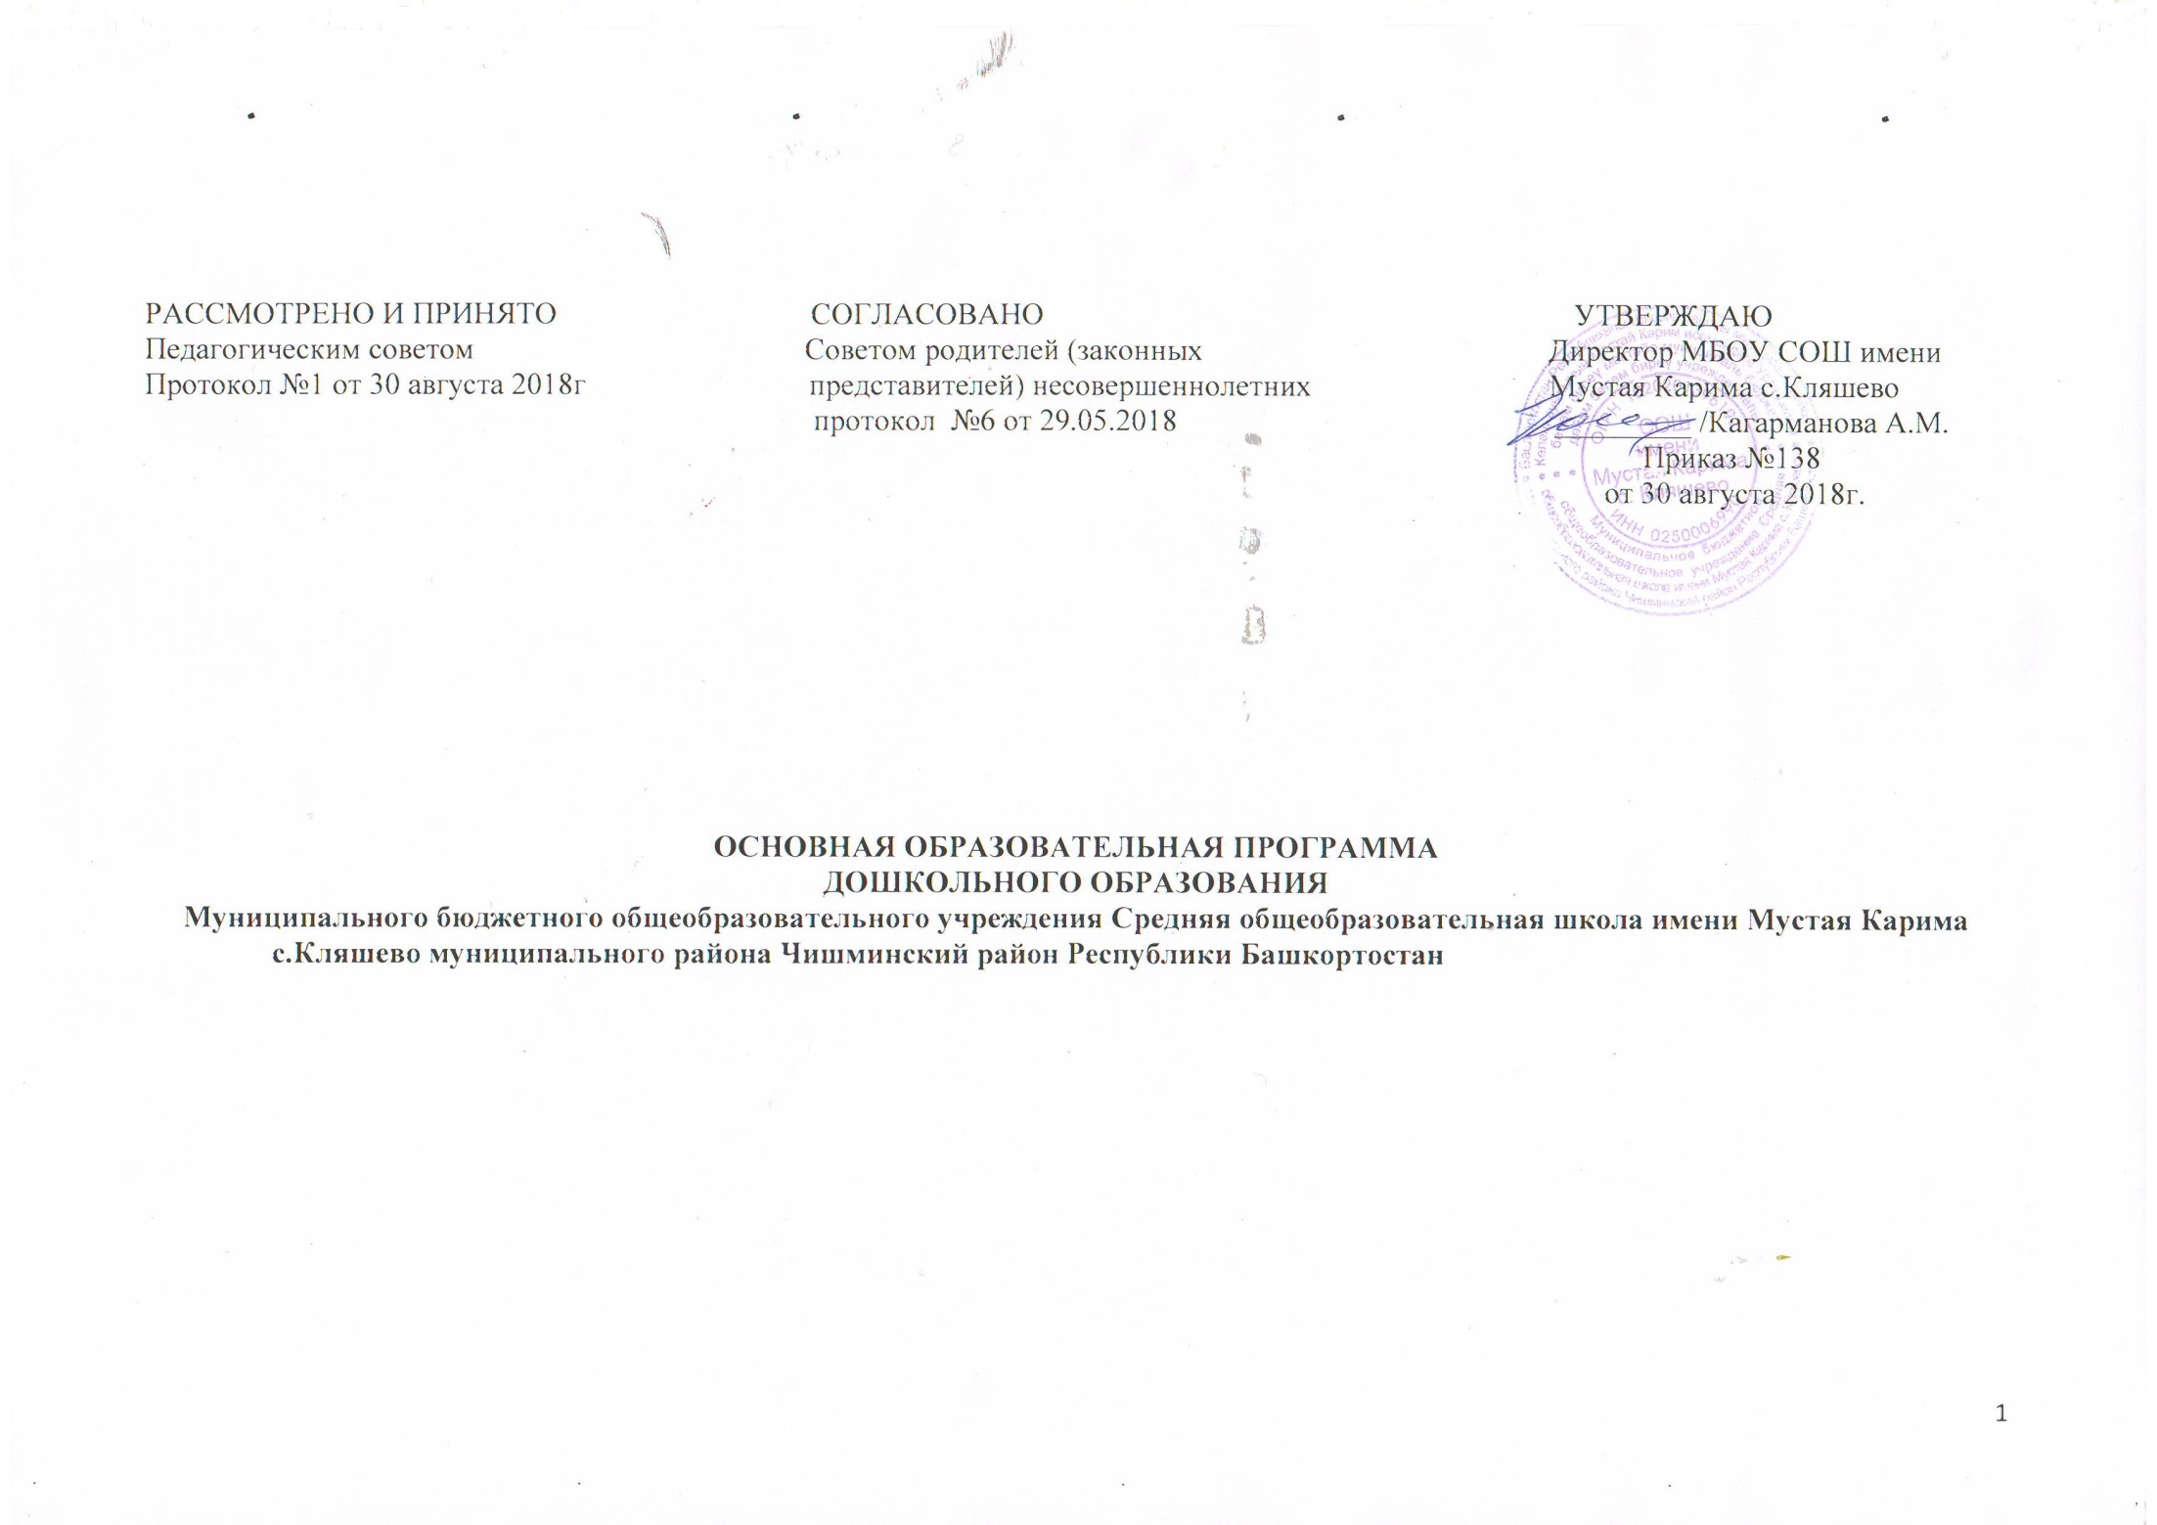

№ | Наименование разделов | Стр.
1. | ЦЕЛЕВОЙ РАЗДЕЛ
1. | Пояснительная записка
1.1.1. | Цели и задачи реализации программы
1.1.2. | Принципы и подходы к формированию Программы.
1.1.3. | Значимые для разработки и реализации Программы характеристики. Возрастные особенности детей 3- 7 лет
1.2. | Планируемые результаты освоения Программы
1.3 | Часть программы, формируемой участниками образовательных отношений
2 | СОДЕРЖАТЕЛЬНЫЙ РАЗДЕЛ
2.1. | Образовательная деятельность в соответствии с направлениями развития ребенка (в пяти образовательных областях)
2.2. | Вариативные формы, способы, методы и средства реализации Программы с учетом возрастных и индивидуальных особенностей воспитанников
2.3. | Способы и направления поддержки детской инициативы
2.4. | Особенности взаимодействия педагогического коллектива с семьями воспитанников
2.5. | Наиболее существенные характеристики содержания Программы, формируемой участниками образовательных отношений
2.5.1 | Специфика национальных, социокультурных и иных условий.
2.5.2 | Содержание образовательной программы созданной самостоятельно
2.6. | Модель организации образовательной деятельности
2.7. | Комплексно – тематическое планирование
3 | ОРГАНИЗАЦИОННЫЙ РАЗДЕЛ программы обязательной части и части, формируемой участниками образовательных отношений
3.1. | Материально-техническое обеспечение Программы
3.2 | Материально-техническое обеспечение Программы, созданной самостоятельно
3.3. | Обеспеченность методическими материалами и средствами обучения и воспитания
3.4. | Организация режима пребывания и жизнедеятельности воспитанников в образовательном учреждении.
3.5 | Традиции учреждения и группы
3.6 | Особенности организации развивающей предметно-пространственной среды
4 | ДОПОЛНИТЕЛЬНЫЙ РАЗДЕЛ программы обязательной части и части, формируемой участниками образовательных отношений
4.1 | Презентация для родителей (законных представителей)

I ЦЕЛЕВОЙ РАЗДЕЛ.
1.1 ПОЯСНИТЕЛЬНАЯ ЗАПИСКА
Основная общеобразовательная программа – образовательная программа дошкольной образовательной организации (ООП ОПДОО) реализуется в МБОУ СОШ имени Мустая Карима Средней общеобразовательной школе с.Кляшево имени Мустая Карима – Основной общеобразовательной школы с.Кляшево в группе дошкольного образования
Срок реализации- в течении всего времени пребывания воспитанника в группе дошкольного образования.
Режим пребывания: 9 часов, с 8.00. до 17.00.
Образование осуществляется на русском языке.
Программа спроектирована с учетом ФГОС дошкольного образования, особенностей образовательного учреждения, региона, образовательных потребностей и запросов воспитанников. Определяет цель, задачи, планируемые результаты, содержание и организацию образовательного процесса на ступени и дошкольного образования.
Кроме того, учтены концептуальные положения используемой в Учреждении Примерной общеобразовательной программы дошкольного образования «ОТ РОЖДЕНИЯ ДО ШКОЛЫ. / Под ред. Н.Е.Вераксы, Т.С.Комаровой, М.А.Васильевой. – М.: МОЗАИКА-СИНТЕЗ, 2015 г.
Основная образовательная программа разработана в соответствии с основными нормативно-правовыми документами по дошкольному воспитанию:
- Федеральный закон от 29.12.2012 г. № 273-ФЗ «Об образовании в Российской Федерации»;
- Федеральный закон от 01.07. 2013 г. № 696 –з «Об образовании в Республике Башкортостан»;
- Федеральный государственный образовательный стандарт дошкольного образования (Утвержден приказом Министерства образования и науки Российской Федерации от 17 октября 2013 г. N 1155);
- «Порядок организации и осуществления образовательной деятельности по основным общеобразовательным программам – образовательным программам дошкольного образования» (приказ Министерства образования и науки РФ от 30 августа 2013 года № 1014 г. Москва);
- Санитарно-эпидемиологические требования к устройству, содержанию и организации режима работы дошкольных образовательных организаций» (Утверждены постановлением Главного государственного санитарного врача Российской Федерации от 15 мая 2013 года № 26
«Об утверждении САНПИН» 2.4.3049-13).
- Устав МБОУ СОШ имени Мустая Карима с.Кляшево
Часть образовательной программы, сформированная участниками образовательных отношений, представлена парциальными образовательными программами:
Программа состоит из обязательной части и части, формируемой участниками образовательных отношений. Обе части являются взаимодополняющими друг друга. Программы обеих частей соответствуют идеям и логике ФГОС ДО. В Программе предусмотрено следующее соотношение между обязательной и формируемой частями: - обязательная часть - не менее 60% от общего объема образовательной программы дошкольного образования по направлениям социально-коммуникативного, познавательного, речевого, художественно-эстетического и физического развития;
- формируемая часть - не более 40% от общего объема Программы.
Программа включает три основных раздела: целевой, содержательный и организационный, в каждом из которых отражается обязательная часть и часть, формируемая участниками образовательных отношений. Обе части Программы реализуются через:
организованную образовательную деятельность, осуществляемую в процессе организации различных видов детской деятельности;
образовательную деятельность, осуществляемую в ходе режимных моментов; самостоятельную деятельность детей; взаимодействие с семьями детей по реализации Программы. В дошкольной группе с. Арсланово руководствуется основной образовательной программой дошкольного образования, разработанной с учётом примерной основной общеобразовательной Программой дошкольного образования «От рождения до школы» под редакцией Н.Е. Вераксы, Т.С. Комаровой, М.А. Васильевой с 2015 года (закон «Об образовании в РФ», ст.12) В части, формируемой участниками образовательных отношений по выполнению задач каждой образовательной области обеспечивается
применением части парциальных программ:
В области «Социально-коммуникативное развитие»:
1.Р.Б. Стеркина, О.Л.Князева, Н.Н.Авдеева «Основы безопасности жизнедеятельности детей старшего дошкольного возраста».- М.: Просвещение,2007.
В области «Познавательное развитие»:
- Николаева С.Н. Программа экологического воспитания «Юный эколог».– М.: «Мозаика-Синтез», 1999.
В области «Художественно-эстетическое развитие»:
1. Лыкова И.А. Программа художественного воспитания, обучения и развития детей 2– 7 лет «Цветные ладошки». – М.: Карапуз-дидактика, 2007.
Региональный компонент:
- Азнабаева Ф.Г., Фаизова М.И., Агзамова З.А. Академия детства. Региональная программа для дошкольных образовательных организаций республики Башкортостан.- Уфа: Издательство ИРО РБ, 2016.
Рабочая образовательная программа обеспечивает развитие детей в возрасте от 2 - 7 лет с учётом их возрастных и индивидуальных особенностей по основным образовательным областям: физическому развитию, социально – коммуникативному, познавательному и художественно – эстетическому, речевому, единство воспитательных, развивающих и обучающих целей и задач процесса образования.

    - ЦЕЛИ И ЗАДАЧИ РЕАЛИЗАЦИИ ПРОГРАММЫ

Целью Программы является проектирование социальных ситуаций развития ребенка и развивающей предметно-пространственной среды, обеспечивающих позитивную социализацию, мотивацию и поддержку индивидуальности детей через общение, игру, познавательно-
исследовательскую деятельность и другие формы активности. Программа, в соответствии с Федеральным законом «Об образовании в Российской Федерации», содействует взаимопониманию и сотрудничеству между людьми, учитывает разнообразие мировоззренческих подходов, способствует реализации права детей дошкольного возраста на свободный выбор мнений и убеждений, обеспечивает развитие способностей каждого ребенка, формирование и развитие личности ребенка в соответствии с принятыми в семье и обществе духовно- нравственными и социокультурными ценностями в целях интеллектуального, духовно-нравственного, творческого и физического развития человека, удовлетворения его образовательных потребностей и интересов.
Задачи Программы:
1. Охрана и укрепление физического и психического здоровья детей, в том числе их эмоционального благополучия;
2. Обеспечение равных возможностей для полноценного развития каждого ребёнка в период дошкольного детства независимо от места проживания, пола, нации, языка, социального статуса, психофизиологических и других особенностей
3. Обеспечение преемственности целей, задач и содержания образования, реализуемых в рамках образовательных программ различных уровней;
4. Создание благоприятных условий развития детей в соответствии с их возрастными и индивидуальными особенностями и склонностями, развитие способностей и творческого потенциала каждого ребёнка как субъекта отношений с самим собой, другими детьми, взрослыми
и миром;
5. Объединение обучения и воспитания в целостный образовательный процесс на основе духовно-нравственных и социокультурных ценностей и принятых в обществе правил и норм поведения в интересах человека, семьи, общества;
6. Формирование общей культуры личности детей, в том числе ценностей здорового образа жизни, развитие их социальных, нравственных, эстетических, интеллектуальных, физических качеств, инициативности, самостоятельности и ответственности ребёнка, формирование
предпосылок учебной деятельности;
7. Обеспечение вариативности и разнообразия содержания Программ и организационных форм дошкольного образования, возможности формирования Программ различной направленности с учётом образовательных потребностей, способностей и состояния здоровья детей;
8. Формирование социокультурной среды, соответствующей возрастным, индивидуальным, психологическим и физиологическим особенностям детей;
9. Обеспечение психолого-педагогической поддержки семьи и повышения компетентности родителей (законных представителей) в вопросах развития и образования, охраны и укрепления здоровья детей.
Уточняя и дополняя задачи реализации образовательной программы, необходимо отметить, что средствами комплексной программы «От рождения до школы» осуществляется решение следующих задач:
1.Обеспечение воспитаннику возможности радостно и содержательно проживать дошкольные годы.
2. Обеспечение охраны и укрепления его здоровья (как физического, так и психического).
3. Всестороннее и своевременное психическое развитие; формирование активного и бережно-уважительного отношения к окружающему миру; приобщение к основным сферам человеческой культуры (труду, знаниям, искусству, морали).
4. Оптимизация процесса развития личности дошкольника на основе интеграции содержания образования основной и парциальной программ.
5. Способствовать становлению у воспитанников начала ключевых компетенций - коммуникативной, социальной, информационной и здоровьесберегающей.
1.1.2 ПРИНЦИПЫ И ПОДХОДЫ К ФОРМИРОВАНИЮ ПРОГРАММЫ
Программа в соответствии с ФГОС ДО построена на следующих принципах:
1. Поддержка разнообразия детства. Современный мир характеризуется возрастающим многообразием и неопределенностью, отражающимися в самых разных аспектах жизни человека и общества. Многообразие социальных, личностных, культурных, языковых, этнических особенностей и других общностей, ценностей и убеждений, мнений и способов их выражения, жизненных укладов.
Возрастающая мобильность в обществе, экономике, образовании, культуре требует от людей умения ориентироваться в этом мире разнообразия, способности сохранять свою идентичность и в то же время гибко, позитивно и конструктивно взаимодействовать с другими людьми, способности выбирать и уважать право выбора других ценностей и убеждений, мнений и способов их выражения.
Программа рассматривает разнообразие как ценность, образовательный ресурс и предполагает использование разнообразия для обогащения
образовательного процесса. ДГ выстраивает образовательную деятельность с учетом региональной специфики, социокультурной ситуации развития каждого ребенка, его возрастных и индивидуальных особенностей, ценностей, мнений и способов их выражения.
2. Сохранение уникальности и самоценности детства как важного этапа в общем развитии человека. Самоценность детства – понимание детства как периода жизни значимого самого по себе, значимого тем, что происходит с ребенком сейчас, а не тем, что этот этап является
подготовкой к последующей жизни. Этот принцип подразумевает полноценное проживание ребенком всех этапов детства (младенческого, раннего и дошкольного детства), обогащение (амплификацию) детского развития.
3. Позитивная социализация ребенка предполагает, что освоение ребенком культурных норм, средств и способов деятельности, культурных образцов поведения и общения с другими людьми, приобщение к традициям семьи, общества, государства происходят в процессе сотрудничества со взрослыми и другими детьми, направленного на создание предпосылок к полноценной деятельности ребенка в изменяющемся мире.
4. Личностно-развивающий и гуманистический характер взаимодействия взрослых (родителей (законных представителей), (педагогических и иных работников ) и детей.
Такой тип взаимодействия предполагает базовую ценностную ориентацию на достоинство каждого участника взаимодействия, уважение и безусловное принятие личности ребенка, доброжелательность, внимание к ребенку, его состоянию, настроению, потребностям, интересам.
Личностно-развивающее взаимодействие является неотъемлемой составной частью социальной ситуации развития ребенка в ОУ, условием его эмоционального благополучия и полноценного развития.
5. Содействие и сотрудничество детей и взрослых, признание ребенка полноценным (субъектом) образовательных отношений. Этот принцип предполагает активное участие всех субъектов образовательных отношений – как детей, так и взрослых – в реализации
программы. Каждый участник имеет возможность внести свой индивидуальный вклад в ход игры, занятия, проекта, обсуждения, в планирование образовательного процесса, может проявить инициативу. Принцип содействия предполагает диалогический характер коммуникации между всеми участниками образовательных отношений. Детям предоставляется возможность высказывать свои взгляды, свое мнение, занимать позицию и отстаивать ее, принимать решения и брать на себя ответственность в соответствии со своими возможностями.
6. Сотрудничество ОУ с семьей. Сотрудничество, кооперация с семьей, открытость в отношении семьи, уважение семейных ценностей и традиций, их учет в образовательной деятельности являются важнейшим принципом образовательной программы. Сотрудники ОУ
должны знать об условиях жизни ребенка в семье, понимать проблемы, уважать ценности и традиции семей воспитанников. Программа предполагает разнообразные формы сотрудничества с семьей, как в содержательном, так и в организационном планах.
7. Сетевое взаимодействие с организациями образования, охраны здоровья и другими партнерами, которые могут внести вклад в развитие и образование детей, а также использование ресурсов местного сообщества для обогащения детского развития. Программа предполагает, что
ОУ устанавливает партнерские отношения не только с семьями детей, но и с другими организациями и лицами, которые могут способствовать обогащению социального и/или культурного опыта детей, приобщению детей к национальным традициям, природе и истории родного края; содействовать проведению совместных проектов, экскурсий, праздников, посещению концертов, а также удовлетворению особых потребностей детей, оказанию психолого-педагогической и/или медицинской поддержки в случае необходимости (центры семейного консультирования и др.).
8. Индивидуализация дошкольного образования предполагает такое построение образовательной деятельности, которое открывает возможности для индивидуализации образовательного процесса, появления индивидуальной траектории развития каждого ребенка с характерными для данного ребенка спецификой и скоростью, учитывающей его интересы, мотивы, способности и возрастно-психологические особенности. При этом сам ребенок становится активным в выборе содержания своего образования, разных форм активности. Для реализации этого принципа необходимы регулярное наблюдение за развитием ребенка, сбор данных о нем, анализ его действий и поступков; помощь ребенку в сложной ситуации; предоставление ребенку возможности выбора в разных видах деятельности, акцентирование внимания на инициативности, самостоятельности и активности ребенка.
9. Возрастная адекватность образования. Этот принцип предполагает подбор педагогом содержания и методов дошкольного образования в соответствии с возрастными особенностями детей. Важно использовать все специфические виды детской деятельности (игру, коммуникативную и познавательно-исследовательскую деятельность, творческую активность, обеспечивающую художественно-эстетическое развитие ребенка), опираясь на особенности возраста и задачи развития, которые должны решаться в дошкольном возрасте. Деятельность педагога должна быть мотивирующей и соответствовать психологическим законам развития ребенка, учитывать его индивидуальные интересы, особенности и склонности.
10. Развивающее вариативное образование. Этот принцип предполагает, что образовательное содержание предлагается ребенку через разные виды деятельности с учетом его актуальных и потенциальных возможностей усвоения этого содержания и совершения им тех или иных действий, с учетом его интересов, мотивов и способностей. Данный принцип предполагает работу педагога с ориентацией на зону ближайшего развития ребенка (Л.С. Выготский), что способствует развитию, расширению как явных, так и скрытых возможностей ребенка.
11. Полнота содержания и интеграция отдельных образовательных областей. Программа предполагает всестороннее социально-коммуникативное, познавательное, речевое, художественно-эстетическое и физическое развитие детей посредством различных видов детской активности. Деление Программы на образовательные области не означает, что каждая образовательная область осваивается ребенком по отдельности, в форме изолированных занятий по модели школьных предметов. Между отдельными разделами Программы существуют многообразные взаимосвязи: познавательное развитие тесно связано с речевым и социально - коммуникативным, художественно-эстетическое – с познавательным и речевым и т.п. Содержание образовательной деятельности в одной конкретной области тесно связано с другими областями. Такая организация образовательного процесса соответствует особенностям развития детей
раннего и дошкольного возраста.
12. Инвариантность ценностей и целей при вариативности средств реализации и достижения целей Программы. ФГОС ДО задаёт инвариантные ценности и ориентиры, с учетом которых ОУ разрабатывает свою Программу и которые для нее являются научно-методическими опорами в современном мире разнообразия и неопределенности. При этом Программа оставляет за ОУ право выбора способов их достижения, выбора образовательных программ, учитывающих многообразие конкретных социокультурных, географических, климатических условий реализации Программы, разнородность состава групп воспитанников, их особенностей и интересов, запросов родителей (законных представителей), интересов и предпочтений педагогов и т.п.
Часть Программы, формируемая участниками образовательных отношений, направленная на сотрудничество и развитие, построена на следующих принципах образовательной деятельности:
1. Принцип деятельности. Данный принцип заключается в том, что воспитанник получает представления об окружающем мире не в готовом виде, а добывает их сам. Особое значение имеют «специфические виды детской деятельности» – игра, конструирование, рисование и др. Основная задача при этом – не научить ребенка делать что-то конкретное, а сформировать обобщенные способы деятельности, которые позволяют ему быть самостоятельным, инициативным, в конечном итоге успешным. Важно помнить, если задаче предшествует самостоятельное экспериментирование с новым материалом, то последующее ее решение отличается широкой поисковой деятельностью детей.
2. Принцип системности обеспечивает единую целевую и содержательную направленность образовательной деятельности ОУ.
3. Принцип личностного подхода и индивидуализации, дифференциации проявляется в проектировании индивидуального маршрута, ориентации на зону ближайшего развития ребенка.
Реализация данного принципа требует глубокого изучения особенностей воспитанников, формирование системы форм и методов индивидуального развития.
Согласно современным представлениям, его основными сторонами являются: ценность личности, заключающаяся в самоценности ребенка; уникальность личности, состоящая в признании индивидуальности каждого ребенка; приоритет личностного развития, когда обучение выступает не как самоцель, а как средство развития личности каждого индивидуума; самореализация – раскрытие и развитие природных возможностей, задатков, способностей, потребностей и склонностей; социализация – осознание и освоение человеком современных культурных ценностей, знаний, форм бытовой, экономической, социальной, духовной жизни; адаптация к существующим в обществе правилам и нормам жизни.
4. Принцип гуманности предполагает: создание атмосферы заботы о здоровье и благополучии, уважения чести и достоинства
личности ребенка; формирование взаимоотношений на основе дружелюбия, толерантности, доброжелательности, сотрудничества, взаимной помощи, заботы и ответственности; создание действенной социально-педагогической и психологической поддержки
участников образовательных отношений; установление равноправных и партнерских отношений, направленных на сохранение
социально-эмоционального благополучия.
5. Принцип сотворчества – развитие личности как субъекта творческой деятельности.
6. Принцип социального взаимодействия предполагает формирование навыков социальной адаптации, самореализации.
7. Принцип культуросообразности предполагает, что воспитание должно основываться на общечеловеческих ценностях и строиться с учётом особенностей этнической и региональной культур, решать задачи приобщения ребенка к различным пластам культуры. Цели, содержание, методы воспитания культуросообразны в том случае, если учитывают исторически сложившиеся в конкретном социуме традиции и стиль социализации.
8. Принцип открытости. Активное взаимодействие социальных институтов и субъектов с социумом через механизм социального партнёрства.

Принципы и подходы к формированию парциальных образовательных и дополнительных общеобразовательных программ.
В основу парциальных образовательных и общеобразовательных дополнительных программ заложены следующие принципы:
• доступность: учет индивидуальных особенностей каждого ребенка,
• соответствие условий, требований, методов возрасту и особенностям развития детей;
• систематичность и последовательность: постепенная подача материала от простого к сложному, повторение усвоенных знаний, правил и норм;
• занимательность: предлагаемый материал должен быть понятным, нести занимательное начало, быть игровым.
Содержание парциальных образовательных программ построено в соответствии с личностноориентированным, деятельностным, культурологическим подходами.

    - ЗНАЧИМЫЕ ДЛЯ РАЗРАБОТКИ И РЕАЛИЗАЦИИ ПРОГРАММЫ ХАРАКТЕРИСТИКИ

Общие сведения о коллективе детей, работников, родителей.
Основными участниками реализации программы являются: дети дошкольного возраста, родители (законные представители), педагоги.

Возрастная категория | Направленность групп | Количество групп | Количество детей
От 2 до 7 лет | Общеразвивающая | 1 | 25
Всего 1 группа – 25 детей
Социальный статус родителей
Социальными заказчиками деятельности учреждения являются в первую очередь родители воспитанников. Поэтому коллектив ДОУ пытается создать доброжелательную, психологически комфортную атмосферу, в основе которой лежит определенная система взаимодействия с родителями, взаимопонимание и сотрудничество.

 |  | 2018-2019
 | Количество детей | 25
Особенности семьи | Полные семьи | 23
Особенности семьи | Одинокие | -  -
Особенности семьи | В разводе | -  -
Особенности семьи | Вдовы | -  -
Особенности семьи | Опекуны | 1
Особенности семьи | многодетные | 7
Жилищные условия | Имеют собственное жилье | 23
Жилищные условия | Живут с родителями
Жилищные условия | снимают | -
Образование | высшее | 2
Образование | н/высшее
Образование | среднее | 20
Образование | с/спец.
Образование | н/среднее
Социальный состав | интеллигенция
Социальный состав | рабочие | 21
Социальный состав | служащие
Социальный состав | домохозяйки | 4
Социальный состав | предприниматели

Характеристика особенностей развития детей раннего и дошкольного возраста
Характеристика особенностей развития детей дошкольного возраста необходима для правильной организации образовательного процесса, как в условиях семьи, так и в условиях дошкольного образовательного учреждения (группы).
ОТ 2 ДО 3 ЛЕТ ЖИЗНИ
На третьем году жизни дети становятся самостоятельнее. Продолжает развиваться предметная деятельность, ситуативно-деловое общение ребенка и взрослого; совершенствуются восприятие, речь, начальные формы произвольного поведения, игры, наглядно-действенное мышление.
Развитие предметной деятельности связано с усвоением культурных способов действия с различными предметами. Развиваются соотносящие и орудийные действия. Умение выполнять орудийные действия развивает произвольность, преобразуя натуральные формы активности в культурные на основе предлагаемой взрослыми модели, которая выступает в качестве не только объекта для подражания, но и образца, регулирующего собственную активность ребенка.
В ходе совместной со взрослыми предметной деятельности продолжает развиваться понимание речи. Слово отделяется от ситуации и приобретает самостоятельное значение. Дети продолжают осваивать названия окружающих предметов, учатся выполнять простые словесные просьбы взрослых в пределах видимой наглядной ситуации. Количество понимаемых слов значительно возрастает. Совершенствуется регуляция поведения в результате обращения взрослых к ребенку, который начинает понимать не только инструкцию, но и рассказ взрослых.
Интенсивно развивается активная речь детей. К трем годам они осваивают основные грамматические структуры, пытаются строить простые предложения, в разговоре со взрослым используют практически все части речи. Активный словарь достигает примерно 1000-1500 слов.
К концу третьего года жизни речь становится средством общения ребенка со сверстниками. В этом возрасте у детей формируются новые виды деятельности: игра, рисование, конструирование.
Игра носит процессуальный характер, главное в ней – действия, которые совершаются с игровыми предметами, приближенными к реальности.
В середине третьего года жизни появляются действия с предметами заместителями.
Появление собственно изобразительной деятельности обусловлено тем, что ребенок уже способен сформулировать намерение изобразить какой либо предмет. Типичным является изображение человека в виде «головонога» — окружности и отходящих от нее линий.
На третьем году жизни совершенствуются зрительные и слуховые ориентировки, что позволяет детям безошибочно выполнять ряд заданий: осуществлять выбор из 2-3 предметов по форме, величине и цвету; различать мелодии; петь.
Совершенствуется слуховое восприятие, прежде всего фонематический слух. К трем годам дети воспринимают все звуки родного языка, но произносят их с большими искажениями.
Основной формой мышления становится наглядно-действенная. Ее особенность заключается в том, что возникающие в жизни ребенка проблемные ситуации разрешаются путем реального действия с предметами.
Для детей этого возраста характерна неосознанность мотивов, импульсивность и зависимость чувств и желаний от ситуации. Дети легко заражаются эмоциональным состоянием сверстников. Однако в этот период начинает складываться и произвольность поведения. Она обусловлена развитием орудийных действий и речи. У детей появляются чувства гордости и стыда, начинают формироваться элементы самосознания, связанные с идентификацией с именем и полом. Ранний возраст завершается кризисом трех лет. Ребенок осознает себя как отдельного человека, отличного от взрослого. У него формируется образ Я. Кризис часто сопровождается рядом отрицательных проявлений: негативизмом, упрямством, нарушением общения со взрослым и др. Кризис может продолжаться от нескольких месяцев до двух лет.
ОТ 3 ДО 4 ЛЕТ ЖИЗНИ
В 3 года или чуть раньше любимым выражением ребёнка становится «я сам». Ребёнок хочет стать «как взрослый», но, понятно, быть им не может. Отделение себя от взрослого — характерная черта кризиса 3 лет.
Эмоциональное развитие ребёнка этого возраста характеризуется проявлениями таких чувств и эмоций, как любовь к близким, привязанность к воспитателю, доброжелательное отношение к окружающим, сверстникам. Ребёнок способен к эмоциональной отзывчивости — он может сопереживать, утешать сверстника, помогать ему, стыдиться своих плохих поступков, хотя, надо отметить, эти чувства неустойчивы. Взаимоотношения, которые ребёнок четвёртого года жизни устанавливает со взрослыми и другими детьми, отличаются нестабильностью и зависят от ситуации.
Поскольку в младшем дошкольном возрасте поведение ребёнка непроизвольно, действия и поступки ситуативны, последствия их ребёнок не представляет, нормально развивающемуся ребенку свойственно ощущение безопасности, доверчиво-активное отношение к окружающему.
Стремление ребёнка быть независимым от взрослого и действовать, как взрослый, может провоцировать небезопасные способы поведения.
Дети 3-4 лет усваивают некоторые нормы и правила поведения, связанные с определёнными разрешениями и запретами («можно», «нужно», «нельзя»), могут увидеть несоответствие поведения другого ребёнка нормам и правилам поведения. Однако при этом дети выделяют не
нарушение самой нормы, а нарушение требований взрослого («Вы сказали, что нельзя драться, а он дерётся»). Характерно, что дети этого возраста не пытаются указать самому ребёнку, что он поступает не по правилам, а обращаются с жалобой к взрослому. Нарушивший же правило ребёнок, если ему специально не указать на это, не испытывает никакого смущения. Как правило, дети переживают только последствия своих неосторожных действий (разбил посуду, порвал одежду), и эти переживания связаны в большей степени с ожиданием последующих за таким нарушением санкций взрослого.
В 3 года ребёнок начинает осваивать гендерные роли и гендерный репертуар: девочка- женщина, мальчик-мужчина. Он адекватно идентифицирует себя с представителями своего пола, имеет первоначальные представления о собственной гендерной принадлежности, аргументирует её по ряду признаков (одежда, предпочтения в играх, игрушках, причёска и т. Д.). В этом возрасте дети дифференцируют других людей по полу, возрасту; распознают детей, взрослых, пожилых людей, как в реальной жизни, так и на иллюстрациях. Начинают проявлять интерес, внимание, заботу по отношению к детям другого пола.
У нормально развивающегося трёхлетнего человека есть все возможности овладения навыками самообслуживания — самостоятельно есть, одеваться, раздеваться, умываться, пользоваться носовым платком, расчёской, полотенцем, отправлять свои естественные нужды. К концу четвёртого года жизни младший дошкольник овладевает элементарной культурой поведения во время еды за столом и умывания в туалетной комнате. Подобные навыки основываются на определённом уровне развития двигательной сферы ребёнка, одним из основных компонентов которого является уровень развития моторной координации.
В этот период высока потребность ребёнка в движении (его двигательная активность составляет не менее половины времени бодрствования). Ребёнок начинает осваивать основные движения, обнаруживая при выполнении физических упражнений стремление к целеполаганию (быстро пробежать, дальше прыгнуть, точно воспроизвести движение и др.). Возраст 3-4 лет также является благоприятным возрастом для начала целенаправленной работы по формированию физических качеств (скоростных, силовых, координации, гибкости, выносливости).
Накапливается определённый запас представлений о разнообразных свойствах предметов, явлениях окружающей действительности и о себе самом. В этом возрасте у ребёнка при правильно организованном развитии уже должны быть сформированы основные сенсорные эталоны. Он знаком с основными цветами (красный, жёлтый, синий, зелёный). Если перед ребёнком выложить карточки разных цветов, то по просьбе взрослого он выберет три-четыре цвета по названию и два-три из них самостоятельно назовёт. Малыш способен верно выбрать формы предметов (круг, овал, квадрат, прямоугольник, треугольник) по образцу, но может ещё путать овал и круг, квадрат и прямоугольник. Ему известны слова больше, меньше, и из двух предметов (палочек, кубиков, мячей и т. П.) он успешно выбирает больший или меньший. Труднее выбрать самый большой или самый меньший из трёх-пяти предметов (более пяти предметов детям трёхлетнего возраста не
следует предлагать).
В 3 года дети практически осваивают пространство своей комнаты (квартиры), групповой комнаты в детском саду, двора, где гуляют, и т. П. На основании опыта у них складываются некоторые пространственные представления. Они знают, что рядом со столом стоит стул, на диване лежит игрушечный мишка, перед домом растёт дерево, за домом есть гараж, под дерево закатился мяч. Освоение пространства происходит одновременно с развитием речи: ребёнок учится пользоваться словами, обозначающими пространственные отношения (предлоги и наречия).
В этом возрасте ребёнок ещё плохо ориентируется во времени. Время нельзя увидеть, потрогать, поиграть с ним, но дети его чувствуют, вернее, организм ребёнка определённым образом реагирует (в одно время хочется спать, в другое — завтракать, гулять). Дети замечают и
соответствие определённых видов деятельности людей, природных изменений частям суток, временам года («Ёлка — это когда зима»).
Представления ребёнка четвёртого года жизни о явлениях окружающей действительности обусловлены, с одной стороны, психологическими особенностями возраста, с другой — его непосредственным опытом. Малыш знаком с предметами ближайшего окружения, их назначением
(на стуле сидят, из чашки пьют и т. П.), с назначением некоторых общественно-бытовых зданий (в магазине, супермаркете покупают игрушки, хлеб, молоко, одежду, обувь); имеет представления о знакомых средствах передвижения (легковая машина, грузовая машина, троллейбус, самолёт, велосипед и т. П.), о некоторых профессиях (врач, шофёр, дворник), праздниках (Новый год, день своего рождения), свойствах воды, снега, песка (снег белый, холодный, вода тёплая и вода холодная, лёд скользкий, твёрдый; из влажного песка можно лепить, делать куличики, а сухой песок рассыпается); различает и называет состояния погоды (холодно, тепло, дует ветер, идёт дождь). На четвёртом году жизни малыш различает по форме, окраске, вкусу некоторые фрукты и овощи, знает два-три вида птиц, некоторых домашних животных, наиболее часто встречающихся насекомых.
Внимание детей четвёртого года жизни непроизвольно. Однако его устойчивость проявляется по-разному. Обычно малыш может заниматься в течение 10-15 мин, но привлекательное занятие длится достаточно долго, и ребёнок не переключается на что-то ещё и не
отвлекается.
Память детей 3 лет непосредственна, непроизвольна и имеет яркую эмоциональную окраску. Дети сохраняют и воспроизводят только ту информацию, которая остаётся в их памяти без всяких внутренних усилий (легко заучивая понравившиеся стихи и песенки, ребёнок из пяти
— семи специально предложенных ему отдельных слов, обычно запоминает не больше двух-трёх).
Положительно и отрицательно окрашенные сигналы и явления запоминаются прочно и надолго.
Мышление трёхлетнего ребёнка является наглядно-действенным: малыш решает задачу путём непосредственного действия с предметами (складывание матрёшки, пирамидки, мисочек, конструирование по образцу и т. п.). В наглядно-действенных задачах ребёнок учится соотносить условия с целью, что необходимо для любой мыслительной деятельности.
В 3 года воображение только начинает развиваться, и прежде всего это происходит в игре. Малыш действует с одним предметом и при этом воображает на его месте другой: палочка вместо ложечки, камешек вместо мыла, стул — машина для путешествий и т.д. В младшем дошкольном возрасте ярко выражено стремление к деятельности. Взрослый для ребёнка — носитель определённой общественной функции. Желание ребёнка выполнять такую же функцию приводит к развитию игры. Дети овладевают способами игровой деятельности — игровыми действиями с игрушками и предметами-заместителями, приобретают первичные умения ролевого поведения. Ребёнок 3-4 лет способен подражать и охотно подражает показываемым ему игровым действиям. Игра ребёнка первой половины четвёртого года жизни — это скорее игра рядом, чем вместе. В играх, возникающих по инициативе детей, отражаются умения, приобретённые в совместных со взрослым играх. Сюжеты игр простые, неразвёрнутые, содержащие одну-две роли. Неумение объяснить свои действия партнёру по игре, договориться с
ним, приводит к конфликтам, которые дети не в силах самостоятельно разрешить. Конфликты чаще всего возникают по поводу игрушек. Постепенно (к 4 годам) ребёнок начинает согласовывать свои действия, договариваться в процессе совместных игр, использовать речевые
формы вежливого общения. Мальчики в игре более общительны, отдают предпочтение большим компаниям, девочки предпочитают тихие, спокойные игры, в которых принимают участие две-три подруги.
В 3-4 года ребёнок начинает чаще и охотнее вступать в общение со сверстниками ради участия в общей игре или продуктивной деятельности. Для трёхлетнего ребёнка характерна позиция превосходства над товарищами. Он может в общении с партнёром открыто высказать негативную оценку («Ты не умеешь играть»). Однако ему всё ещё нужны поддержка и внимание
взрослого. Оптимальным во взаимоотношениях со взрослыми является индивидуальное общение. Главным средством общения со взрослыми и сверстниками является речь. Словарь младшего дошкольника состоит в основном из слов, обозначающих предметы обихода, игрушки, близких ему людей. Ребёнок овладевает грамматическим строем речи: согласовывает употребление грамматических форм по числу, времени, активно экспериментирует со словами, создавая забавные неологизмы; умеет отвечать на простые вопросы, используя форму простого предложения; высказывается в двух-трёх предложениях об эмоционально значимых событиях; начинает использовать в речи сложные предложения. В этом возрасте возможны дефекты звукопроизношения. Девочки по многим показателям развития (артикуляция, словарный запас, беглость речи, понимание прочитанного, запоминание увиденного и услышанного) превосходят
мальчиков.
В 3-4 года в ситуации взаимодействия с взрослым продолжает формироваться интерес к книге и литературным персонажам. Круг чтения ребёнка пополняется новыми произведениями, но уже известные тексты по-прежнему вызывают интерес. С помощью взрослых ребёнок называет героев, сопереживает добрым, радуется хорошей концовке. Он с удовольствием вместе со взрослыми рассматривает иллюстрации, с помощью наводящих вопросов высказывается о персонажах и ситуациях, т. Е. соотносит картинку и прочитанный текст. Ребёнок начинает
«читать» сам, повторяя за взрослым или договаривая отдельные слова, фразы; уже запоминает простые рифмующиеся строки в небольших стихотворениях.
Развитие трудовой деятельности в большей степени связано с освоением процессуальной стороны труда (увеличением количества осваиваемых трудовых процессов, улучшением качества их выполнения, освоением правильной последовательности действий в каждом трудовом процессе). Маленькие дети преимущественно осваивают самообслуживание как вид труда, но способны при помощи и контроле взрослого выполнять отдельные процессы в хозяйственно- бытовом труде, труде в природе.
Интерес к продуктивной деятельности неустойчив. Замысел управляется изображением и меняется по ходу работы, происходит овладение изображением формы предметов. Работы схематичны, детали отсутствуют — трудно догадаться, что изобразил ребёнок. В лепке дети могут создавать изображение путём отщипывания, отрывания комков, скатывания их между ладонями и на плоскости и сплющивания, в аппликации — располагать и наклеивать готовые изображения знакомых предметов, меняя сюжеты, составлять узоры из растительных и геометрических форм, чередуя их по цвету и величине. Конструирование носит процессуальный характер. Ребёнок может конструировать по образцу лишь элементарные предметные конструкции из двух-трёх
частей.
Музыкально-художественная деятельность детей носит непосредственный и синкретический характер. Восприятие музыкальных образов происходит в синтезе искусств при организации практической деятельности (проиграть сюжет, рассмотреть иллюстрацию и др.).
Совершенствуется звукоразличение, слух: ребёнок дифференцирует звуковые свойства предметов, осваивает звуковые предэталоны (громко-тихо, высоко-низко и пр.). Он может осуществлять элементарный музыкальный анализ (замечает изменения в звучании звуков по высоте, громкости, разницу в ритме). Начинает проявлять интерес и избирательность по отношению к различным видам музыкально-художественной деятельности (пению, слушанию, музыкально-ритмическим движениям).
ОТ 4 ДО 5 ЛЕТ ЖИЗНИ
Дети 4-5 лет социальные нормы и правила поведения всё ещё не осознают, однако у них уже начинают складываться обобщённые представления о том, как надо (не надо) себя вести. Поэтому дети обращаются к сверстнику, когда он не придерживается норм и правил, со словами «так не поступают», «так нельзя» и т.п.
Как правило, к 5 годам дети без напоминания взрослого здороваются и прощаются, говорят «спасибо» и «пожалуйста», не перебивают взрослого, вежливо обращаются к нему. Кроме того, они могут по собственной инициативе убирать игрушки, выполнять простые трудовые обязанности, доводить дело до конца. Тем не менее следование таким правилам часто бывает неустойчивым — дети легко отвлекаются на то, что им более интересно, а бывает, что ребёнок хорошо себя ведёт только в присутствии наиболее значимых для него людей. В этом возрасте у детей появляются представления о том, как положено себя вести девочкам, и как — мальчикам.
Дети хорошо выделяют несоответствие нормам и правилам не только в поведении другого, но и в своём собственном и эмоционально его переживают, что повышает их возможности регулировать поведение. Таким образом, поведение ребёнка 4-5 лет не столь импульсивно и непосредственно, как в 3-4 года, хотя в некоторых ситуациях ему всё ещё требуется напоминание взрослого или сверстников о необходимости придерживаться тех или иных норм и правил.
Для этого возраста характерно появление групповых традиций: кто где сидит, последовательность игр, как поздравляют друг друга с днём рождения, элементы группового жаргона и т.п.
В этом возрасте детьми хорошо освоен алгоритм процессов умывания, одевания, купания, приёма пищи, уборки помещения. Дошкольники знают и используют по назначению атрибуты, сопровождающие эти процессы: мыло, полотенце, носовой платок, салфетку, столовые приборы.
Уровень освоения культурно-гигиенических навыков таков, что дети свободно переносят их в сюжетно-ролевую игру.
Появляется сосредоточенность на своём самочувствии, ребёнка начинает волновать тема собственного здоровья. К 4-5 годам ребёнок способен элементарно охарактеризовать своё самочувствие, привлечь внимание взрослого в случае недомогания.
Дети 4-5 лет имеют дифференцированное представление о собственной гендерной принадлежности, аргументируют её по ряду признаков («Я мальчик, я ношу брючки, а не платьица, у меня короткая причёска»); проявляют стремление к взрослению в соответствии с адекватной гендерной ролью: мальчик — сын, внук, брат, отец, мужчина; девочка — дочь, внучка, сестра, мать, женщина. Они овладевают отдельными способами действий, доминирующих в поведении взрослых людей соответствующего гендера. Так, мальчики стараются выполнять задания, требующие проявления силовых качеств, а девочки реализуют себя в играх «Дочки-матери», «Модель», «Балерина» и больше тяготеют к «красивым» действиям.
К 5 годам дети имеют представления об особенностях наиболее распространённых мужских и женских профессий, о видах отдыха, специфике поведения в общении с другими людьми, об отдельных женских и мужских качествах, умеют распознавать и оценивать адекватно гендерной принадлежности эмоциональные состояния и поступки взрослых людей разного пола.
К 4 годам основные трудности в поведении и общении ребёнка с окружающими, которые были связаны с кризисом 3 лет (упрямство, строптивость, конфликтность и др.), постепенно уходят в прошлое, и любознательный малыш активно осваивает окружающий его мир предметов и вещей, мир человеческих отношений. Лучше всего это удается детям в игре. Дети 4-5 лет продолжают проигрывать действия с предметами, но теперь внешняя последовательность этих действий уже соответствует реальной действительности: ребёнок сначала режет хлеб и только потом ставит его на стол перед куклами (в раннем и в самом начале дошкольного возраста последовательность действий не имела для игры такого значения). В игре дети называют свои роли, понимают условность принятых ролей. Происходит разделение игровых и реальных взаимоотношений. В процессе игры роли могут меняться.
В 4-5 лет сверстники становятся для ребёнка более привлекательными и предпочитаемыми партнёрами по игре, чем взрослый. В общую игру вовлекается от двух до пяти детей, а продолжительность совместных игр составляет в среднем 15-20 мин, в отдельных случаях может
достигать и 40-50 мин. Дети этого возраста становятся более избирательными во взаимоотношениях и общении: у них есть постоянные партнёры по играм (хотя в течение года они могут и поменяться несколько раз), всё более ярко проявляется предпочтение к играм с детьми
одного пола. Правда, ребёнок ещё не относится к другому ребёнку как к равному партнеру по игре. Постепенно усложняются реплики персонажей, дети ориентируются на ролевые высказывания друг друга, часто в таком общении происходит дальнейшее развитие сюжета. При разрешении конфликтов в игре дети всё чаще стараются договориться с партнёром, объяснить свои желания, а не настоять на своём.
Развивается моторика дошкольников. Так, в 4-5 лет дети умеют перешагивать через рейки гимнастической лестницы, горизонтально расположенной на опорах (на высоте 20 см от пола), руки на поясе; подбрасывают мяч вверх и ловят его двумя руками (не менее трёх-четырёх раз подряд в удобном для ребёнка темпе); нанизывают бусины средней величины (или пуговицы) на толстую леску (или тонкий шнурок с жёстким наконечником). Ребёнок способен активно и осознанно усваивать разучиваемые движения, их элементы, что позволяет ему расширять и обогащать репертуар уже освоенных основных движений более сложными.
В возрасте от 4 до 5 лет продолжается усвоение детьми общепринятых сенсорных эталонов, овладение способами их использования и совершенствование обследования предметов.
К 5 годам дети, как правило, уже хорошо владеют представлениями об основных цветах, геометрических формах и отношениях величин. Ребёнок уже может произвольно наблюдать, рассматривать и искать предметы в окружающем его пространстве. При обследовании несложных предметов он способен придерживаться определённой последовательности: выделять основные части, определять их цвет, форму и величину, а затем — дополнительные части. Восприятие в этом возрасте постепенно становится осмысленным, целенаправленным и анализирующим.
В среднем дошкольном возрасте связь мышления и действий сохраняется, но уже не является такой непосредственной, как раньше. Во многих случаях не требуется практического манипулирования с объектом, но во всех случаях ребёнку необходимо отчётливо воспринимать и наглядно представлять этот объект.
Мышление детей 4-5 лет протекает в форме наглядных образов, следуя за восприятием. Например, дети могут понять, что такое план комнаты. Если ребёнку предложить план части групповой комнаты, то он поймёт, что на нём изображено. При этом возможна незначительная помощь взрослого, например, объяснение того, как обозначают окна и двери на плане. С помощью схематического изображения групповой комнаты дети могут найти спрятанную игрушку (по отметке на плане).
К 5 годам внимание становится всё более устойчивым, в отличие от возраста 3 лет (если ребёнок пошёл за мячом, то уже не будет отвлекаться на другие интересные предметы). Важным показателем развития внимания является то, что к 5 годам в деятельности ребёнка появляется действие по правилу — первый необходимый элемент произвольного внимания. Именно в этом возрасте дети начинают активно играть в игры с правилами: настольные (лото, детское домино) и подвижные (прятки, салочки).
В дошкольном возрасте интенсивно развивается память ребёнка. В 5 лет он может запомнить уже 5-6 предметов (из 10-15), изображённых на предъявляемых ему картинках.
В возрасте 4-5 лет преобладает репродуктивное воображение, воссоздающее образы, которые описываются в стихах, рассказах взрослого, встречаются в мультфильмах и т. д.
Особенности образов воображения зависят от опыта ребёнка и уровня понимания им того, что он слышит от взрослых, видит на картинках и т. д. В них часто смешивается реальное и сказочное, фантастическое. Воображение помогает ребёнку познавать окружающий мир, переходить от известного к неизвестному. Однако образы у ребёнка 4-5 лет разрозненны и зависят от меняющихся внешних условий, поскольку ещё отсутствуют целенаправленные действия воображения. Детские сочинения ещё нельзя считать проявлением продуктивного воображения, так как они в основном не имеют еще определенной цели и строятся без какого-либо предварительного замысла. Элементы же продуктивного воображения начинают лишь складываться в игре, рисовании, конструировании.
В этом возрасте происходит развитие инициативности и самостоятельности ребенка в общении с взрослыми и сверстниками. Дети продолжают сотрудничать со взрослыми в практических делах (совместные игры, поручения), наряду с этим активно стремятся к интеллектуальному общению, что проявляется в многочисленных вопросах (почему? Зачем? Для чего?), стремлении получить от взрослого новую информацию познавательного характера.
Возможность устанавливать причинно-следственные связи отражается в детских ответах в форме сложноподчиненных предложений. У детей наблюдается потребность в уважении взрослых, их похвале, поэтому на замечания взрослых ребёнок пятого года жизни реагирует повышенной обидчивостью. Общение со сверстниками по-прежнему тесно переплетено с другими видами детской деятельности (игрой, трудом, продуктивной деятельностью), однако уже отмечаются и ситуации чистого общения.
Для поддержания сотрудничества, установления отношений в словаре детей появляются слова и выражения, отражающие нравственные представления: слова участия, сочувствия, сострадания. Стремясь привлечь внимание сверстника и удержать его в процессе речевого общения, ребёнок учится использовать средства интонационной речевой выразительности: регулировать силу голоса, интонацию, ритм, темп речи в зависимости от ситуации общения. В процессе общения со взрослыми дети используют правила речевого этикета: слова приветствия, прощания, благодарности, вежливой просьбы, утешения, сопереживания и сочувствия. В большинстве контактов главным средством общения является речь, в развитии которой происходят значительные изменения.
К 5 годам в большинстве своём дети начинают правильно произносить звуки родного языка. Продолжается процесс творческого изменения родной речи, придумывания новых слов и выражений («У лысого голова босиком», «Смотри, какой ползук» (о червяке) и пр.). В речь детей входят приемы художественного языка: эпитеты, сравнения. Особый интерес вызывают рифмы, простейшие из которых дети легко запоминают, а затем сочиняют подобные. Дети 5 лет умеют согласовывать слова в предложении и способны к элементарному обобщению, объединяя предметы в видовые категории, называют различия между предметами близких видов: куртка и пальто, платье и сарафан, жилет и кофта. Речь становится более связной и последовательной. С помощью воспитателя дети могут пересказывать короткие литературные
произведения, рассказывать по картинке, описывать игрушку, передавать своими словами впечатления из личного опыта. Если близкие взрослые постоянно читают дошкольникам детские книжки, чтение может стать устойчивой потребностью. В этих условиях дети охотно отвечают на вопросы, связанные с анализом произведения, дают объяснения поступкам героев. Значительную роль в накоплении читательского опыта играют иллюстрации. В возрасте 4-5 лет дети способны долго рассматривать книгу, рассказывать по картинке о её содержании. Любимую книгу они легко находят среди других, могут запомнить название произведения, автора, однако быстро забывают их и подменяют хорошо известными. В этом возрасте дети хорошо воспринимают требования к обращению с книгой, гигиенические нормы при работе с ней. В связи с развитием эмоциональной сферы детей значительно углубляются их переживания от прочитанного. Они стремятся перенести книжные ситуации в жизнь, подражают героям произведений, с удовольствием играют в ролевые игры, основанные на сюжетах сказок, рассказов. Дети проявляют творческую инициативу и придумывают собственные сюжетные повороты. Свои предложения они вносят и при инсценировке отдельных отрывков прочитанных произведений. Цепкая память позволяет ребёнку 4-5 лет многое запоминать, он легко выучивает наизусть стихи и может выразительно читать их на публике.
С нарастанием осознанности и произвольности поведения, постепенным усилением роли речи (взрослого и самого ребёнка) в управлении поведением ребенка становится возможным решение более сложных задач в области безопасности. Но при этом взрослому следует учитывать несформированность волевых процессов, зависимость поведения ребёнка от эмоций, доминирование эгоцентрической позиции в мышлении и поведении.
В среднем дошкольном возрасте активно развиваются такие компоненты детского труда, как целеполагание и контрольно-проверочные действия на базе освоенных трудовых процессов. Это значительно повышает качество самообслуживания, позволяет детям осваивать хозяйственно- бытовой труд и труд в природе.
В музыкально-художественной и продуктивной деятельности дети эмоционально откликаются на художественные произведения, произведения музыкального и изобразительного искусства, в которых с помощью образных средств переданы различные эмоциональные
состояния людей, животных. Дошкольники начинают более целостно воспринимать сюжет музыкального произведения, понимать музыкальные образы. Активнее проявляется интерес к музыке, разным видам музыкальной деятельности. Обнаруживается разница в предпочтениях, связанных с музыкально- художественной деятельностью, у мальчиков и девочек. Дети не только эмоционально откликаются на звучание музыкального произведения, но и увлечённо говорят о нём (о характере музыкальных образов и повествования, средствах музыкальной выразительности, соотнося их с жизненным опытом). Музыкальная память позволяет детям запоминать, узнавать и даже называть любимые мелодии.
Развитию исполнительской деятельности способствует доминирование в данном возрасте продуктивной мотивации (спеть песню, станцевать танец, сыграть на детском музыкальном инструменте, воспроизвести простой ритмический рисунок). Дети делают первые попытки творчества: создать танец, придумать игру в музыку, импровизировать несложные ритмы марша или плясовой. На формирование музыкального вкуса и интереса к музыкально-художественной деятельности в целом активно влияют установки взрослых.
Важным показателем развития ребёнка-дошкольника является изобразительная деятельность. К 4 годам круг изображаемых детьми предметов довольно широк. В рисунках появляются детали. Замысел детского рисунка может меняться по ходу изображения. Дети владеют простейшими техническими умениями и навыками. Они могут своевременно насыщать ворс кисти краской, промывать кисть по окончании работы, смешивать на палитре краски; начинают использовать цвет для украшения рисунка; могут раскатывать пластические материалы
круговыми и прямыми движениями ладоней рук, соединять готовые части друг с другом, украшать вылепленные предметы, используя стеку и путём вдавливания. Конструирование начинает носить характер продуктивной деятельности: дети замысливают будущую конструкцию
и осуществляют поиск способов её исполнения. Они могут изготавливать поделки из бумаги, природного материала; начинают овладевать техникой работы с ножницами; составляют композиции из готовых и самостоятельно вырезанных простых форм. Изменяется композиция рисунков: от хаотичного расположения штрихов, мазков, форм дети переходят к фризовой композиции — располагают предметы ритмично в ряд, повторяя изображения по нескольку раз.
ОТ 5 ДО 6 ЛЕТ ЖИЗНИ
Ребёнок 5-6 лет стремится познать себя и другого человека как представителя общества (ближайшего социума), постепенно начинает осознавать связи и зависимости в социальном поведении и взаимоотношениях людей. В 5-6 лет дошкольники совершают положительный
нравственный выбор (преимущественно в воображаемом плане).
Несмотря на то что, как и в 4-5 лет, дети в большинстве случаев используют в речи слова- оценки хороший — плохой, добрый — злой, они значительно чаще начинают употреблять и более точный словарь для обозначения моральных понятий — вежливый, честный, заботливый и др. В этом возрасте в поведении дошкольников происходят качественные изменения — формируется возможность саморегуляции, т. Е. дети начинают предъявлять к себе те требования, которые раньше предъявлялись им взрослыми. Так они могут, не отвлекаясь на более интересные дела, доводить до конца малопривлекательную работу (убирать игрушки, наводить порядок в комнате и т. П.). Это становится возможным благодаря осознанию детьми общепринятых норм и правил поведения и обязательности их выполнения. Ребенок эмоционально переживает не только оценку его поведения другими, но и соблюдение им самим норм и правил, соответствие его поведения своим морально-нравственным представлениям. Однако соблюдение норм (дружно играть, делиться игрушками, контролировать агрессию и т. Д.), как правило, в этом возрасте возможно лишь во взаимодействии с теми, кто наиболее симпатичен, с друзьями.
В возрасте от 5 до 6 лет происходят изменения в представлениях ребёнка о себе. Эти представления начинают включать не только характеристики, которыми ребёнок наделяет себя настоящего в данный отрезок времени, но и качества, которыми он хотел бы или, наоборот, не хотел бы обладать в будущем, и существуют пока как образы реальных людей или сказочных персонажей («Я хочу быть таким, как Человек-Паук», «Я буду, как принцесса» и т. Д.). В них проявляются усваиваемые детьми этические нормы. В этом возрасте дети в значительной степени ориентированы на сверстников, большую часть времени проводят с ними в совместных играх и беседах, оценки и мнение товарищей становятся существенными для них. Повышается избирательность и устойчивость взаимоотношений с ровесниками. Свои предпочтения дети объясняют успешностью того или иного ребёнка в игре («С ним интересно играть» и т.п.) или его
положительными качествами («Она хорошая», «Он не дерётся» и т.п.).
В 5-6 лет у ребёнка формируется система первичной гендерной идентичности, поэтому после6 лет воспитательные воздействия на формирование её отдельных сторон уже гораздо менее эффективны. В этом возрасте дети имеют дифференцированное представление о своей гендерной принадлежности по существенным признакам (женские и мужские качества, особенности проявления чувств, эмоций, специфика гендерного поведения). Дошкольники оценивают свои поступки в соответствии с гендерной принадлежностью, прогнозируют возможные варианты разрешения различных ситуаций общения с детьми своего и противоположного пола, осознают необходимость и целесообразность выполнения правил поведения во взаимоотношениях с детьми разного пола в соответствии с этикетом, замечают проявления женских и мужских качеств в поведении окружающих взрослых, ориентируются на социально одобряемые образцы женских и
мужских проявлений людей, литературных героев и с удовольствием принимают роли достойных мужчин и женщин в игровой, театрализованной и других видах деятельности.
При обосновании выбора сверстников противоположного пола мальчики опираются на такие качества девочек, как красота, нежность, ласковость, а девочки — на такие, как сила, способность заступиться за другого. При этом если мальчики обладают ярко выраженными женскими качествами, то они отвергаются мальчишеским обществом, девочки же принимают в свою компанию таких мальчиков. В 5-6 лет дети имеют представление о внешней красоте мужчин и женщин; устанавливают связи между профессиями мужчин и женщин и их полом.
Существенные изменения происходят в этом возрасте в детской игре, а именно в игровом взаимодействии, в котором существенное место начинает занимать совместное обсуждение правил игры. Дети часто пытаются контролировать действия друг друга — указывают, как должен себя вести тот или иной персонаж. В случаях возникновения конфликтов во время игры дети объясняют партнёрам свои действия или критикуют их действия, ссылаясь на правила.
При распределении детьми этого возраста ролей для игры можно иногда наблюдать и попытки совместного решения проблем («Кто будет…?»). Вместе с тем согласование действий, распределение обязанностей у детей чаще всего возникает ещё по ходу самой игры. Усложняется игровое пространство (например, в игре «Театр» выделяются сцена и гримёрная). Игровые действия становятся разнообразными.
Вне игры общение детей становится менее ситуативным. Они охотно рассказывают о том, что с ними произошло: где были, что видели и т. д. Дети внимательно слушают друг друга, эмоционально сопереживают рассказам друзей. Более совершенной становится крупная моторика. Ребёнок этого возраста способен к освоению сложных движений: может пройти по неширокой скамейке и при этом даже перешагнуть через небольшое препятствие; умеет отбивать мяч о землю одной рукой несколько раз подряд. Уже наблюдаются различия в движениях мальчиков и девочек (у мальчиков — более порывистые, у девочек — мягкие, плавные, уравновешенные), общей конфигурации тела в зависимости от пола ребёнка. Активно формируется осанка детей, правильная манера держаться. Посредством целенаправленной и систематической двигательной активности укрепляются мышцы и связки. Развиваются выносливость (способность достаточно длительное время заниматься физическими упражнениями) и силовые качества (способность применения ребёнком небольших усилий на протяжении достаточно длительного времени). Ловкость и развитие мелкой моторики проявляются в более высокой степени самостоятельности ребёнка при самообслуживании: дети практически не нуждаются в помощи взрослого, когда одеваются и обуваются. Некоторые из них могут обращаться со шнурками — продевать их в ботинок и завязывать бантиком.
К 5 годам они обладают довольно большим запасом представлений об окружающем, которые получают благодаря своей активности, стремлению задавать вопросы и экспериментировать. Представления об основных свойствах предметов ещё более расширяются и углубляются. Ребёнок этого возраста уже хорошо знает основные цвета и имеет представления об оттенках (например, может показать два оттенка одного цвета: светло-красный и тёмно-красный).
Дети шестого года жизни могут рассказать, чем отличаются геометрические фигуры друг от друга. Для них не составит труда сопоставить между собой по величине большое количество предметов: например, расставить по порядку семь-десять тарелок разной величины и разложить к ним соответствующее количество ложек разного размера. Возрастает способность ребёнка ориентироваться в пространстве. Если предложить ему простой план комнаты, то он сможет показать кроватку, на которой спит. Освоение времени все ещё не совершенно. Отсутствует точная ориентация во временах года, днях недели. Дети хорошо усваивают названия тех дней недели и месяцев года, с которыми связаны яркие события. Внимание детей становится более устойчивым и произвольным. Они могут заниматься не очень привлекательным, но нужным делом в течение 20-25 мин вместе со взрослым. Ребёнок этого возраста уже способен действовать по правилу, которое задаётся взрослым (отобрать несколько фигур определённой формы и цвета, найти на картинке изображения предметов и заштриховать их определённым образом).
Объём памяти изменяется не существенно. Улучшается её устойчивость. При этом для запоминания дети уже могут использовать несложные приёмы и средства (в качестве подсказки могут выступать карточки или рисунки).
В 5-6 лет ведущее значение приобретает наглядно-образное мышление, которое позволяет ребёнку решать более сложные задачи с использованием обобщённых наглядных средств (схем, чертежей и пр.) и обобщённых представлений о свойствах различных предметов и явлений. К наглядно-действенному мышлению дети прибегают в тех случаях, когда сложно без практических проб выявить необходимые связи и отношения. Например, прежде чем управлять машинкой с помощью пульта, ребёнок, первоначально пробуя, устанавливает связь движений машинки с манипуляциями рычагами на пульте. При этом пробы становятся планомерными и целенаправленными. Задания, в которых связи, существенные для решения задачи, можно обнаружить без практических проб, ребёнок нередко может решать в уме.
Возраст 5-6 лет можно охарактеризовать как возраст овладения ребёнком активным (продуктивным) воображением, которое начинает приобретать самостоятельность, отделяясь от практической деятельности и предваряя её. Образы воображения значительно полнее и точнее
воспроизводят действительность. Ребёнок чётко начинает различать действительное и вымышленное. Действия воображения — создание и воплощение замысла — начинают складываться первоначально в игре. Это проявляется в том, что прежде игры рождается её замысел и сюжет. Постепенно дети приобретают способность действовать по предварительному замыслу в конструировании и рисовании.
На шестом году жизни ребёнка происходят важные изменения в развитии речи. Для детей этого возраста становится нормой правильное произношение звуков. Сравнивая свою речь с речью взрослых, дошкольник может обнаружить собственные речевые недостатки. Ребёнок шестого года жизни свободно использует средства интонационной выразительности: может читать стихи грустно, весело или торжественно, способен регулировать громкость голоса и темп речи в зависимости от ситуации (громко читать стихи на празднике или тихо делиться своими секретами и т. п.). Дети начинают употреблять обобщающие слова, синонимы, антонимы, оттенки значений слов, многозначные слова. Словарь детей также активно пополняется существительными, обозначающими названия профессий, социальных учреждений (библиотека, почта, универсам, спортивный клуб и т. Д.); глаголами, обозначающими трудовые действия людей разных профессий, прилагательными и наречиями, отражающими качество действий, отношение людей к профессиональной деятельности. Дошкольники могут использовать в речи сложные случаи грамматики: несклоняемые существительные, существительные множественного числа в родительном падеже, следовать орфоэпическим нормам языка; способны к звуковому анализу простых трёхзвуковых слов.
Дети учатся самостоятельно строить игровые и деловые диалоги, осваивая правила речевого этикета, пользоваться прямой и косвенной речью; в описательном и повествовательном монологах способны передать состояние героя, его настроение, отношение к событию, используя эпитеты, сравнения.
Круг чтения ребёнка 5-6 лет пополняется произведениями разнообразной тематики, в том числе связанной с проблемами семьи, взаимоотношений со взрослыми, сверстниками, с историей страны. Малыш способен удерживать в памяти большой объём информации, ему доступно чтение с продолжением. Дети приобщаются к литературному контексту, в который включается ещё и автор, история создания произведения. Практика анализа текстов, работа с иллюстрациями способствуют углублению читательского опыта, формированию читательских симпатий.
Повышаются возможности безопасности жизнедеятельности ребенка 5-6 лет. Это связано с ростом осознанности и произвольности поведения, преодолением эгоцентрической позиции (ребёнок становится способным встать на позицию другого). Развивается прогностическая функция мышления, что позволяет ребёнку видеть перспективу событий, предвидеть (предвосхищать) близкие и отдалённые последствия собственных действий и поступков и действий и поступков других людей.
Трудовая деятельность. В старшем дошкольном возрасте (5-7 лет) активно развиваются планирование и самооценивание трудовой деятельности (при условии сформированности всех других компонентов детского труда). Освоенные ранее виды детского труда выполняются качественно, быстро, осознанно. Становится возможным освоение детьми разных видов ручного труда.
В процессе восприятия художественных произведений, произведений музыкального и изобразительного искусства дети способны осуществлять выбор того (произведений, персонажей, образов), что им больше нравится, обосновывая его с помощью элементов эстетической оценки.
Они эмоционально откликаются на те произведения искусства, в которых переданы понятные им чувства и отношения, различные эмоциональные состояния людей, животных, борьба добра со злом.
Музыкально-художественная деятельность. В старшем дошкольном возрасте происходит существенное обогащение музыкальной эрудиции детей: формируются начальные представления о видах и жанрах музыки, устанавливаются связи между художественным образом и средствами выразительности, используемыми композиторами, формулируются эстетические оценки и суждения, обосновываются музыкальные предпочтения, проявляется некоторая эстетическая избирательность. При слушании музыки дети обнаруживают большую сосредоточенность и внимательность. Совершенствуется качество музыкальной деятельности. Творческие проявления становятся более осознанными и направленными (образ, средства выразительности продумываются и сознательно подбираются детьми).
В продуктивной деятельности дети также могут изобразить задуманное (замысел ведёт за собой изображение). Развитие мелкой моторики влияет на совершенствование техники художественного творчества. Дошкольники могут проводить узкие и широкие линии краской (концом кисти и плашмя), рисовать кольца, дуги, делать тройной мазок из одной точки, смешивать краску на палитре для получения светлых, тёмных и новых оттенков, разбеливать основной тон для получения более светлого оттенка, накладывать одну краску на другую. Они в состоянии лепить из целого куска глины, моделируя форму кончиками пальцев, сглаживать места соединения, оттягивать детали пальцами от основной формы, украшать свои работы с помощью стеки и налепов, расписывать их. Совершенствуются и развиваются практические навыки работы
с ножницами: дети могут вырезать круги из квадратов, овалы из прямоугольников, преобразовывать одни геометрические фигуры в другие: квадрат — в несколько треугольников, прямоугольник — в полоски, квадраты и маленькие прямоугольники; создавать из нарезанных фигур изображения разных предметов или декоративные композиции.
Дети конструируют по условиям, заданным взрослым, но уже готовы к самостоятельному творческому конструированию из разных материалов. У них формируются обобщённые способы действий и обобщённые представления о конструируемых ими объектах.
ОТ 6 ДО 7 ЛЕТ ЖИЗНИ
В целом ребёнок 6-7 лет осознаёт себя как личность, как самостоятельный субъект деятельности и поведения. Дети способны давать определения некоторым моральным понятиям («Добрый человек — это такой, который, всем помогает, защищает слабых») и достаточно тонко их различать, например, очень хорошо различают положительную окрашенность слова экономный и отрицательную слова жадный. Они могут совершать позитивный нравственный выбор не только в воображаемом плане, но и в реальных ситуациях (например, могут самостоятельно, без внешнего принуждения, отказаться от чего-то приятного в пользу близкого человека). Их социально- нравственные чувства и эмоции достаточно устойчивы.
К 6-7 годам ребёнок уверенно владеет культурой самообслуживания: может самостоятельно обслужить себя, обладает полезными привычками, элементарными навыками личной гигиены; определяет состояние своего здоровья (здоров он или болен), а также состояние здоровья окружающих; может назвать и показать, что именно у него болит, какая часть тела, какой орган; владеет культурой приёма пищи; одевается в соответствии с погодой, не переохлаждаясь и не утепляясь чрезмерно. Старший дошкольник уже может объяснить ребёнку или взрослому, что нужно сделать в случае травмы (алгоритм действий), и готов оказать элементарную помощь самому себе и другому (промыть ранку, обработать её, обратиться к взрослому за помощью) в подобных ситуациях.
В основе произвольной регуляции поведения лежат не только усвоенные (или заданные извне) правила и нормы. Мотивационная сфера дошкольников 6-7 лет расширяется за счёт развития таких социальных по происхождению мотивов, как познавательные, просоциальные (побуждающие делать добро), а также мотивов самореализации. Поведение ребёнка начинает регулироваться также его представлениями о том, что хорошо и что плохо. С развитием морально-нравственных представлений напрямую связана и возможность эмоционально оценивать свои поступки. Ребёнок испытывает чувство удовлетворения, радости, когда поступает правильно, хорошо, и смущение, неловкость, когда нарушает правила, поступает плохо. Общая самооценка детей представляет собой глобальное, положительное недифференцированное отношение к себе, формирующееся под влиянием эмоционального отношения со стороны взрослых.
К концу дошкольного возраста происходят существенные изменения в эмоциональной сфере. С одной стороны, у детей этого возраста более богатая эмоциональная жизнь, их эмоции глубоки и разнообразны по содержанию. С другой стороны, они более сдержанны и избирательны
в эмоциональных проявлениях. Продолжает развиваться способность детей понимать эмоциональное состояние другого человека (сочувствие) даже тогда, когда они непосредственно не наблюдают его эмоциональных переживаний. К концу дошкольного возраста у них
формируются обобщённые эмоциональные представления, что позволяет им предвосхищать последствия своих действий. Это существенно влияет на эффективность произвольной регуляции поведения — ребёнок может не только отказаться от нежелательных действий или хорошо себя вести, но и выполнять неинтересное задание, если будет понимать, что полученные результаты принесут кому-то пользу, радость и т.п. Благодаря таким изменениям в эмоциональной сфере поведение дошкольника становится менее ситуативным и чаще выстраивается с учётом интересов и потребностей других людей.
Сложнее и богаче по содержанию становится общение ребёнка с взрослым. По-прежнему нуждаясь в доброжелательном внимании, уважении взрослого и сотрудничестве с ним, ребёнок стремится как можно больше узнать о нём, причём круг интересов выходит за рамки конкретного повседневного взаимодействия. Так, дошкольник внимательно слушает рассказы родителей о том, что у них произошло на работе, живо интересуется тем, как они познакомились, при встрече с незнакомыми людьми часто спрашивает, где они живут, есть ли у них дети, кем они работают и т.п. Развитие общения детей с взрослыми к концу седьмого года жизни создаёт отчасти парадоксальную ситуацию. С одной стороны, ребёнок становится более инициативным и свободным в общении и взаимодействии с взрослым, с другой — очень зависимым от его авторитета. Для него чрезвычайно важно делать всё правильно и быть хорошим в глазах взрослого.
Большую значимость для детей 6-7 лет приобретает общение между собой. Их избирательные отношения становятся устойчивыми, именно в этот период зарождается детская дружба. Дети охотно делятся своими впечатлениями, высказывают суждения о событиях и людях, расспрашивают других о том, где они были, что видели и т. п., т. е. участвуют в ситуациях чистого общения, не связанных с осуществлением других видов деятельности. При этом они могут внимательно слушать друг друга, эмоционально сопереживать рассказам друзей. Дети продолжают активно сотрудничать, вместе с тем у них наблюдаются и конкурентные отношения — в общении и взаимодействии они стремятся в первую очередь проявить себя, привлечь внимание других к себе. Однако у них есть все возможности придать такому соперничеству продуктивный и конструктивный характер и избегать негативных форм поведения.
В этом возрасте дети владеют обобщёнными представлениями (понятиями) о своей гендерной принадлежности, устанавливают взаимосвязи между своей гендерной ролью и различными проявлениями мужских и женских свойств (одежда, причёска, эмоциональные реакции, правила поведения, проявление собственного достоинства). К 7 годам дошкольники испытывают чувство удовлетворения, собственного достоинства в отношении своей гендерной принадлежности, аргументированно обосновывают её преимущества. Они начинают осознанно
выполнять правила поведения, соответствующие гендерной роли в быту, общественных местах, в общении и т. Д., владеют различными способами действий и видами деятельности, доминирующими у людей разного пола, ориентируясь на типичные для определённой культуры
особенности поведения мужчин и женщин; осознают относительность мужских и женских проявлений (мальчик может плакать от обиды, девочка — стойко переносить неприятности и т.д.); нравственную ценность поступков мужчин и женщин по отношению друг к другу.
К 7 годам дети определяют перспективы взросления в соответствии с гендерной ролью, проявляют стремление к усвоению определённых способов поведения, ориентированных на выполнение будущих социальных ролей.
В играх дети 6-7 лет способны отражать достаточно сложные социальные события — рождение ребёнка, свадьба, праздник, война и др. В игре может быть несколько центров, в каждом из которых отражается та или иная сюжетная линия. Дети этого возраста могут по ходу игры брать на себя две роли, переходя от исполнения одной к исполнению другой. Они могут вступать во взаимодействие с несколькими партнёрами по игре, исполняя как главную, так и подчинённую роль (например, медсестра выполняет распоряжения врача, а пациенты, в свою очередь, выполняют её указания).
Продолжается дальнейшее развитие моторики ребёнка, наращивание и самостоятельное использование двигательного опыта. Расширяются представления о самом себе, своих физических возможностях, физическом облике. Совершенствуются ходьба, бег, шаги становятся равномерными, увеличивается их длина, появляется гармония в движениях рук и ног. Ребёнок способен быстро перемещаться, ходить и бегать, держать правильную осанку. По собственной инициативе дети могут организовывать подвижные игры и простейшие соревнования со сверстниками. В этом возрасте они овладевают прыжками на одной и двух ногах, способны прыгать в высоту и в длину с места и с разбега при скоординированности движений рук и ног (зрительно-моторная координация девочек более совершенна); могут выполнять разнообразные сложные упражнения на равновесие на месте и в движении, способны чётко метать различные предметы в цель. В силу накопленного двигательного опыта и достаточно развитых физических качеств дошкольник этого возраста часто переоценивает свои возможности, совершает необдуманные физические действия.
В возрасте 6-7 лет происходит расширение и углубление представлений детей о форме, цвете, величине предметов. Дошкольник может различать не только основные цвета спектра, но и их оттенки как по светлоте (например, красный и тёмно-красный), так и по цветовому тону (например, зелёный и бирюзовый). То же происходит и с восприятием формы — ребёнок успешно различает как основные геометрические формы (квадрат, треугольник, круг и т.п.), так и их разновидности, например, отличает овал от круга, пятиугольник от шестиугольника, не считая при этом углы, и т.п. При сравнении предметов по величине старший дошкольник достаточно точно воспринимает даже не очень выраженные различия. Ребёнок уже целенаправленно, последовательно обследует внешние особенности предметов. При этом он ориентируется не на единичные признаки, а на весь комплекс (цвет, форма, величина и др.).
К концу дошкольного возраста существенно увеличивается устойчивость непроизвольного внимания, что приводит к меньшей отвлекаемости детей. Вместе с тем их возможности сознательно управлять своим вниманием весьма ограничены. Сосредоточенность и длительность деятельности ребёнка зависит от её привлекательности для него. Внимание мальчиков менее устойчиво.
В 6-7 лет у детей увеличивается объём памяти, что позволяет им непроизвольно (т.е. без специальной цели) запоминать достаточно большой объём информации. Дети также могут самостоятельно ставить перед собой задачу что-либо запомнить, используя при этом простейший
механический способ запоминания — повторение. Однако, в отличие от малышей, они делают это либо шёпотом, либо про себя. Если задачу на запоминание ставит взрослый, ребёнок может использовать более сложный способ — логическое упорядочивание: разложить запоминаемые картинки по группам, выделить основные события рассказа. Ребёнок начинает относительно успешно использовать новое средство — слово (в отличие от детей от 5 до 6 лет, которые эффективно могут использовать только наглядно-образные средства — картинки, рисунки). С его помощью он анализирует запоминаемый материал, группирует его, относя к определённой категории предметов или явлений, устанавливает логические связи. Но, несмотря на возросшие возможности детей 6-7 лет целенаправленно запоминать информацию с использованием различных средств и способов, непроизвольное запоминание остаётся наиболее продуктивным до конца дошкольного детства. Девочек отличает больший объём и устойчивость памяти.
Воображение детей данного возраста становится, с одной стороны, богаче и оригинальнее, а с другой — более логичным и последовательным, оно уже не похоже на стихийное фантазирование детей младших возрастов. Несмотря на то, что увиденное или услышанное порой преобразуется детьми до неузнаваемости, в конечных продуктах их воображения чётче прослеживаются объективные закономерности действительности. Так, например, даже в самых фантастических рассказах дети стараются установить причинно-следственные связи, в самых фантастических рисунках — передать перспективу. При придумывании сюжета игры, темы рисунка, историй и т. П. дети 6-7 лет не только удерживают первоначальный замысел, но могут обдумывать его до начала деятельности.
Вместе с тем развитие способности к продуктивному творческому воображению и в этом возрасте нуждается в целенаправленном руководстве со стороны взрослых. Без него сохраняется вероятность того, что воображение будет выполнять преимущественно аффективную функцию, т.е. оно будет направлено не на познание действительности, а на снятие эмоционального напряжения и на удовлетворение нереализованных потребностей ребёнка.
В этом возрасте продолжается развитие наглядно-образного мышления, которое позволяет ребёнку решать более сложные задачи с использованием обобщённых наглядных средств (схем, чертежей и пр.) и обобщённых представлений о свойствах различных предметов и явлений.
Действия наглядно-образного мышления (например, при нахождении выхода из нарисованного лабиринта) ребёнок этого возраста, как правило, совершает уже в уме, не прибегая к практическим предметным действиям даже в случаях затруднений. Упорядочивание предметов (сериацию) дети могут осуществлять уже не только по убыванию или возрастанию наглядного признака предмета или явления (например, цвета или величины), но и какого-либо скрытого, непосредственно не наблюдаемого признака (например, упорядочивание изображений видов транспорта в зависимости от скорости их передвижения). Дошкольники классифицируют изображения предметов также по существенным, непосредственно не наблюдаемым признакам, например, по родовидовой принадлежности (мебель, посуда, дикие животные). Возможность успешно совершать действия сериации и классификации во многом связана с тем, что на седьмом году жизни в процесс мышления всё более активно включается речь. Использование ребёнком (вслед за взрослым) слова для обозначения существенных признаков предметов и явлений приводит к появлению первых понятий. Конечно же, понятия дошкольника не являются отвлечёнными, теоретическими, они сохраняют ещё тесную связь с его непосредственным опытом. Часто свои первые понятийные обобщения ребёнок делает, исходя из функционального назначения предметов или действий, которые с ними можно совершать. Так, они могут объединить рисунок кошки с группой «Дикие животные», «потому что она тоже может жить в лесу», а изображения девочки и платья будет объединены, «потому что она его носит».
Речевые умения детей позволяют полноценно общаться с разным контингентом людей (взрослыми и сверстниками, знакомыми и незнакомыми). Дети не только правильно произносят, но и хорошо различают фонемы (звуки) и слова. Овладение морфологической системой языка позволяет им успешно образовывать достаточно сложные грамматические формы существительных, прилагательных, глаголов. Более того, в этом возрасте дети чутко реагируют на различные грамматические ошибки, как свои, так и других людей, у них наблюдаются первые попытки осознать грамматические особенности языка. В своей речи старший дошкольник всё чаще использует сложные предложения (с сочинительными и подчинительными связями). В 6-7 лет увеличивается словарный запас. Дети точно используют слова для передачи своих мыслей, представлений, впечатлений, эмоций, при описании предметов, пересказе и т. П. Наряду с этим существенно повышаются и возможности детей понимать значения слов. Они уже могут объяснить малоизвестные или неизвестные слова, близкие или противоположные по смыслу, а также переносный смысл слов (в поговорках и пословицах), причём детское понимание их
значений часто весьма схоже с общепринятым.
В процессе диалога ребёнок старается исчерпывающе ответить на вопросы, сам задаёт вопросы, понятные собеседнику, согласует свои реплики с репликами других. Активно развивается и другая форма речи — монологическая. Дети могут последовательно и связно пересказывать или рассказывать. В этом возрасте их высказывания всё более утрачивают черты ситуативной речи. Для того чтобы его речь была более понятна собеседнику, старший дошкольник активно использует различные экспрессивные средства: интонацию, мимику, жесты. К 7 годам появляется речь-рассуждение. Важнейшим итогом развития речи на протяжении всего дошкольного детства является то, что к концу этого периода речь становится подлинным средством, как общения, так и познавательной деятельности, а также планирования и регуляции поведения.
К концу дошкольного детства ребёнок формируется как будущий самостоятельный читатель. Его интерес к процессу чтения становится всё более устойчивым. В возрасте 6—7 лет он воспринимает книгу в качестве основного источника получения информации о человеке и окружающем мире. В условиях общения и взаимодействия с взрослым он активно участвует в многостороннем анализе произведения (содержание, герои, тематика, проблемы). Ребёнок знаком с разными родами и жанрами фольклора и художественной литературы и интуитивно ориентируется в них. Многие дошкольники в этом возрасте уже способны самостоятельно выбрать книгу по вкусу из числа предложенных; достаточно просто узнают и пересказывают прочитанный текст с использованием иллюстраций. Дети проявляют творческую активность: придумывают концовку, новые сюжетные повороты, сочиняют небольшие стихи, загадки, дразнилки. Под руководством взрослого они инсценируют отрывки из прочитанных и понравившихся произведений, примеряют на себя различные роли, обсуждают со сверстниками поведение персонажей; знают наизусть много произведений, читают их выразительно, стараясь подражать интонации взрослого или следовать его советам по прочтению. Дети способны сознательно ставить цель заучить стихотворение или роль в спектакле, а для этого неоднократно повторять необходимый текст. Они сравнивают себя с положительными героями произведений, отдавая предпочтение добрым, умным, сильным, смелым. Играя в любимых персонажей, дети могут переносить отдельные элементы их поведения в свои отношения со сверстниками. К концу дошкольного детства ребёнок накапливает достаточный читательский опыт. Тяга к книге, её содержательной, эстетической и формальной сторонам — важнейший итог развития дошкольника-читателя. Место и значение книги в жизни — главный показатель общекультурного состояния и роста ребёнка 7 лет.
Музыкально-художественная деятельность характеризуется большой самостоятельностью в определении замысла работы, сознательным выбором средств выразительности, достаточно развитыми эмоционально-выразительными и техническими умениями. Развитие познавательных интересов приводит к стремлению получить знания о видах и жанрах искусства (история создания музыкальных шедевров, жизнь и творчество композиторов и исполнителей).
Художественно-эстетический опыт позволяет дошкольникам понимать художественный образ, представленный в произведении, пояснять использование средств выразительности, эстетически оценивать результат музыкально-художественной деятельности. Дошкольники начинают проявлять интерес к посещению театров, понимать ценность произведений музыкального искусства.
В продуктивной деятельности дети знают, что хотят изобразить, и могут целенаправленно следовать к своей цели, преодолевая препятствия и не отказываясь от своего замысла, который теперь становится опережающим. Они способны изображать всё, что вызывает у них интерес.
Созданные изображения становятся похожи на реальный предмет, узнаваемы и включают множество деталей. Это могут быть не только изображения отдельных предметов и сюжетные картинки, но и иллюстрации к сказкам, событиям. Совершенствуется и усложняется техника
рисования. Дети могут передавать характерные признаки предмета: очертания формы, пропорции, цвет. В рисовании они могут создавать цветовые тона и оттенки, осваивать новые способы работы гуашью (по сырому и сухому), использовать способы различного наложения цветового пятна, а цвет как средство передачи настроения, состояния, отношения к изображаемому или выделения в рисунке главного. Им становятся доступны приёмы декоративного украшения.
В лепке дети могут создавать изображения с натуры и по представлению, также передавая характерные особенности знакомых предметов и используя разные способы лепки (пластический, конструктивный, комбинированный).
В аппликации дошкольники осваивают приёмы вырезания одинаковых фигур или деталей из бумаги, сложенной пополам, гармошкой. У них проявляется чувство цвета при выборе бумаги разных оттенков.
Дети способны конструировать по схеме, фотографиям, заданным условиям, собственному замыслу постройки из разнообразного строительного материала, дополняя их архитектурными деталями; делать игрушки путём складывания бумаги в разных направлениях; создавать фигурки людей, животных, героев литературных произведений из природного материала.
Наиболее важным достижением детей в данной образовательной области является овладение композицией (фризовой, линейной, центральной) с учётом пространственных отношений, в соответствии с сюжетом и собственным замыслом. Они могут создавать многофигурные сюжетные композиции, располагая предметы ближе, дальше.
Дети проявляют интерес к коллективным работам и могут договариваться между собой, хотя помощь воспитателя им всё ещё нужна.

  - ПЛАНИРУЕМЫЕ РЕЗУЛЬТАТЫ ОСВОЕНИЯ

Целевые ориентиры в образовательной программе выделены по пяти образовательным областям в раннем и дошкольном возрасте. Социально-нормативные возрастные характеристики возможных достижений ребенка

Образовательные области (направления) | Целевые ориентиры
Образовательные области (направления) | ранний возраст | дошкольный возраст
Социально-коммуникативное развитие | Активно действует с игрушками; эмоционально вовлечен в действие с игрушками и другими предметами;  владеет простейшими навыками самообслуживания проявляет самостоятельность в бытовом и игровом поведении; стремится к общению со взрослыми; подражает им в движениях и в действиях; проявляет интерес к сверстникам,  наблюдает за их действиями и подражает им. | Ребенок овладевает основными культурными способами деятельности, проявляет инициативу, самостоятельность в разных видах деятельности – игре, общении; ребенок способен выбирать себе род занятий, участников по совместной деятельности; ребенок обладает установкой положительного отношения к миру, к разным  видам труда, другим людям и самому себе; обладает чувством собственного достоинства; активно взаимодействует со  сверстниками и взрослыми; участвует в совместных играх. Способен договариваться, учитывать интересы и чувство других, сопереживать неудачам и радоваться успехам других; адекватно проявляет свои чувства в том числе чувство веры в себя; старается разрешать конфликты; ребенок способен к волевым усилиям, может следовать социальным нормам поведения и правилам в разных видах деятельности, во взаимоотношениях со взрослыми и сверстниками, может соблюдать правила безопасного поведения и личной гигиены.  Сформировано толерантное отношение к людям других национальностей, любовь к большой и малой Родине. Имеют представления о народных этикетных традициях башкирского народа (уважение к страшим, гостеприимство, благопожелание-обращение).
Познавательное развитие | Ребенок интересуется окружающими предметами и активно действует с ними. Эмоционально вовлечен в действия с игрушками и другими предметами, стремится проявлять настойчивость в достижении результата своих действий. Использует специфические, культурно фиксированные предметные действия, знает назначение бытовых предметов (ложки, расчески, карандаши и пр.) и умеет пользоваться ими.  Ребенок имеет элементарные представления о культуре и быте башкирского народа (одежда, предметы  быта, посуда) | Ребенок овладевает основными культурными способами деятельности, проявляет инициативу и самостоятельность в познавательно – исследовательской деятельности, способен выбрать себе род  занятий.  Ребенок обладает развитым  воображением.  Ребенок проявляет любознательность, задает вопросы взрослым и сверстникам,  интересуется причинно-следственными связями, пытается самостоятельно придумывать объяснения явлениям природы и поступкам людей, склонен наблюдать, экспериментировать. Обладает начальными знаниями о себе, о природном и социальном мире, в котором он живет, обладает элементарными представлениями из области  живой природы, естествознания, математики, истории и т.п.  Ребенок способен к принятию собственных решений, опираясь на свои знания и умения в  различных видах деятельности.  Способен проявлять активность, любознательность, самостоятельность в исследовательской деятельности. Ребенок обладает знаниями о себе, о Республике Башкортостан, имеет представление о социокультурных ценностях своего народа, о традициях и праздниках башкирского народа и народов, проживающих на территории РБ. Ребёнок имеет представление о своей малой Родина – селе Кляшево, об Чишминском районе, знает свой адрес
Речевое развитие | Владеет активной речью, включен в  общение; может обращаться с вопросами и просьбами, понимает речь взрослых, знает названия окружающих предметов и игрушек; проявляет интерес к стихам, сказкам,  рассказам, рассматриванию картин, откликается на различные произведения культуры и искусства.  Проявляет интерес к потешкам  башкирского фольклор | Ребенок хорошо владеет устной речью, может выражать свои мысли и желания, может использовать речь для выражения своих мыслей, чувств и желаний, построение речевого высказывания в ситуации общения, может выделять звуки в словах, у ребенка складываются предпосылки грамотности; знаком с произведениями детской  литературы;  знаком с фольклором и произведениями  башкирских писателей и поэтов
Художественно-эстетическое развитие | Проявляет интерес к стихам, песням,  сказкам, рассматриванию картин, стремится  двигаться под музыку; эмоционально  откликается на различные произведения культуры и искусств. | Ребенок овладевает основными культурными способами деятельности, проявляет инициативу, самостоятельность в художественной продуктивной деятельности; способен сопереживать неудачам и радоваться успехам других; обладает развитым воображением; знаком с произведениями детской литературы; владеет основными музыкальными движениями.  Проявляет интерес к искусству народов РБ (произведения художников, музыкальное искусство, фольклор и  литература)
Физическое развитие | У ребенка развита крупная моторика, он  стремится осваивать различные виды движений (бег, лазание, перешагивание и пр.) Проявляет интерес к сверстникам, наблюдает за их действиями и подражает им.  Проявляет интерес к играм башкирского народа, хороводам, пальчиковым игра | У ребенка развита крупная и мелкая моторика, он подвижен, вынослив, владеет основными движениями (бег, лазание,  прыжки), может контролировать свои движения и управлять ими. Активно взаимодействует со сверстниками, учитывать  интересы и чувства других.  Ребенок способен к волевым усилиям, может следовать социальным нормам поведения и правилам в разных видах деятельности, во  взаимоотношениях со взрослыми и сверстниками, может соблюдать правила безопасного поведения и  личной гигиены.  Знаком, знает и играет в подвижные игры башкирского народа и народов, проживающих на территории РБ.

Целевые ориентиры на этапе завершения дошкольного образования предложенные в примерной общеобразовательной программе дошкольного образования «От рождения до школы». / Под ред. Н.Е.Вераксы, Т.С. Комаровой, М.А. Васильевой. – 3-е изд. испр. И доп..- М.: МОЗАИКА-СИНТЕЗ, 2015.- 368с.
• ребенок обладает установкой положительного отношения к миру, к разным видам труда, другим людям и самому себе, обладает чувством собственного достоинства; активно взаимодействует со сверстниками и взрослыми, участвует в совместных играх. Способен договариваться, учитывать интересы и чувства других, сопереживать неудачам и радоваться успехам других, адекватно проявляет свои чувства, в том числе чувство веры в себя, старается разрешать конфликты, умеет выражать и выстраивать позицию по разным вопросам;
ребенок овладевает основными культурными способами деятельности, проявляет инициативу и самостоятельность в разных видах деятельности - игре, общении, познавательно-исследовательской деятельности, конструировании и др.; способен выбирать себе род занятий, участников по совместной деятельности;
• способен сотрудничать и выполнять как лидерские, так и исполнительские функции в совместной деятельности;
• понимает, что все люди равны вне зависимости от их социального происхождения, этнической принадлежности, религиозных и других верований, их физических и психических особенностей;
• проявляет эмпатию по отношению к другим людям. Готовность прийти на помощь тем, кто в этом нуждается;
• проявляет умение слышать других и стремление быть понятным другими;
• ребенок обладает развитым воображением, которое реализуется в разных видах деятельности, и прежде всего в игре; ребенок владеет разными формами и видами игры, различает условную и реальную ситуации, умеет подчиняться разным правилам и социальным нормам, умеет распознавать различные ситуации и адекватно их оценивать;
• ребенок достаточно хорошо владеет устной речью, может выражать свои мысли и желания, может использовать речь для выражения своих мыслей, чувств и желаний, построения речевого высказывания в ситуации общения, может выделять звуки в словах, у ребенка складываются предпосылки грамотности;
• у ребенка развита крупная и мелкая моторика; он подвижен, вынослив, владеет основными движениями, может контролировать свои движения и управлять ими;
• ребенок способен к волевым усилиям, может следовать социальным нормам поведения и правилам в разных видах деятельности, во взаимоотношениях со взрослыми и сверстниками, может соблюдать правила безопасного поведения и личной гигиены;
• проявляет ответственность за начатое дело;
• ребенок проявляет любознательность, задает вопросы взрослым и сверстникам, интересуется причинно-следственными связями, пытается самостоятельно придумывать объяснения явлениям природы и поступкам людей; склонен наблюдать, экспериментировать.
• Обладает начальными знаниями о себе, о природном и социальном мире, в котором он живет; знаком с произведениями детской литературы, обладает элементарными представлениями из области живой природы, естествознания, математики, истории и т.п.;
• ребенок способен к принятию собственных решений, опираясь на свои знания и умения в различных видах деятельности;
• открыт новому, то есть проявляет стремление к получению знаний, положительной мотивации к дальнейшему обучению в школе, институте;
• проявляет уважение к жизни (в различных ее формах) и заботу об окружающей среде;
• эмоционально отзывается на красоту окружающего мира, произведения народного, профессионального искусства (музыку, танцы, театральную деятельность, изобразительную деятельность);
• проявляет патриотические чувства. Ощущает гордость за свою страну. Ее достижения, имеет представления о ее географическом разнообразии, многонациональности, важнейших исторических событиях;
• имеет первичные представления о себе, семье, традиционных семейных ценностях, включая традиционные гендерные ориентация, проявляет уважение к своему противоположному полу;
• соблюдает элементарные общепринятые нормы, имеет первоначальные ценностные представления о том «Что такое хорошо, что такое плохо», стремится поступать хорошо: проявляет уважение к старшими заботу о младших; имеет начально представление о здоровом образе жизни, воспринимает здоровый образ жизни как ценность.
В основе системы оценки лежит аутентичная оценка результатов освоения программы, которая строится на принципах:
реального поведения ребенка, а не на результате выполнения специальных заданий; оценку могут давать взрослые, которые много времени проводят с детьми, хорошо знают его поведение; аутентичная оценка максимально структурирована.
Педагогическая диагностика проводится в ходе наблюдения за активностью детей и специально организованной деятельности. Инструментарием для педагогической диагностики является карта наблюдений детского развития. Фиксируется индивидуальная динамика и перспектива развития каждого ребенка в ходе: коммуникации со сверстниками и взрослыми (как меняются способы установления и поддержания контакта, принятия совместных решений разрешения конфликтов, лидерства и пр.);
игровой деятельности;
познавательной деятельности (как идет развитие детских способностей познавательной активности);
проектной деятельности (как идет развитие детской инициативности ответственности и автономии, как развивается умение планировать и организовывать свою деятельность);
художественной деятельности;
физического развития.

  - ЧАСТЬ ПРОГРАММЫ, ФОРМИРУЕМОЙ УЧАСТНИКАМИ ОБРАЗОВАТЕЛЬНЫХ ОТНОШЕНИЙ

Пояснительная записка
ООП ДО спроектирована с учетом особенностей ДОУ, муниципального района (Чишминский район, с.Кляшево), региона (Республика Башкортостан), образовательных потребностей и запросов воспитанников и их родителей (законных представителей), определяет цель, задачи, планируемые результаты, содержание и организацию образовательного процесса на уровне части ООП ДО, формируемой участниками образовательных отношений.
Часть ООП ДО, формируемая участниками образовательных отношений определяет реализацию конкретного содержания образовательных областей с учетом социального заказа родителей (законных представителей) воспитанников, возрастных и индивидуальных особенностей, интересов и способностей современных детей в различных видах деятельности на основе парциальных программ. Содержание образования в части, формируемой участниками образовательных отношений направлено на содействие взаимопониманию и сотрудничеству между людьми, народами, независимо от расовой, национальной, религиозной и социальной принадлежности, учитывает разнообразие мировоззренческих подходов, способствует реализации права воспитанников на свободный выбор мнений и убеждений, обеспечивает развитие способностей каждого человека, формирование и развитие его личности в соответствии с принятыми в семье и обществе духовнонравственными и социокультурными ценностями.
ООП ДО является гарантом соблюдения прав родителей (законных представителей) и воспитанников, которые вправе выбирать направленность содержания образования, которое определяется на основе сбора, анализа и оценки информации (опрос, анкетирование, собеседование) о потребностях родителей (законных представителей) как заказчиков образовательных услуг.
Основополагающими для реализации являются требования об охране и укреплении физического и психического здоровья детей, в том числе их эмоционального благополучия, что определяет здоровьесберегающую, здоровьесохраняющу. Направленность ООП ДО, которая выражается:
- в оптимизации объема образовательного содержания и приближении его к разумному «минимуму»;
- в определении образовательной нагрузки на ребенка в течение дня в соответствии с требованиями действующего СанПиН;
- оптимизации режима дня и двигательного режима с учетом возрастных и индивидуальных психофизических особенностей воспитанников ДОУ.
Значимые для разработки части, формируемой участниками образовательных отношений, характеристики инновационных идей:
Выявление интересов и потребностей детей осуществлялось на основе мотивационно-содержательных характеристик деятельности (содержательной направленности активности ребенка) через анкетирование, опрос родителей (законных представителей) воспитанников, наблюдения за детьми, общение с ними. Разработка части ООП ДО, формируемой участниками образовательных отношений, осуществлена на поэтапной основе:
Проведение мониторинга учета образовательных потребностей, интересов и мотивов воспитанников, членов их семей и педагогов. А именно:
- изучены результаты диагностического обследования воспитанников за прошедший период, что дало представление об усвоении детьми системы знаний, их потребностях, интересах, развитии мотивации (проводят педагоги- воспитатели, специалисты);
- проведено анкетирование и опросы среди родителей (законных представителей) воспитанников и членов их семей на предмет выявления их образовательных потребностей касательно их детей, интересов и мотивов родителей (законных представителей) воспитанников как членов образовательного процесса;
- изучены запросы микросоциума и возможности использования его структура в процессе воспитания и обучения ребенка как новой, комплексной системы, позволяющей использовать сетевое взаимодействие между образовательным учреждением и учреждениями культуры и науки.
На основании вышеизложенных исследований запросов участников образовательных отношений (с учетом результатов мониторинга обследования воспитанников и анкетирования членов их семей, а так же педагогов и микросоциума) осуществляется подбор нескольких образовательных программ различной направленности из числа парциальных и иных программ и созданных самостоятельно педагогами ДОУ, отвечающих требованиям всех участников, согласно их запросам и мотивации.
• Осуждение (открытое и гласное) выбранных программ педагогами и родителями (законными представителями) – с целью изучения их специфики и содержания.
• Выбор образовательных программ различной направленности их числа парциальных и иных программ и созданных ими самостоятельно которые легли в основу части ООП ДО, формируемой участниками образовательных отношений.
• Осуществлено собственно написание части ООП ДО, формируемой участниками образовательных отношений, с учетом выбранных программы и форм организации работы с воспитанниками.
На первом этапе участники образовательных отношений имели право на разработку части программы, соответствующей потребностям, мотивам, интересам детей, членов их семей, обусловленных особенностями индивидуального развития воспитанников ДОУ, спецификой национальных ) регион _ Республика Башкортостан), социокультурных условий (с.Кляшево), в которых осуществляется образовательная деятельности, сложившимися традициями в ДОУ, а также возможностям педагогического коллектива.
На втором этапе было важно найти правильное соотношение ее обязательной части и части, формируемой участниками образовательных отношений, как в содержательном плане, так и в процентном соотношении (не более 40%). Часть, формируемая участниками образовательных отношений, углубляет и расширяет содержание образовательной части (являясь взаимодополняющим компонентом). При определении состава парциальных программ учитывалось то, что необходимо стремиться к тому, чтобы они соответствовали целевым ориентирам ООП ДО; были разработаны в одном методологическом ключе, то есть углубляли и развивали подходы, используемые в обязательной
части ООП ДО. Представленная в ООП ДО часть, формируемая участниками образовательных отношений, включает также и традиции ДОУ: праздники, коллективные дела и пр. мероприятия, в которых раскрывается неповторимость и уникальность ДОУ.
Включение родителей и педагогов в корректировку и реализацию ООП ДО сделало реализацию данной задачи общим делом всех, объединило воспитателей и родителей (законных представителей) воспитанников, позволило использовать потенциал всех заинтересованных участников образовательных отношений, без чего невозможно решить многие новые задачи, поставленные ФГОС ДО.
ООП ДО в части, формируемой участниками образовательных отношений (40%), разработана с учетом следующих парциальных программ:
В области «Социально-коммуникативное развитие»:
1.Р.Б. Стеркина, О.Л.Князева, Н.Н.Авдеева «Основы безопасности жизнедеятельности детей старшего дошкольного возраста».- М.: Просвещение,2007.
В области «Познавательное развитие»:
1. Николаева С.Н. Программа экологического воспитания «Юный эколог».– М.: «Мозаика-Синтез», 1999.
В области «Художественно-эстетическое развитие»:
1. Лыкова И.А. Программа художественного воспитания, обучения и развития детей 2– 7 лет «Цветные ладошки». – М.: Карапуз-дидактика, 2007.
Региональный компонент:
1. Азнабаева Ф.Г., Фаизова М.И., Агзамова З.А. Академия детства. Региональная программа для дошкольных образовательных организаций республики Башкортостан.- Уфа: Издательство ИРО РБ, 2016.

Цели и задачи реализации Программы
Разработанная программа предусматривает включение воспитанников в процесс ознакомления с региональными особенностями Республики Башкортостан.
Основной целью является создание благоприятных условий для полноценного проживания ребенком дошкольного детства, формирование основ базовой культуры личности, всестороннее развитие психических и физических качеств в соответствии с возрастными и индивидуальными особенностями, подготовка ребенка к жизни в современном обществе, обеспечение безопасности жизнедеятельности ребенка.

Цели и задачи реализации парциальных образовательных программ:
Программа «Основы безопасности жизнедеятельности детей» Стеркиной Р.Б., Авдеевой Н.Н., Князевой О.Л.
Цели программы- сформировать у ребенка навыки разумного поведения, научить адекватно вести себя в опасных ситуациях дома и на улице, в городском транспорте, при общении с незнакомыми людьми, взаимодействии с пожароопасными и другими предметами, животными и ядовитыми растениями; способствовать становлению основ экологической культуры, приобщению к здоровому образу жизни.
Задачи:
-Дать детям достаточно ясное представление об опасностях и вредных факторах, чрезвычайных ситуациях, подстерегающих сегодня ребёнка.
-Научить детей правильно оценивать опасность и избегать её, используя сюжеты и действия героев художественной литературы.
-Помочь детям в игровой форме развить навыки по защите жизни и здоровья.
-Формирование и расширение представлений о причинах и последствиях неосторожного обращения с огнём.
-Знакомить детей с правилами дорожного движения и безопасности на улице.
-Учить детей правильно вести себя с незнакомыми людьми.
-Учить безопасности детей в быту.
-Объяснить правила общения с животными.
-Обогащать представления детей о здоровье.
-Обучать уходу за своим телом, навыкам личной гигиены и оказания помощи.

Программа «Цветные ладошки» И.А.Лыковой
Цель программы – создать каждому ребенку в детском саду возможность для развития способностей, широкого взаимодействия с миром, активного практикования в разных видах деятельности, творческой самореализации. Программа направлена на развитие самостоятельности, познавательной и коммуникативной активности, социальной уверенности и ценностных ориентаций, определяющих поведение, деятельность и отношение ребенка к миру. Это станет возможно, если взрослые будут нацелены на:
-развитие личности детей дошкольного возраста в различных видах общения и деятельности с учётом их возрастных, индивидуальных психологических и физиологических особенностей.
-создание условий развития ребенка, открывающих возможности для его позитивной социализации, личностного развития, развития инициативы и творческих способностей на основе сотрудничества со взрослыми и сверстниками и в соответствующих возрасту видах деятельности;
-создание развивающей образовательной среды, которая представляет собой систему условий социализации и индивидуализации детей.
Задачи:
-охрану и укрепление физического и психического здоровья детей, в том числе их эмоционального благополучия;
-обеспечение равных возможностей для полноценного развития каждого ребёнка в период дошкольного детства независимо от места проживания, пола, нации, языка, социального статуса, психофизиологических и других особенностей (в том числе ограниченных возможностей здоровья);
-обеспечение преемственности целей, задач и содержания образования, реализуемых в рамках образовательных программ дошкольного и начального общего образования;
-создание благоприятных условий развития детей в соответствии с их возрастными и индивидуальными особенностями и склонностями, развития способностей и творческого потенциала каждого ребёнка как субъекта отношений с самим собой, другими детьми, взрослыми и миром;
-объединение обучения и воспитания в целостный образовательный процесс на основе духовно-нравственных и социокультурных ценностей и принятых в обществе правил, и норм поведения в интересах человека, семьи, общества;
-формирование общей культуры личности детей, развитие их социальных, нравственных, эстетических, интеллектуальных, физических качеств, инициативности, самостоятельности и ответственности ребёнка, формирование предпосылок учебной деятельности;
-обеспечение вариативности и разнообразия содержания Программ и организационных форм дошкольного образования, возможности формирования Программ различной направленности с учётом образовательных потребностей и способностей детей;
-формирование социокультурной среды, соответствующей возрастным, индивидуальным, психологическим и физиологическим особенностям детей; обеспечение психолого-педагогической поддержки семьи и повышения компетентности родителей (законных представителей) в вопросах развития и образования, охраны и укрепления здоровья детей.

Программа «Юный эколог» С.Н.Николаевой
Цели:
-ознакомление детей с разнообразием окружающего мира и деятельности человека в природе;
-формирование у ребенка осознанного и гуманного отношения к природным явлениям, объектам и живым существам;
-формирование навыков ухода за обитателями уголков природы.
задачи:
-Развивать элементарные экологические знания и представления, начала экологического мировоззрения.
-Уточнять, систематизировать и углублять знания детей о живой и неживой природе

Региональная программа «Академия детства» Ф.Г. Азнабаева, М.И. Фаизова, З.А. Агзамова
Цель программы: создание в ДОУ условий для приобщения детей дошкольного возраста к истокам региональной культуры, для ознакомления с социально-экономическим, климатичес5ким, национальным своеобразием Республики Башкортостан.
Задачи программы:
1. Формировать у ребенка чувство любви к Родине, к своим близким.
2. Развивать умение видеть и понимать красоту окружающей жизни;
3. Мотивировать желание узнать больше об особенностях природы и истории родного края.
4. Воспитывать уважительное отношение к культуре, к традициям, обычаям народов Башкортостан; воспитывать
нравственные качества личности, такие как толерантность, доброта, отзывчивость, гордость за родину и за трудовой народ.
5. Обеспечение психолого-педагогической поддержки семьи и повышение компетентности родителей (законных представителей) в вопросах развития и образования, охраны и укрепления здоровья детей с использованием положительного опыта семей, проживающих на местности, где расположено ДОУ, а также опыт применения дидактических приемов и методов народной педагогики.
6. Обеспечить преемственность целей, задач и содержания дошкольного и начального общего образования.

Принципы и подходы к формированию Программы

Программа «Основы безопасности детей дошкольного возраста» Под ред. Р.Б. Стеркиной, О.Л. Князевой, Н.Н. Авдеевой.
Принципы:
- принцип развивающего образования, целью которого является развитие ребенка;
- принцип необходимости и достаточности (соответствие критериям полноты, необходимости и достаточности (позволять решать поставленные цели и задачи только на необходимом и достаточном материале, максимально приближаться к разумному «минимуму»);
- принцип интеграции образовательных областей в соответствии с возрастными возможностями и особенностями воспитанников, спецификой и возможностями образовательных областей.

Программа «Цветные ладошки» Лыковой И.А.:
Принципы:
-«принцип культуросообразности: построение или корректировка универсального эстетического содержания;
-программы с учетом региональных культурных традиций;
-принцип сезонности: построение и/или корректировка познавательного содержания программы с учётом природных и климатических особенностей данной местности в данный момент времени;
-принцип систематичности и последовательности: постановка и/или корректировка задач эстетического воспитания и развития детей в логике «от простого к сложному», «от близкого к далёкому», «от хорошо известного к малоизвестному и незнакомому»;
-принцип цикличности: построение и/или корректировка содержания программы с постепенным усложнение и расширением от возраста к возрасту;
-принцип оптимизации и гуманизации учебно-воспитательного процесса;
-принцип развивающего характера художественного образования;
-принцип природосообразности: постановка и/или корректировка задач художественно-творческого развития детей с учётом «природы» детей - возрастных особенностей и индивидуальных способностей;
-принцип интереса: построение и/или корректировка программы с опорой на интересы отдельных детей и детского сообщества (группы детей) в целом.
Специфические принципы, обусловленные особенностями художественно-эстетической деятельности:
-принцип эстетизации предметно-развивающей среды и быта в целом;
-принцип культурного обогащения (амплификации) содержания изобразительной деятельности, в соответствии с особенностями познавательного развития детей разных возрастов;
-принцип взаимосвязи продуктивной деятельности с другими видами детской активности;
-принцип интеграции различных видов изобразительного искусства и художественной деятельности;
-принцип эстетического ориентира на общечеловеческие ценности (воспитание человека думающего, чувствующего, созидающего, рефлектирующего);
-принцип обогащения -сенсорно-чувственного опыта;
-принцип организации тематического пространства (информационного поля) - основы для развития образных представлений;
-принцип взаимосвязи обобщённых представлений и обобщённых способов действий, направленных на создание выразительного художественного образа;
-принцип естественной радости (радости эстетического восприятия, чувствования и деяния, сохранение непосредственности эстетических реакций, эмоциональной открытости).

Программа «Юный эколог» С.Н.Николаевой
реализация программы (с какой бы возрастной группы она ни начиналась) осуществляется по следующим принципам:
1) постепенное в течение учебного года и от возраста к возрасту наращивание объема материала: от рассмотрения 1 – 2 объектов природы, 1 – 2 способов их взаимосвязи со средой обитания к последовательному увеличению количества объектов и механизмов морфофункциональной взаимосвязи с внешними условиями;
2) Первоочередное использование непосредственного природного окружения, составляющего жизненное пространство детей:
Систематическое изучение растений животных зеленой зоны детского сада, а затем объектов природы, которые можно наглядно продемонстрировать;
3) постепенное познавательное продвижение детей:
От единичных сенсорных впечатлений, от объектов и явлений природы к многообразию этих впечатлений, конкретным, полноценным представлениям, а затем к обобщению представлений на основе объединения растений и животных в группы по их экологическому сходству;
4) широкое использование в работе с детьми разных видов практической деятельности:
систематическое включение их в сенсорное обследование объектов и явлений природы, проведение опытов, создание и поддержание необходимых условий для жизни растений и животных зеленой зоны ДОУ, различные виды изодеятельности на основе впечатлений о природе, изготовление предметов и игрушек из природного материала;
5) подача познавательного материала и организация деятельности с помощью приемов, вызывающих у детей положительные эмоции, переживания, разнообразные чувства, с использованием сказок, сказочных персонажей, различных кукол и игрушек, всех видов игр.

Региональная программа «Академия детства» Ф.Г. Азнабаева, М.И. Фаизова, З.А. Агзамова
Программа разработана в соответствии с культурно-историческими подходами к проблеме развития детей дошкольного возраста, сочетает принципы научной обоснованности и практической применяемости. Ее реализация основывается на комплексно-тематическом принципе построения образовательного процесса, принципах целостности и интеграции дошкольного образования, строится на адекватных возрасту видах деятельности и формах работы с детьми Предлагаемый материал направлен на физическое, психическое, социально-коммуникативное, познавательное, речевое, художественно-эстетическое развитие детей дошкольного возраста и предусматривает обогащение детского развития посредством приобщения к истокам национальной культуры, краеведения, обучению разговорной родной речи.
Приобщение ребенка с маленького возраста к культуре своего народа, к своей малой Родине обеспечивает устойчивые связи прошлого и настоящего, способствует сохранению системы национальных и общечеловеческих ценностей, через которые каждый народ воспроизводит свой неповторимый духовный облик и сохраняет свой родной язык.

Значимые для разработки и реализации Программы характеристики
Программа «Основы безопасности детей дошкольного возраста» под ред. Р.Б. Стеркиной, О.Л. Князевой, Н.Н. Авдеевой
Программа предполагает решение важнейшей социально-педагогической задачи воспитания у ребенка навыков адекватного поведения в различных неожиданных ситуациях. Разработана на основе проекта государственного стандарта дошкольного образования.
Задача взрослых (педагогов и родителей) состоит не только в том, чтобы оберегать и защищать ребенка, но и в том, чтобы подготовить его к встрече с разными сложностями, а порой опасными жизненными ситуациями. Программа направлена на формирование у детей знаний о правилах безопасного поведения и здоровом образе жизни.
Программа описывает целостный педагогический процесс, который разворачивается на занятии, в играх детей, на прогулке, затрагивая отдельные режимные моменты. Особенность содержания предлагаемых материалов заключается в важной роли положительного примера со стороны взрослых и необходимости постоянных контактов между педагогами и родителями. Программа предполагает решение важнейшей социально-педагогической задачи – воспитание у ребенка адекватного поведения в различных неожиданных ситуациях. Цель программы:
-сформировать у ребенка навыки разумного поведения,
-научить адекватно вести себя в опасных ситуациях дома и на улице, в городском транспорте, при общении с незнакомыми людьми,
-взаимодействие с пожароопасными и другими предметами, животными и ядовитыми растениями;
-способствовать становлению основ экологической культуры, приобщению к здоровому образу жизни В содержание включено шесть разделов: «Ребенок и другие люди», «Ребенок и природа», «Ребенок дома», «Здоровье ребенка», «Эмоциональное благополучие ребенка», «Ребенок на улицах города». При реализации этой программы каждое дошкольное учреждение организует обучение с учетом индивидуальных и возрастных особенностей детей, социокультурных различий, своеобразия домашних и бытовых условий городской и сельской местности.

Программа художественного воспитания, обучения и развития детей 2-7 лет «Цветные ладошки» И.А. Лыкова
В научной литературе более полно представлены особенности начального этапа становления эстетического сознания. Известно, что ребёнок рождается с функциональной асимметрией мозга и на протяжении всего дошкольного детства воспринимает действительность по преимуществу в образно-чувственном ключе с общей ориентацией на образно-наглядное освоение мира. В онтогенезе первой формой эстетического опыта выступает аттрактивное (привлекательное), формирующееся на основе удовольствия, имеющего физиологическую природу. Установлено, что элементарные эстетические реакции (на цвет, сияние и др.) связаны с повышением в мозгу содержания эндогенных
эндорфинов - вырабатываемых мозгом веществ, похожих по своему составу и действию на морфий (Симонов П.В., Ершов П.М.). Эти элементарные эстетические реакции являются фундаментом развития эстетического отношения. Эстетическое отношение складывается и существует на фоне обострённой эмоциональной чувствительности к воздействию света, цвета, звука, ритма -всего того, что ребёнок непосредственно воспринимает органами чувств и что делает его потенциально предрасположенным к выражению собственного эмоционально-оценочного отношения. В трёхлетнем возрасте наблюдаются «первые ростки» качественно нового способа отношения к действительности - эстетического, предпосылками становления которого, помимо вышесказанного, выступают:
способность к выработке «установки на воображение» (Натадзе Р.), осознание «невсамделишного характера» своих снов (Валлон А.), различение мечты и реальности.
К четырём годам ребёнок осваивает две пары мировоззренчески-эстетических категорий: «привлекательное-непривлекательное», «волшебно-доброе - волшебно-злое», в результате чего в его интеллектуально-эмоциональной сфере спонтанно формируется фонетический образ бинарной картины мира.
К пяти-шести годам наступает новая фаза эстетического развития, характеризующаяся большей степенью осознанности и устойчивости эстетических представлений, чувств, оценок, деяний. Формирующийся на этом этапе эстетический опыт оказывается наиболее прочным и обретает характер установки. В старшем дошкольном возрасте происходит наиболее активное усвоение ребёнком сенсорного опыта, овладение выразительными средствами, изобразительными материалами, а также познание окружающего и формирование эстетической «картины мира», что подтверждается данными исследований педагогов и психологов. Огромные психофизиологические резервы этого периода детства обеспечивают интенсивность развития различного рода умственных, практических и художественных способностей. На протяжении всего дошкольного детства развитие высших человеческих функций обусловливается, прежде всего, состоянием эмоциональной сферы ребёнка (Витт Н.В., Запорожец А.В., Коше-лева А.Д.). Именно эмоции выступают в виде процессов, осуществляющих первичную форму регуляции поведения и деятельности ребёнка, его ориентировки в окружающем мире.
Чрезвычайно важным моментом при этом является вопрос содержания, в связи с которым возникает эмоция, и то, как ребёнок действует с этим содержанием. Содержание, которое ребёнок осваивает, являясь чрезвычайно разнообразным и сложным,... входит в мир ребёнка эмоционально-окрашенным или с определёнными эмоциональнооценочными метками: опасно-неопасно, приятно-страшно и т.д. Так, например, известно, что полное отсутствие эстетических эмоций приводит в дошкольном возрасте к депривации Я-образа (Волтивец С.В.). В процессе усвоения социальных норм и требований на фоне эмоционального комфорта ребёнок приобретает систему ценностей и научается регулировать своё поведение (деятельность), а также строить свои отношения в соответствии с этими ценностями.
Общение с искусством даёт ребёнку положительно окрашенное эмоционально-ценностное содержание. К 5-7- летнему возрасту дошкольник при благоприятных условиях уже имеет элементарные представления об искусстве и его видах, может воспринимать и чувствовать прекрасное на оптимальном для его возраста уровне развития, способен к активному, самостоятельному творчеству на основе усвоенных средств художественного выражения развития продуктивного воображения. Анализ особенностей эстетического развития ребёнка показывает, что на этапе дошкольного детства возможно и необходимо формирование эстетического отношения к окружающему миру и самому себе как части мироздания. Оптимальный путь для реализации этой цели - формирование эстетического отношения к искусству и посредством искусства, что позволяет уже на ранних этапах онтогенеза моделировать идеальный образ мира, идеальный образ «Я».

Программа «Юный эколог» С.Н.Николаевой
Предлагаемая программа ориентирована на постоянное и систематическое взаимодействие детей с живой природой. В помещении и на участке дошкольники должны быть окружены растениями и животными, вокруг которых воспитатель организует различную деятельность. В этом специфика и отличие «Юного эколога» от других программ: ребенок
должен почувствовать и познать природу, уникальность живого на примере самой природы – тех ее представителей, которые стационарно проживают в непосредственной близости от
ребенка и составляют его повседневное предметное окружение. Поэтому организация «зеленой зоны» дошкольного учреждения должна быть первой заботой заведующего и всего коллектива группы дошкольного образования, который начал работать по данной программе.
Маленький ребенок познает все долго – при многократном повторении одних и тех же явлений и событий в течение учебного года, в течение 3 – 4-летнего пребывания вгруппе дошкольного образования.
Постоянно живущие в доступной близости растения и животные позволяют воспитателю правильно организовать два вида взаимодействия детей с ними. Во-первых, общение как специфический вид деятельности, при котором зарождаются чувства ребенка (сочувствие, сопереживание, любовь, восприимчивость к красоте и хрупкости жизни). Во-вторых, познание явлений и закономерностей жизни природы через конкретные примеры растений и животных.
«Юный эколог» – программа биоцентрического направления, ведущая идея которого состоит в том, чтобы признать: человек не «царь природы», а ее часть 3. Поэтому он должен
жить в согласии с ней и по тем же законам, что и сама природа. Эти законы надо изучать, их познание можно начать с дошкольного возраста на наглядно представленном и ограниченном по объему материале «зеленой зоны» учреждения. Главный закон природы – экологический:
взаимосвязь любого живого организма (бактерии, растения, животного, человека) со средой обитания и морфофункциональная приспособленность к ней. Поэтому правильная организация зоны природы предполагает понимание работниками дошкольных учреждений двух моментов:
экологического подхода к жизни растений и животных и специфики методики экологического воспитания детей.
Экология как биологическая наука рассматривает связь живых организмов со средой их обитания. При этом одно направление – аутэкология – изучает особенности жизни отдельно
взятого организма (конкретного растения, животного) и зависимость его существования от среды обитания. Другое направление – синэкология – изучает сообщество живых организмов:
их совместное проживание на определенной территории, взаимодействие друг с другом, иначе говоря, изучает особенности экосистемы. Оба направления дают возможность отобрать элементы знаний, которые в адаптированном виде могут быть усвоены детьми дошкольного возраста. Эти знания составят содержательный стержень экологического воспитания в группе дошкольного образования.
Говоря о специфике методики экологического воспитания дошкольников, следует отметить, что характерной чертой ее является непосредственный контакт ребенка с объектами природы, живое общение с растениями и животными, наблюдение и практическая деятельность по уходу за ними, осмысление увиденного в процессе обсуждения. Опосредованное познание природы (через книги, слайды, сказки, картины, беседы и т.д.) имеет второстепенное значение:
его задача – расширить и дополнить те впечатления, которые ребенок получает от непосредственного контакта с объектами природы. Становится ясной та роль, которая отводится в экологическом воспитании созданию зоны природы, – рядом с ребенком должны быть сами объекты природы, проживающие в нормальных (с экологической точки зрения) условиях. Эти условия находятся в полном соответствии с потребностями и эволюционно сложившейся приспособленностью живых организмов, что наглядно демонстрируется особенностями их строения и функционирования (поведения).
Экологически правильное содержание комнатных растений – это соответствующие их индивидуальным потребностям размещение в пространстве помещения с учетом степени освещенности места; полив в необходимых количествах; подбор земли нужного состава и подкормка удобрениями в определенные моменты жизни.
Экологически правильное содержание животных – это создание для них индивидуальных условий, максимально копирующих естественную среду их обитания:
отведение достаточно большого пространства (наземного, воздушного, почвенного, водного), оснащение помещения (вольеры, аквариума, террариума) соответствующей атрибутикой из природного материала,
создание необходимого температурного режима, подборка нужных кормов. Такие условия– наиболее гуманный способ содержания животных, что важно с точки зрения нравственного
воспитания детей. В этих условиях животные активны, поэтому можно организовать наблюдения за разными сферами их жизни: питанием, гнездостроением, передвижением, выращиванием потомства и др. Дети могут проследить такие интересные приспособительные особенности животных, как маскировочная окраска, запасание кормов, забота о потомстве и др.
Четкое соблюдение экологического подхода к оборудованию зоны природы в детских садах позволит детям увидеть:
– неразрывную и самую общую связь живого организма с внешней средой;
– морфофункциональную приспособленность к определенным элементам среды обитания;
– появление нового организма, его рост, развитие и условия, обеспечивающие эти процессы;
– специфику живого организма (растительного, животного), его отличие от предмета;
– многообразие живых организмов и разные способы взаимодействия со средой.
Продуманная организация и оборудование зоны природы должны также обеспечить возможность осуществлять экологическое воспитание детей соответствующими методами:
– проводить многоразовые наблюдения объектов природы;
– фиксировать наблюдаемые явления доступными для детей способами;
– обсуждать увиденное;
– осуществлять различные виды деятельности: уход за обитателями зоны природы, общение с ними, моделирование явлений природы;
– отражать впечатления природы в разных формах художественной и игровой деятельности.
Итак, экологически правильные организация и оборудование зоны природы – это первое и
чрезвычайно важное условие для успешной работы по экологическому воспитанию детей в
детском саду: оно позволяет проводить содержательную работу по формированию начал экологической культуры детей и взрослых.
Региональная программа «Академия детства» Ф.Г. Азнабаева, М.И. Фаизова, З.А. Агзамова
Назначение региональной программы – защита и развитие культурных традиций и особенностей; сохранение единого образовательного пространства России; обеспечение прав подрастающего поколения на доступное образование; вооружение детей дошкольного возраста первичными представлениями о социокультурных особенностях национальной культуры народов Башкортостана.
Программа составлена на основе исследований отечественной психолого-педагогической науки о закономерностях развития ребенка дошкольного возраста, о личностном и деятельностном подходах в организации образовательной деятельности, об учете этических и возрастных особенностей развития дошкольников.

Планируемые результаты освоения Программы

Планируемые результаты освоения программы «основы безопасности детей дошкольного возраста» под ред. Р.Б. Стеркиной, О.Л. Князевой, Н.Н. Авдеевой.
Целевые ориентиры в дошкольном возрасте:
У ребенка развит сформированы знания об осторожном обращении с опасными предметами и правильном поведении при контактах с незнакомыми людьми. У него развития основы экологической культуры и становление ценностей бережного отношения к природе. Ребенок знаком со строением человеческого организма, у него сформированы ценности здорового образа жизни. Знает как организовать безопасное поведение во дворе, на улице, в общественном транспорте.
Планируемые результаты освоения программы художественного воспитания, обучения и развития детей 2-7 лет «Цветные ладошки» И.А. Лыкова
Целевые ориентиры в раннем возрасте:
У ребенка развит интерес к изобразительной деятельности. Он овладел простейшими способами изображения, создает изображения из мазков, пятне, штрихов, линий, форм.
Освоил технические навыки: в рисовании (промывать кисть, аккуратно брать краску, правильно держать карандаш, не прорывать лист бумаги, рисовать на всем пространстве листа); в лепке (раскатывать комок пластилина в ладонях, видоизменять комок с помощью пальцев, соединять части).
Целевые ориентиры в дошкольном возрасте:
Ребенок овладел выразительными средствами, изобразительными материалами, имеет элементарные представления об искусстве и его видах, может воспринимать и чувствовать прекрасное на оптимальном для его возраста уровне развития, способен к активному, самостоятельному творчеству на основе усвоенных средств художественного воображения, развития продуктивного воображения.

Программа «Юный эколог» С.Н.Николаевой
«Юный эколог» – программа биоцентрического направления, ведущая идея которого состоит в том, чтобы признать: человек не «царь природы», а ее часть . Поэтому он должен жить в согласии с ней и по тем же законам, что и сама природа. Эти законы надо изучать, их познание можно начать с дошкольного возраста на наглядно представленном и ограниченном по объему материале «зеленой зоны» учреждения. Главный закон природы – экологический: взаимосвязь любого живого организма (бактерии, растения, животного, человека) со средой обитания и морфофункциональная приспособленность к ней. Поэтому правильная организация зоны природы предполагает понимание работниками дошкольных учреждений двух моментов: экологического подхода к жизни растений и животных и специфики методики экологического воспитания детей. Экология как биологическая наука рассматривает связь живых организмов со средой их обитания. При этом одно направление – аутэкология – изучает особенности жизни отдельно взятого организма (конкретного растения, животного) и зависимость его существования от среды обитания. Другое направление – синэкология – изучает сообщество живых организмов: их совместное проживание на определенной территории, взаимодействие друг с другом, иначе говоря, изучает особенности экосистемы. Оба направления дают возможность отобрать элементы знаний, которые в адаптированном виде могут быть усвоены детьми дошкольного возраста. Эти знания составят содержательный стержень экологического воспитания в детском саду Говоря о специфике методики экологического воспитания дошкольников, следует отметить, что характерной чертой ее является непосредственный контакт ребенка с объектами природы, живое общение с растениями и животными, наблюдение и практическая деятельность по уходу за ними, осмысление увиденного в процессе обсуждения. Опосредованное познание природы (через книги, слайды, сказки, картины, беседы и т.д.) имеет второстепенное значение: его задача – расширить и дополнить те впечатления, которые ребенок получает от непосредственного контакта с объектами природы. Становится ясной та роль, которая отводится в экологическом воспитании созданию зоны природы, – рядом с ребенком должны быть сами объекты природы, проживающие в нормальных (с экологической точки зрения) условиях. Эти условия находятся в полном соответствии с потребностями и эволюционно сложившейся приспособленностью живых организмов, что наглядно демонстрируется особенностями их строения и функционирования (поведения). Экологически правильное содержание комнатных растений – это соответствующие их индивидуальным потребностям размещение в пространстве помещения с учетом степени освещенности места; полив в необходимых количествах; подбор земли нужного состава и подкормка удобрениями в определенные моменты жизни. Экологически правильное содержание животных – это создание для них индивидуальных условий, максимально копирующих естественную среду их обитания: отведение достаточно большого пространства (наземного, воздушного, почвенного, водного), оснащение помещения (вольеры, аквариума, террариума) соответствующей атрибутикой из природного материала, создание необходимого температурного режима, подборка нужных кормов. Такие условия – наиболее гуманный способ содержания животных, что важно с точки зрения нравственного воспитания детей. В этих условиях животные активны, поэтому можно организовать наблюдения за разными сферами их жизни: питанием, гнездостроением, передвижением, выращиванием потомства и др. Дети могут проследить такие интересные приспособительные особенности животных, как маскировочная окраска, запасание кормов, забота о потомстве и др. Четкое соблюдение экологического подхода к оборудованию зоны природы в детских садах позволит детям увидеть: – неразрывную и самую общую связь живого организма с внешней средой; – морфофункциональную приспособленность к определенным элементам среды обитания; – появление нового организма, его рост, развитие и условия, обеспечивающие эти процессы; – специфику живого организма (растительного, животного), его отличие от предмета; – многообразие живых организмов и разные способы взаимодействия со средой. Продуманная организация и оборудование зоны природы должны также обеспечить возможность осуществлять экологическое воспитание детей соответствующими методами: – проводить многоразовые наблюдения объектов природы; – фиксировать наблюдаемые явления доступными для детей способами; – обсуждать увиденное; – осуществлять различные виды деятельности: уход за обитателями зоны природы, общение с ними, моделирование явлений природы; – отражать впечатления природы в разных формах художественной и игровой деятельности. Итак, экологически правильные организация и оборудование зоны природы – это первое и чрезвычайно важное условие для успешной работы по экологическому воспитанию детей в детском саду: оно позволяет проводить содержательную работу по формированию начал экологической культуры детей и взрослых.

Планируемые результаты освоения программы «Академия детства» Ф.Г. Азнабаева, М.И. Фаизова, З.А. Агзамова
Целевые ориентиры дошкольного образования на этапе завершения освоения программы:
Ребенок к семи годам:
1. Осознает свои характерные особенности и предпочтения, понимает свою уникальность и неповторимость. Уважительно относится к себе, к своему полному имени, членам своей семьи, своему народу и его традициям, людям разных национальностей, к своей республике (развитие основ гражданственности, представлений о себе, как о представителе своего этноса). Знает некоторые традиции, обряды и обычаи народа, представителем которого является он сам, его семья.
2. Сформированы нравственные качества личности: доброта, отзывчивость, сопереживание, любовь к Отечеству, гордость за нее и за народ.
3. Проявляет интерес у народной игре и игровому общению со сверстниками, играет в народные игры, связанные с жизнью, занятиями народов Башкортостан, игры с элементами соревнования, знаком с лучшими спортсменами и командами Республики Башкортостан.
4. Обладает знаниями об истории, культуре, традиции, архитектуре и природе родного края Башкортостана.
5. Знаком с предметным окружением, с миром природы, социальным миром малой Родины.
6. Имеет первичные представления о себе, о половой принадлежности, о гендерных различиях в проявлении качеств; о других людях, объектах, о малой Родине, Отечестве, о социокультурных ценностях своего народа, многообразии стран и народов мира.
7. Владеет речью как средством общения и культуры, сформирован интерес к родному языку, общается на родном языке, владеет нормами и правилами родного языка. Умеет применять компоненты устной родной речи (лексические стороны грамматического строя речи, произносительной стороны речи, связной речи – диалогической и монологической форм) в различных формах и видах детской деятельности.
8. Знает различные жанры детской литературы, писателей Республики Башкортостан и родного города (села), фольклор башкирского и русского народа, различает на слух тексты различных жанров детской литературы.
9. Знаком с башкирским народным декоративно-прикладным искусством и искусством народов Башкортостана, с произведениями художников Башкортостана, художниками иллюстраторами республиканских детских книг, журналов, художниками-дизайнерами, модельерами и архитекторами городов, сел, скульпторами, живописцами, графиками, резчиками по дереву, камню и т.д.
10. Знает и интересуется мировым музыкальным наследием башкирского народа и музыкальным искусством народов Башкортостана.
11. Воспринимает здоровый образ жизни как ценность, имеет представления о гигиенической культуре, о здоровом питании с учетом национальных особенностей своего народа.
12. Знает свое шежере и его отличительные признаки, семейные традиции, историю, духовную и материальную культуру башкирского народа, а так же других народов, компактно проживающих на территории РБ.

2. СОДЕРЖАТЕЛЬНЫЙ РАЗДЕЛ
2.1 Образовательная деятельность в соответствии с направлениями развития ребенка.
Образовательная деятельность включает в себя: социально-коммуникативное, познавательное, речевое, художественно–эстетическое и физическое развитие.
Содержание образовательных областей

Основные образовательные  области (направления) с учетом  ФГОС ДО | Цели и задачи в соответствии с программой
Социально-коммуникативное  развитие направлено на:  - усвоение норм и ценностей,  принятых в обществе, включая  моральные и нравственные ценности;  - развитие общения и взаимодействия ребёнка с взрослыми и сверстниками;  - становление самостоятельности,  целенаправленности и саморегуляции собственных действий;  - развитие социального и эмоционального интеллекта, эмоциональной отзывчивости,  сопереживания, формирование готовности к совместной деятельности со сверстниками,  уважительного отношения и чувства принадлежности к своей семье и к сообществу детей и взрослых;  - формирование позитивных установок к различным видам труда и творчества; формирование основ безопасного поведения в быту, социуме, природе. | Социализация, развитие общения, нравственное воспитание.  Усвоение норм и ценностей, принятых в обществе, воспитание моральных и нравственных качеств ребенка, формирование умения правильно оценивать свои поступки и поступки сверстников.  Развитие общения и взаимодействия ребенка с взрослыми и сверстниками,  развитие социального и эмоционального интеллекта, эмоциональной отзывчивости, сопереживания, уважительного и доброжелательного отношения к окружающим.  Формирование готовности детей к совместной деятельности, развитие умения договариваться, самостоятельно разрешать конфликты со сверстниками.  Ребенок в семье и сообществе.  Формирование образа Я, уважительного отношения и чувства принадлежности к своей семье и к сообществу детей и взрослых в организации; формирование гендерной, семейной принадлежности.  Самообслуживание, самостоятельность, трудовое воспитание. Развитие навыков самообслуживания; становление самостоятельности, целенаправленности и саморегуляции собственных действий.  Воспитание культурно-гигиенических навыков.  Формирование позитивных установок к различным видам труда и творчества, воспитание положительного отношения к труду, желания трудиться. Воспитание ценностного отношения к собственному труду, труду других людей и его результатам. Формирование умения ответственно относиться к порученному заданию (умение и желание доводить дело  до конца, стремление сделать его хорошо).  Формирование первичных представлений о труде взрослых, его роли в обществе и жизни каждого человека.  Формирование основ безопасности.  Формирование первичных представлений о безопасном поведении в быту, социуме, природе. Воспитание осознанного отношения к выполнению правил безопасности.  Развитие интереса к национальной культуре башкирского народа. Формирование представлений о народных этикетных нормах башкирского народа
Познавательное развитие предполагает:  - развитие интересов детей, любознательности и познавательной мотивации;  - формирование познавательных действий, становление сознания;  - развитие воображения и творческой активности;  - формирование первичных представлений о себе, других людях, объектах окружающего мира, о свойствах и отношениях объектов окружающего мира  (форме, цвете, размере, материале, звучании, ритме, темпе, количестве, числе, части и целом, пространстве и времени, движении и покое, причинах и следствиях и др.), о малой родине и Отечестве, представлений о социокультурных ценностях нашего народа, об отечественных  традициях и праздниках, о планете Земля как общем доме людей, об особенностях её природы, многообразии стран и народов мира | Развитие у детей любознательности, формирование познавательной мотивации,  умственных действий, способность вырабатывать внутренний план действий,  развитие воображения и творческой активности  Формирование элементарных математических представлений.  Формирование элементарных математических представлений, первичных представлений об основных свойствах и отношениях объектов окружающего мира: форме, цвете, размере,  количестве, числе, части и целом, пространстве и времени.  Развитие познавательно исследовательской деятельности.  Развитие познавательных интересов детей, расширение опыта ориентировки в окружающем, сенсорное развитие, развитие любознательности и познавательной мотивации; формирование  познавательных действий, становление сознания; развитие воображения и творческой активности; формирование первичных представлений об объектах окружающего мира, о свойствах и отношениях объектов окружающего мира (форме, цвете, размере, материале, звучании, ритме, темпе, причинах и следствиях и др.). Развитие восприятия, внимания, памяти, наблюдательности, способности анализировать, сравнивать, выделять характерные, существенные признаки предметов и явлений окружающего мира; умения устанавливать простейшие связи между предметами и явлениями, делать  простейшие обобщения.  Ознакомление с предметным окружением.  Ознакомление с предметным миром (название, функция, назначение, свойства и качества предмета); восприятие предмета как творения человеческой мысли и результата труда.  Формирование первичных представлений о многообразии предметного окружения; о том, что человек создает предметное окружение, изменяет и совершенствует его для себя и других людей, делая жизнь более удобной и комфортной. Развитие умения устанавливать причинно следственные связи между миром предметов и природным миром.  Ознакомление с социальным миром.  Ознакомление с окружающим социальным миром, расширение кругозора детей,  формирование целостной картины мира. Формирование первичных представлений о малой родине и Отечестве, представлений о социокультурных ценностях нашего народа, об  отечественных традициях и праздниках. Формирование гражданской  принадлежности; воспитание любви к Родине, гордости за ее достижения, патриотических чувств. Формирование элементарных представлений о планете Земля как общем доме людей, о многообразии стран и народов мира.  Ознакомление с миром природы.  Ознакомление с природой и природными явлениями. Развитие умения устанавливать причинно-следственные связи между природными явлениями. Формирование  первичных представлений о природном многообразии планеты Земля. Формирование элементарных экологических представлений. Формирование понимания того, что человек — часть природы, что он должен беречь, охранять и защищать ее, что в  природе все взаимосвязано, что жизнь человека на Земле во многом зависит от окружающей среды. Воспитание умения правильно вести себя в природе. Воспитание любви к природе, желания беречь ее.  Формирование базиса личностной культуры на основе ознакомления с  материальной культурой башкирского народа. Формирование представлений о малой Родине, географическом расположении села Кляшево, социуме.
Речевое развитие, включает в  себя:  - владение речью как средством общения и культуры; обогащение активного словаря;  - развитие связной, грамматически  правильной диалогической и монологической речи; развитие речевого творчества;  - развитие звуковой и интонационной культуры речи, фонематического слуха;  - знакомство с книжной культурой, детской литературой, понимание на слух текстов различных жанров детской литературы;  - формирование звуковой аналитико-синтетической активности как предпосылки обучения грамоте | Овладение конструктивными способами взаимодействия с окружающими людьми.  Развитие речи. Развитие свободного общения с взрослыми и детьми, овладение  конструктивными способами и средствами взаимодействия с окружающими.  Развитие всех компонентов устной речи детей: грамматического строя речи, связной речи — диалогической и монологической форм; формирование  словаря, воспитание звуковой культуры речи. Практическое овладение воспитанниками  нормами речи.  Художественная литература.  Воспитание интереса и любви к чтению; развитие литературной речи. Воспитание желания и умения слушать художественные произведения, следить за развитием действия.  Развитие словесного творчества на основе национальной культуры башкирского народа.
Художественно-эстетическое развитие предполагает:  - развитие предпосылок ценностно- смыслового восприятия и понимания произведений искусства (словесного, музыкального, изобразительного), мира природы;  - становление эстетического отношения к окружающему миру;  - формирование элементарных представлений о видах искусства;  - восприятие музыки, художественной литературы, фольклора;  - стимулирование сопереживания персонажам художественных произведений;  - реализацию самостоятельной творческой деятельности детей (изобразительной, конструктивно модельной, музыкальной, и др.) | Формирование интереса к эстетической стороне окружающей действительности, эстетического отношения к предметам и явлениям окружающего мира, произведениям искусства; воспитание интереса к художественно- творческой деятельности. Развитие эстетических чувств детей, художественного восприятия, образных представлений, воображения, художественно-творческих способностей. Развитие детского художественного творчества, интереса к самостоятельной творческой деятельности (изобразительной, конструктивно модельной, музыкальной и др.); удовлетворение потребности детей в самовыражении.  Приобщение к искусству.  Развитие эмоциональной восприимчивости, эмоционального отклика на литературные и музыкальные произведения, красоту окружающего мира, произведения искусства. Приобщение детей к народному и профессиональному искусству (словесному, музыкальному, изобразительному, театральному, к архитектуре) через ознакомление с лучшими образцами отечественного и мирового искусства; воспитание умения понимать содержание произведений искусства. Формирование элементарных представлений о видах и жанрах искусства, средствах выразительности в различных видах искусства.  Изобразительная деятельность.  Развитие интереса к различным видам изобразительной деятельности; совершенствование умений в рисовании, лепке, аппликации, прикладном творчестве. Воспитание эмоциональной отзывчивости при восприятии произведений изобразительного искусства. Воспитание желания и умения взаимодействовать со сверстниками при создании коллективных работ.  Конструктивно-модельная деятельность.  Приобщение к конструированию; развитие интереса к конструктивной деятельности, знакомство с различными видами конструкторов. Воспитание умения работать коллективно, объединять свои поделки в соответствии с общим замыслом, договариваться, кто какую часть работы будет выполнять.  Музыкальная деятельность.  Приобщение к музыкальному искусству; развитие предпосылок ценностно смыслового восприятия и понимания музыкального искусства; формирование основ музыкальной культуры, ознакомление с элементарными музыкальными понятиями, жанрами; воспитание эмоциональной отзывчивости при восприятии музыкальных произведений. Развитие музыкальных способностей: поэтического и музыкального слуха, чувства ритма, музыкальной памяти; формирование песенного, музыкального вкуса. Воспитание интереса к музыкально художественной деятельности, совершенствование умений в этом виде деятельности. Развитие детского музыкально художественного творчества, реализация  самостоятельной творческой деятельности детей; удовлетворение потребности в  самовыражении.  Воспитание интереса к познанию духовной культуры башкирского народа: литература, музыка, живопись, народно-прикладное искусство; Восприятие произведений башкирского фольклора, художественной литературы башкирских поэтов и писателей.
Физическое развитие включает:  - приобретение опыта двигательной деятельности детей, в том числе связанной с выполнением упражнений, направленных на развитие таких физических качеств, как  координация и гибкость;  - формирование опорно-двигательной системы организма  - развитие равновесия, координации движения, крупной и мелкой моторики обеих рук, а также с правильным, не наносящего ущерба организму, выполнением основных движений (ходьба, бег, мягкие прыжки, повороты в обе стороны);  - формирование начальных представлений о некоторых видах спорта, овладение подвижными играми и правилами;  - становление целенаправленности и саморегуляции в двигательной сфере;  - становление ценностей здорового образа жизни, овладение его элементарными нормами и правилами (в питании, двигательном режиме, закаливании, при формировании полезных привычек и др. | Формирование у детей интереса и ценностного отношения к занятиям физической культурой, гармоничное физическое развитие.  Формирование начальных представлений о здоровом образе жизни.  Формирование у детей начальных представлений о здоровом образе жизни.  Физическая культура.  Сохранение, укрепление и охрана здоровья детей повышение умственной и физической работоспособности, предупреждение утомления. Обеспечение гармоничного физического развития, совершенствование умений и навыков в основных видах движений, воспитание красоты, грациозности, выразительности движений, формирование правильной осанки. Формирование потребности в ежедневной двигательной деятельности. Развитие инициативы, самостоятельности и творчества в двигательной активности, способности к самоконтролю, самооценке при выполнении движений. Развитие интереса к участию в подвижных и спортивных играх и физических упражнениях, активности в самостоятельной двигательной деятельности; интереса и любви к спорту.  Формирование начальных представлений о видах спорта башкирского народа. Знакомство с подвижными играми народов РБ.

2.2 ВАРИАТИВНЫЕ ФОРМЫ, СПОСОБЫ, МЕТОДЫ И СРЕДСТВА РЕАЛИЗАЦИИ ПРОГРАММЫ С УЧЕТОМ ВОЗРАСТНЫХ
Формы работы по образовательным областям в соответствии с возрастными особенностями воспитанников
Направления развития и образования детей (далее - образовательные области): | Формы работы
 | Ранний возраст | дошкольный возраст
Физическое развитие | - Игровая беседа с элементами  - движений  - Игра  - Утренняя гимнастика  - Интегративная деятельность  - Упражнения  - Экспериментирование  - Ситуативный разговор  - Беседа  - Рассказ  - Чтение  - Проблемная ситуация | - Физкультурное занятие  - Утренняя гимнастика  - Игра  - Беседа  - Рассказ  - Чтение  - Рассматривание.  - Интегративная  - деятельность  - Контрольно-  - диагностическая  - деятельность  - Спортивные и  - физкультурные досуги  - Спортивные состязания  - Совместная деятельность  - взрослого и детей  - тематического характера  - Проектная деятельность  - Проблемная ситуация
Социально-коммуникативное | - Игровое упражнение  - Индивидуальная игра  - Совместная с воспитателем игра  - Совместная со сверстниками игра (парная, в малой группе)  - Игра  - Чтение  - Беседа  - Наблюдение  - Рассматривание  - Чтение  - Педагогическая ситуация  - Праздник  - Экскурсия  - Ситуация морального выбора  - Поручение  - Дежурство. | - Индивидуальная игра.  - Совместная с воспитателем игра.  - Совместная со сверстниками игра  - Игра  - Чтение  - Беседа  - Наблюдение  - Педагогическая ситуация.  - Экскурсия  - Ситуация морального выбора.  - Проектная деятельность Интегративная деятельность  - Праздник  - Совместные действия  - Рассматривание.  - Проектная деятельность  - Просмотр и анализ мультфильмов,  - видеофильмов, телепередач.  - Экспериментирование  - Поручение и задание  - Дежурство.  - Совместная деятельность  - взрослого и детей тематического  - характера  - Проектная деятельность
Речевое развитие | - Рассматривание  - Игровая ситуация  - Дидактическая игра  - Ситуация общения.  - Беседа (в том числе в процессе наблюдения за объектами природы, трудом взрослых).  - Интегративная деятельность  - Хороводная игра с пением  - Игра-драматизация  - Чтение  - Обсуждение  - Рассказ  - Игра | - Чтение.  - Беседа  - Рассматривание  - Решение проблемных ситуаций.  - Разговор с детьми  - Игра  - Проектная деятельность  - Создание коллекций  - Интегративная деятельность  - Обсуждение.  - Рассказ.  - Инсценирование  - Ситуативный разговор с детьми  - Сочинение загадок  - Проблемная ситуация  - Использование  различных видов театра
Познавательное развитие | - Рассматривание  - Наблюдение  - Игра-экспериментирование.  - Исследовательская  - деятельность  - Конструирование.  - Развивающая игра  - Экскурсия  - Ситуативный разговор  - Рассказ  - Интегративная деятельность  - Беседа  - Проблемная ситуация | - Создание коллекций  - Проектная деятельность  - Исследовательская деятельность.  - Конструирование  - Экспериментирование  - Развивающая игра  - Наблюдение  - Проблемная ситуация  - Рассказ  - Беседа  - Интегративная деятельность  - Экскурсии  - Коллекционирование  - Моделирование  - Реализация проекта  - Игры с правилами
Художественно –эстетическое  развитие | - Рассматривание эстетически  привлекательных предметов  - Игра  - Организация выставок  Изготовление украшений  - Слушание соответствующей  возрасту народной,  классической, детской музыки  - Экспериментирование со  звуками  - Музыкально-дидактическая игра  - Разучивание музыкальных игр и танцев  - Совместное пение | - Изготовление украшений для группового помещения к праздникам, предметов для игры, сувениров, предметов для познавательно-исследовательской деятельности.  - Создание макетов, коллекций и их оформление  - Рассматривание эстетически привлекательных предметов  - Игра  - Организация выставок  - Слушание соответствующей  возрасту народной, классической, детской музыки  - Музыкально- дидактическая игра  - Беседа интегративного характера, элементарного музыковедческого содержания)  - Интегративная деятельность  - Совместное и индивидуальное  музыкальное исполнение  - Музыкальное упражнение.  - Попевка. Распевка  - Двигательный, пластический  танцевальный этюд  - Танец  - Творческое задание  - Концерт- импровизация  - Музыкальная сюжетная игра

Ранний возраст  ( 2-3 года) | для детей дошкольного возраста  (3 года - 7 лет)
- предметная деятельность и игры с составными и динамическими игрушками  - экспериментирование с материалами и веществами (песок, вода, тесто и пр.),  - общение с взрослым и совместные игры со сверстниками под руководством взрослого,  - самообслуживание и действия с бытовыми предметами-орудиями (ложка, совок, лопатка и пр.),  - восприятие смысла музыки, сказок, стихов, рассматривание картинок, двигательная активность; | - игровая, включая сюжетно-ролевую игру, игру с правилами и другие виды игры,  - коммуникативная (общение и взаимодействие со взрослыми и сверстниками),  - познавательно-исследовательская (исследования объектов окружающего мира и экспериментирования с ними),  - восприятие художественной литературы и фольклора,  - самообслуживание и элементарный бытовой труд (в помещении и на улице),  - конструирование из разного материала, включая конструкторы, модули, бумагу, природный и иной материал,  - изобразительная (рисование, лепка, аппликация),  - музыкальная (восприятие и понимание смысла музыкальных произведений, пение, музыкально-ритмические движения, игры на детских музыкальных инструментах);  - двигательная (овладение основными движениями) формы активности ребенка.

Игровая деятельность, являясь основным видом детской деятельности, организуется при проведении режимных моментов, совместной деятельности взрослого и ребенка, самостоятельной деятельности детей.
Двигательная деятельность организуется при проведении физкультурных занятий, режимных моментов совместной деятельности взрослого и ребенка.
Коммуникативная деятельность осуществляется в течение всего времени пребывания ребенка в детском саду; способствует овладению ребенком конструктивными способами и средствами взаимодействия с окружающими людьми – развитию общения со взрослыми и сверстниками, развитию всех компонентов устной речи.
Трудовая деятельность организуется с целью формирования у детей положительного отношения к труду, через ознакомление детей с трудом взрослых и непосредственного участия детей в посильной трудовой деятельности в детском саду и дома. Основными задачами при организации труда являются воспитание у детей потребности трудиться, участвовать в совместной трудовой деятельности, стремления быть полезным окружающим людям, радоваться результатам коллективного труда; формирование у детей первичных представлений о труде взрослых, его роли в обществе и жизни каждого человека. Данный вид деятельности включает такие направления работы с детьми как самообслуживание, хозяйственно-бытовой труд, труд в природе, ручной труд. Все оборудование и атрибуты для реализации этих направлений присутствуют.
Познавательно-исследовательская деятельность организуется с целью развития у детей познавательных интересов, их интеллектуального развития. Основная задача данного вида деятельности – формирование целостной картины мира, расширение кругозора. Во всех группах детского сада оборудованы уголки для проведения экспериментов.
Продуктивная деятельность направлена на воспитание у детей интереса к эстетике окружающей действительности, удовлетворение их потребности в самовыражении. Данный вид деятельности реализуется через рисование, лепку, аппликацию.
Музыкально-художественная деятельность организуется с детьми ежедневно, в определенное время и направлена на развитие у детей музыкальности, способности эмоционально воспринимать музыку. Данный вид деятельности включает такие направления работы, как слушание, пение, песенное творчество, музыкально-ритмические движения, танцевально-игровое творчество. Игра на музыкальных инструментах.
Чтение детям художественной литературы направлено на формирование у них интереса к чтению (восприятия) книг. При этом решаются следующие задачи: создание целостной картины мира, формирование литературной речи, приобщение к словесному искусству, в том числе развитие художественного восприятия и эстетического вкуса. Дети учатся быть слушателями, бережно обращаться с книгами.

Формы, приемы организации образовательного процесса по образовательной области «Социально-коммуникативное развитие» с учетом структуры образовательного процесса
Образовательная область «Социально-коммуникативное развитие»
Социально-коммуникативное развитие направлено на усвоение норм и ценностей, принятых в обществе, включая моральные и нравственные ценности; развитие общения и взаимодействия ребенка с взрослыми и сверстниками; становление самостоятельности, целенаправленности и саморегуляции собственных действий; развитие социального и эмоционального интеллекта, эмоциональной отзывчивости, сопереживания, формирование готовности к совместной деятельности со сверстниками, формирование уважительного отношения и чувства принадлежности к своей семье и к сообществу детей и взрослых в Организации; формирование позитивных установок к различным видам труда и творчества; формирование основ безопасного поведения в быту, социуме, природе.
Содержательные модули:
- Социализация, развитие общения, нравственное воспитание.
- Ребенок в семье и сообществе, патриотическое воспитание.
- Самообслуживание, самостоятельность, трудовое воспитание.
- Формирование основ безопасности
Основные цели и задачи:
Социализация, развитие общения, нравственное воспитание.
Усвоение норм и ценностей, принятых в обществе, воспитание моральных и нравственных качеств ребенка, формирование умения правильно оценивать свои поступки и поступки сверстников.
Развитие общения и взаимодействия ребенка с взрослыми и сверстниками
развитие социального и эмоционального интеллекта, эмоциональной отзывчивости, уважительного и доброжелательного отношения к окружающим.
Формирование готовности детей к совместной деятельности, развитие умения договариваться, самостоятельно разрешать конфликты со сверстниками.
Ребенок в семье и сообществе, патриотическое воспитание.
Формирование базиса личностной культуры у детей дошкольного возраста на основе ознакомления с особенностями материальной и духовной культуры башкирского народа и народов ближайшего окружения.
Формирование образа Я, уважительного отношения и чувства принадлежности к своей семье и к сообществу детей и взрослых в организации; формирование гендерной, семейной, гражданской принадлежности; воспитание любви к Родине, гордости за ее достижения, патриотических чувств.
Формирование межнациональной толерантности, развитие социального и эмоционального интеллекта с учетом особенностей национального состава ДОУ.
Самообслуживание, самостоятельность, трудовое воспитание.
Развитие навыков самообслуживания; становление самостоятельности, целенаправленности и саморегуляции собственных действий. Воспитание культурно-гигиенических навыков.
Формирование позитивных установок к различным видам труда и творчества, воспитание положительного отношения к труду, желания трудиться.
Воспитание ценностного отношения к собственному труду, труду других людей и его результатам. Формирование умения ответственно относиться к порученному заданию (умение доводить дело до конца, сделать его хорошо).
Формирование первичных представлений о труде взрослых, его роли в обществе и жизни каждого человека.
Формирование основ безопасности.
Формирование первичных представлений о безопасном поведении в быту, социуме, природе. Воспитание осознанного отношения к выполнению правил безопасности.
Формирование осторожного и осмотрительного отношения к потенциально опасным для человека и окружающего мира природы ситуациям.
Формирование представлений о некоторых типичных опасных ситуациях и способах поведения в них.
Формирование элементарных представлений о правилах безопасности дорожного движения; воспитание осознанного отношения к необходимости выполнения этих правил.

Совместная образовательная деятельность педагогов и детей |  | Самостоятельная деятельность детей | Образовательная деятельность в семье
Занятия | образовательная деятельность в режимных моментах | Самостоятельная деятельность детей | Образовательная деятельность в семье
Занятия  Экскурсии  Наблюдения  Чтение художественной литературы  Беседы  Просмотр видеофильмов  Дидактические игры  Проблемные ситуации  Поисково-творческие задания  Объяснение  Упражнения  Рассматривание иллюстраций  Тренинги  Викторины  КВН  Моделирование | Индивидуальная работа  Обучение  Объяснение  Напоминание  Личный пример  Похвала  Наблюдение  Упражнения  Тренинги  Игры – подвижные, дидактические, творческие  Рассматривание иллюстраций  Трудовая деятельность  Театрализованные постановки  Праздники и развлечения | Игры со сверстниками – сюжетно-ролевые, дидактические, театрализованные, подвижные, хороводные  Самообслуживание Дежурство  Совместное со сверстниками рассматривание иллюстраций  Совместная со сверстниками продуктивная деятельность  Экспериментирование  Наблюдение | Экскурсии, путешествия  Наблюдения  Чтение  Личный пример  Беседа  Объяснение
Создание ситуаций, вызывающих желание трудиться и побуждающих детей к:  - проявлению трудовых навыков,  - оказанию помощи сверстнику и взрослому,  - проявлению заботливого отношения к природе,  - трудовые поручения,  - самостоятельное планирование трудовой деятельности. |  | - | -
Показ  Объяснение  Обучение  Наблюдение  Напоминание | Самообслуживание Обучение  Напоминание  Беседы  Разыгрывание игровых ситуаций  Упражнение  Объяснение  Наблюдение  Поручения  Совместный труд  Чтение и рассматривание иллюстраций о труде взрослых  Тематические праздники и развлечения  Просмотр видео– диафильмов  Продуктивная деятельность  Экскурсии | Игры – сюжетно-ролевые, дидактические  Совместный труд детей  Дежурство  Рассматривание иллюстраций  Продуктивная деятельность | Беседы  Личный пример  Показ  Напоминание  Объяснение  Совместный труд детей и взрослых  Рассказ  Просмотр видеофильмов, диафильмов

Игра как ведущая деятельность детей дошкольного возраста
Классификация игр детей дошкольного возраста

Игры, возникающие по инициативе детей | Игры-экспериментирования  Игры с природными  объектами  Игры с игрушками  Игры с животными  Сюжетные самодеятельные  игры  Сюжетно–отобразительные  Сюжетно-ролевые  Режиссерские  Театрализованные
Игры, возникающие по инициативе взрослого | Обучающие игры  Сюжетно-дидактические  Подвижные  Музыкально-дидактические  Учебные  Досуговые игры  Интеллектуальные  Игры-забавы,развлечения  Театрализованные  Празднично-карнавальные  Компьютерные  Народные игры  Обрядовые игры  Семейные  Сезонные  Культовые  Тренинговые  Интеллектуальные  Сенсомоторные  Адаптивные  Досуговые  Игрища  Тихие игры  Игры-забавы
Характеристика сюжетной самодеятельной игры.

- Основа сюжетно-ролевой игры – мнимая или воображаемая ситуация
- Характерная черта – самостоятельность детей
- Через игру ребёнок воплощает свои взгляды, представления
Дети отражают отношение к тому событию, которое они разыгрывают
Предпосылки сюжетно-ролевой игры
Первый этап – ознакомительная игра
- Взрослый организует предметно- игровую деятельность ребенка, используя
- разнообразные игрушки и предметы
Второй этап – отобразительная игра
- Действия ребёнка направлены на выявление специфических свойств предмета и на достижение с его помощью определённого эффекта
- Третий этап – сюжетно-отобразительная игра
Дети активно отображают впечатления, полученные в повседневной жизни

Формирование взаимоотношений в сюжетно-ролевой игре.

- Уровень неорганизованного поведения, которое ведёт к разрушению игр других детей
- Уровень одиночных игр, на котором ребёнок не вступает во взаимодействие с другими детьми, но и не мешает им играть
- Уровень игр рядом, когда дети могут играть вместе, но каждый действует в соответствии со своей игровой целью
- Уровень кратковременного общения, на котором ребёнок на какое-то время подчиняет свои действия общему замыслу
- Уровень длительного общения, на котором наступает взаимодействие на основе интереса к содержанию игры
- Уровень постоянного взаимодействия на основе общих интересов, избирательных симпатий

Компоненты сюжетно-ролевой игры
Сюжет игры
- Сфера действительности, которая воспроизводится детьми, отражение
определённых действий, событий из жизни и деятельности окружающих
Содержание игры
- То, что воспроизводится ребёнком в качестве центрального и характерного момента деятельности и отношений между взрослыми в их бытовой, трудовой и общественной деятельности
Роль
- Игровая позиция, в которой ребёнок отождествляет себя с каким-либо персонажем сюжета и действует в соответствии с представлениями
о данном персонаже
- Сюжетная самодеятельная игра как деятельность предъявляет к ребенку ряд требований, способствующих формированию психических новообразований:
- Действие в воображаемом плане способствует развитию символической функции мышления
- Наличие воображаемой ситуации способствует формированию плана представлений
- Игра направлена на воспроизведение человеческих взаимоотношений, следовательно, она способствует формированию у ребенка способности определенным образом в них ориентироваться
- Необходимость согласовывать игровые действия способствует формированию реальных взаимоотношений между играющими детьми.

Развитие трудовой деятельности
Виды труда.
- Навыки культуры быта (труд по самообслуживанию)
- Ознакомлениес трудом взрослых
- Хозяйственно-бытовой труд (содружество взрослого и ребенка, совместная деятельность)
- Труд в природе
- Ручной труд (мотивация – сделать приятное взрослому, другу-ровеснику, младшему ребенку)
ФОРМЫ ОРГАНИЗАЦИИ ТРУДОВОЙ ДЕЯТЕЛЬНОСТИ
Поручения:
- Простые и сложные
- Эпизодические и длительные
- Коллективные и индивидуальные
- Дежурство (не более 20 минут)
- Формирование общественно значимого мотива
- Нравственный, этический аспект
- Коллективный труд (не более 35-40 минут)

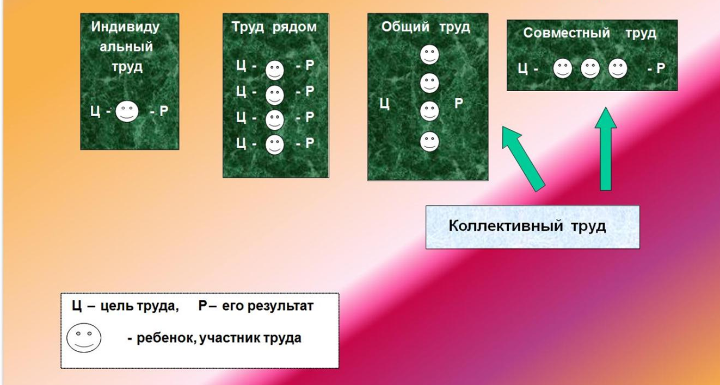

Патриотическое воспитание.
Содержательный
(представления ребенка
об окружающем мире)
  - О культуре народа, его
традициях, творчестве
  - О природе родного
края и страны
и деятельности
человека в природе
- Об истории страны,
отраженной в
названиях улиц,
памятниках
- о символике родного
города и страны
(герб, гимн, флаг)
Эмоционально-побудительный
(эмоционально-положительные
чувства ребенка к окружающему миру)
- Любовь и чувство привязанности
к родной семье и дому
- Интерес к жизни родного города
и страны
- Гордость за достижения своей
страны
- Уважение к культуре и традициям
народа, к историческому
прошлому
- Восхищение народным
творчеством
- Любовь к родной природе,
к родному языку
- Уважение к человеку-труженику
и желание принимать посильное
участие в труде
Деятельностный
(отражение отношения к миру
в деятельности
  - Труд
  - Игра
- Продуктивная
деятельность
- Музыкальная
деятельность
- Познавательная
деятельность

Система работы по формированию у дошкольников основ безопасности жизнедеятельности .

Цели
формирование основ безопасности
собственной жизнедеятельности
формирование предпосылок экологического сознания (безопасности окружающего мира)

Основные задачи обучения дошкольников ОБЖ
.
.
Под безопасным поведением следует понимать такой набор стереотипов
и сознательных действий в изменяющейся обстановке, который позволяет сохранять индивидуальную целостность и комфортность поведения, предупреждает физический и психический травматизм, создает нормальные условия взаимодействия между людьми
Научить ребенка ориентироваться
в окружающей его обстановке и уметь оценивать отдельные элементы обстановки
с точки зрения
“Опасно - не опасно”
Научить ребенка быть внимательным, осторожным
и предусмотрительным (ребенок должен понимать, к каким последствиям могут привести те или иные его поступки)
Сформировать важнейшие алгоритмы восприятия и действия, которые лежат в основе безопасного поведения
Основные направления работы по ОБЖ
  - Усвоение дошкольниками первоначальных знаний о правилах безопасного поведения
  - Формирование у детей качественно новых двигательных навыков и бдительного
восприятия окружающей обстановки
  - Развитие у детей способности к предвидению возможной опасности в конкретной
меняющейся ситуации и построению адекватного безопасного поведения
Основные принципы работы по воспитанию у детей навыков безопасного поведения
- Важно не механическое заучивание детьми правил безопасного поведения, а воспитание у них навыков безопасного поведения в окружающей его обстановке
- Воспитатели и родители не должны ограничиваться словами и показом картинок (хотя это тоже важно). С детьми надо рассматривать и анализировать различные жизненные ситуации, если возможно, проигрывать их в реальной обстановке
- Занятия проводить не только по графику или плану, а использовать каждую возможность (ежедневно), в процессе игр, прогулок и т.д., чтобы помочь детям полностью усвоить правила, обращать внимание детей на ту или иную сторону правил
- Развивать качества ребенка: его координацию, внимание, наблюдательность, реакцию и т.д. Эти качества очень нужны и для безопасного поведения

Формы, приемы организации образовательного процесса по образовательной области «Познавательное развитие» с учетом структуры образовательного процесса.
Познавательное развитие предполагает:
- Развитие интересов детей, любознательности и познавательной мотивации.
- Формирование познавательных действий, становление сознания.
- Развитие воображения и творческой активности.
- Формирование первичных представлений о себе, других людях, объектах окружающего мира, о свойствах и отношениях объектов окружающего мира (форме, цвете, размере, материале, звучании, ритме, темпе, количестве, числе, части и целом, пространстве и времени, движении и покое, причинах и следствиях и др.), о малой родине и Отечестве, представлений о социокультурных ценностях нашего народа, об отечественных традициях и праздниках, о планете Земля как общем доме людей, об особенностях ее природы, многообразии стран и народов мира.
Основные направления образовательной деятельности:
- Развитие познавательно-исследовательской деятельности.
- Приобщение к социокультурным ценностям.
- Формирование элементарных математических представлений.
- Ознакомление с миром природы.

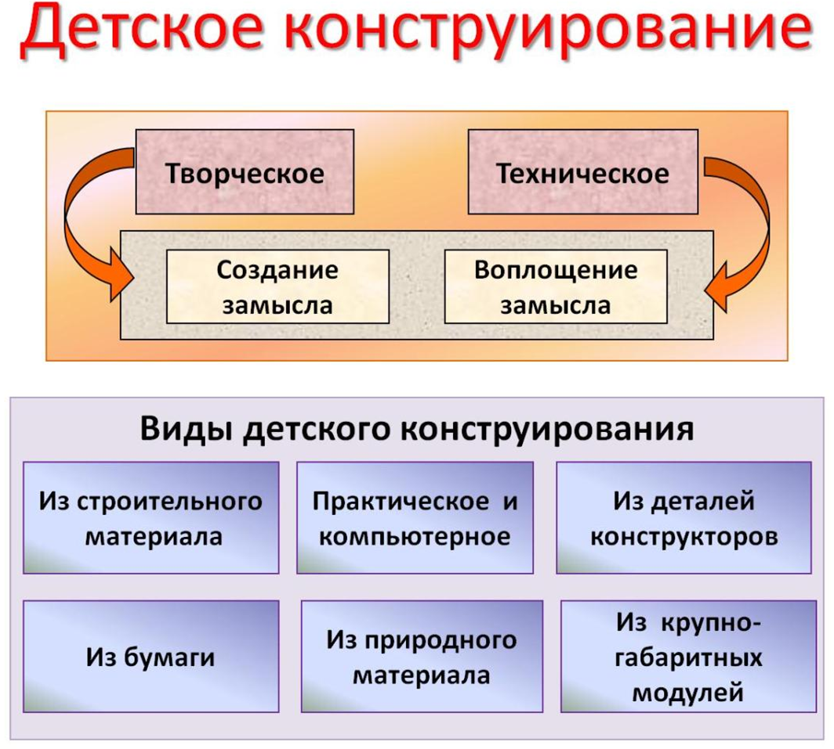
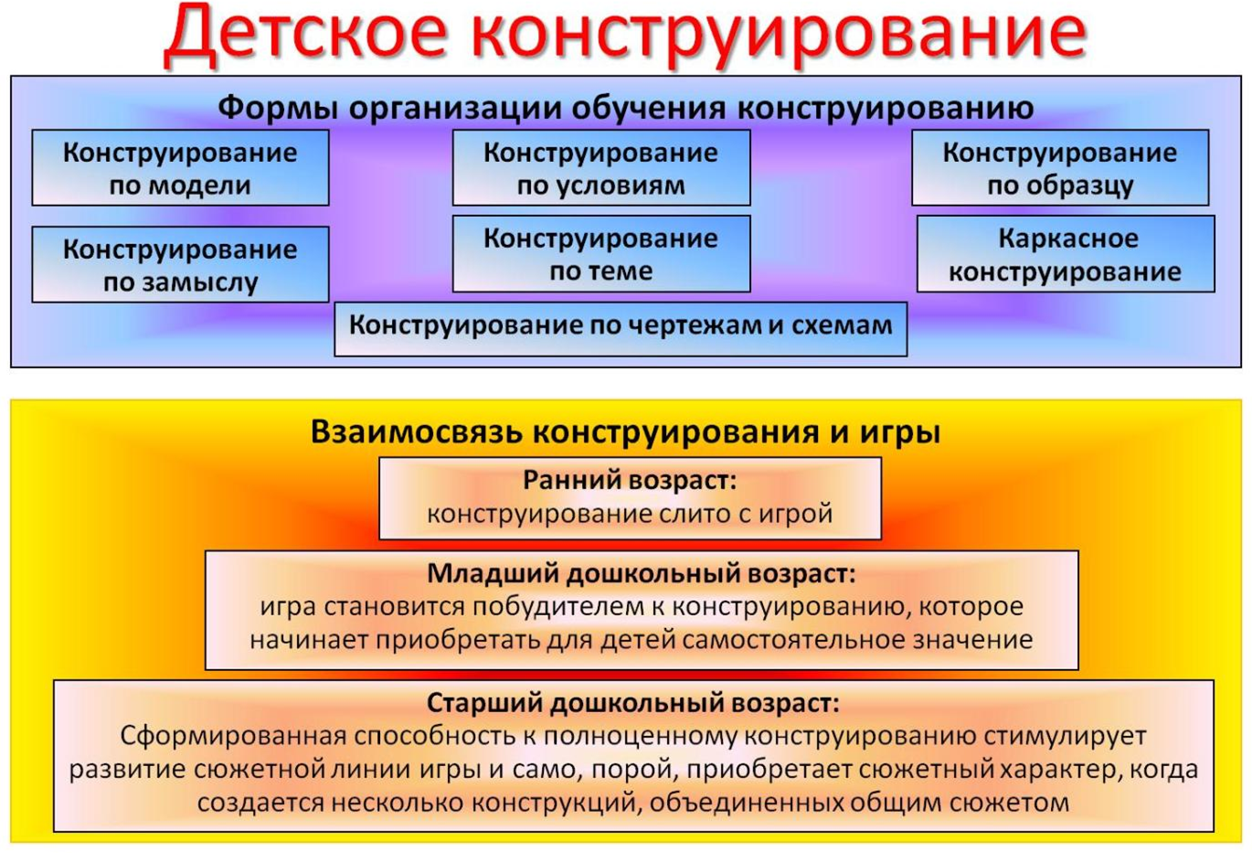
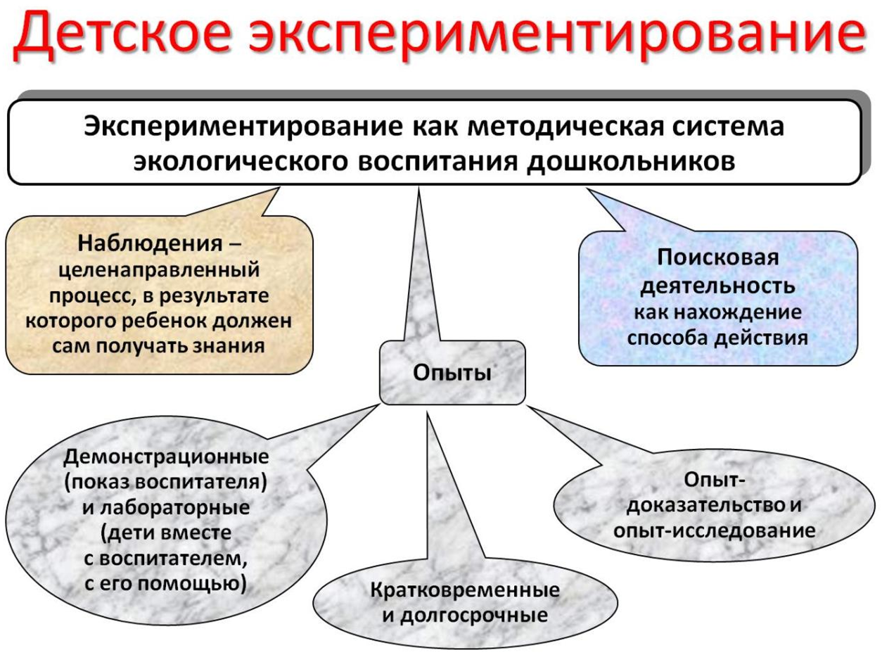
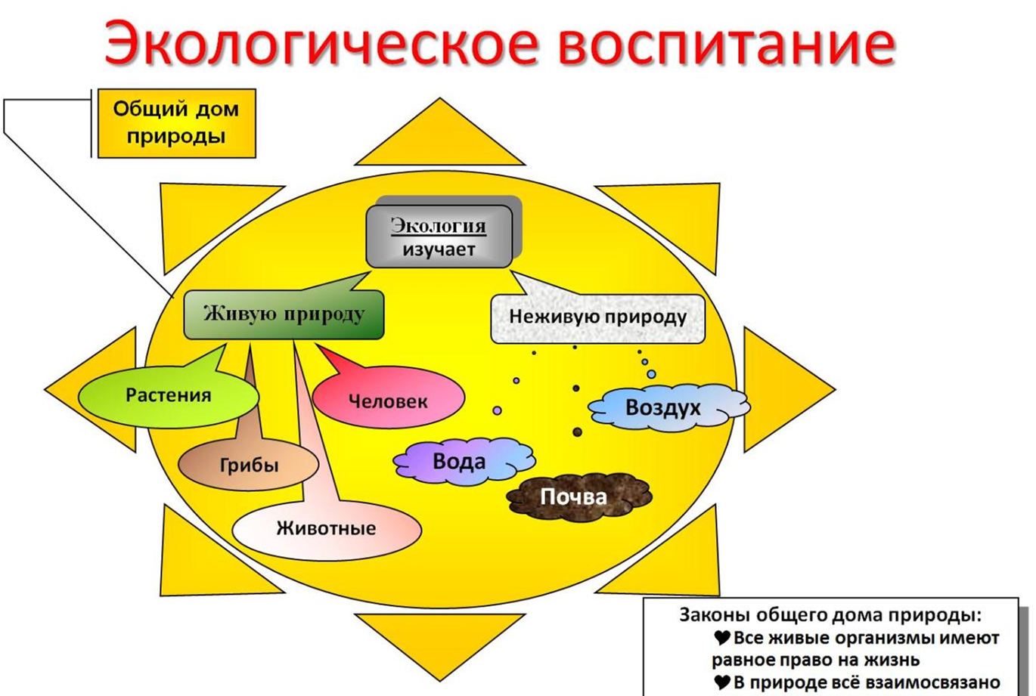
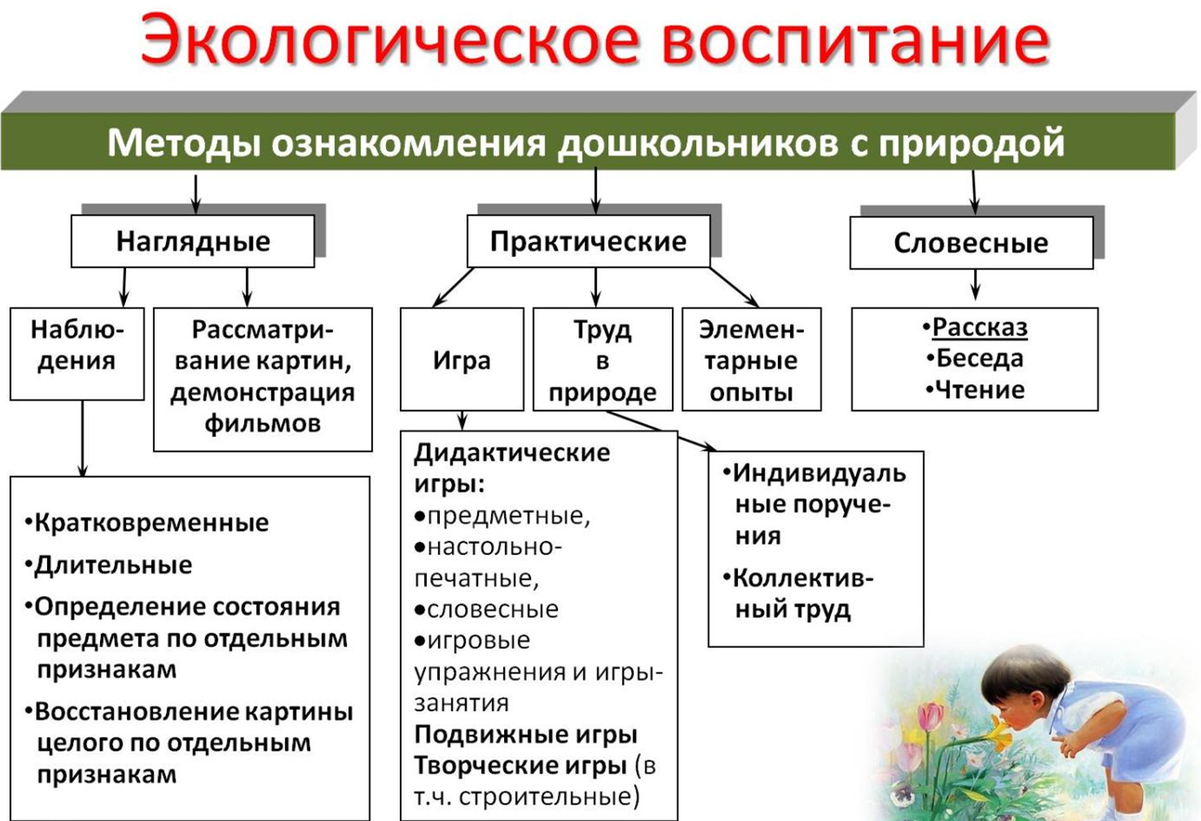

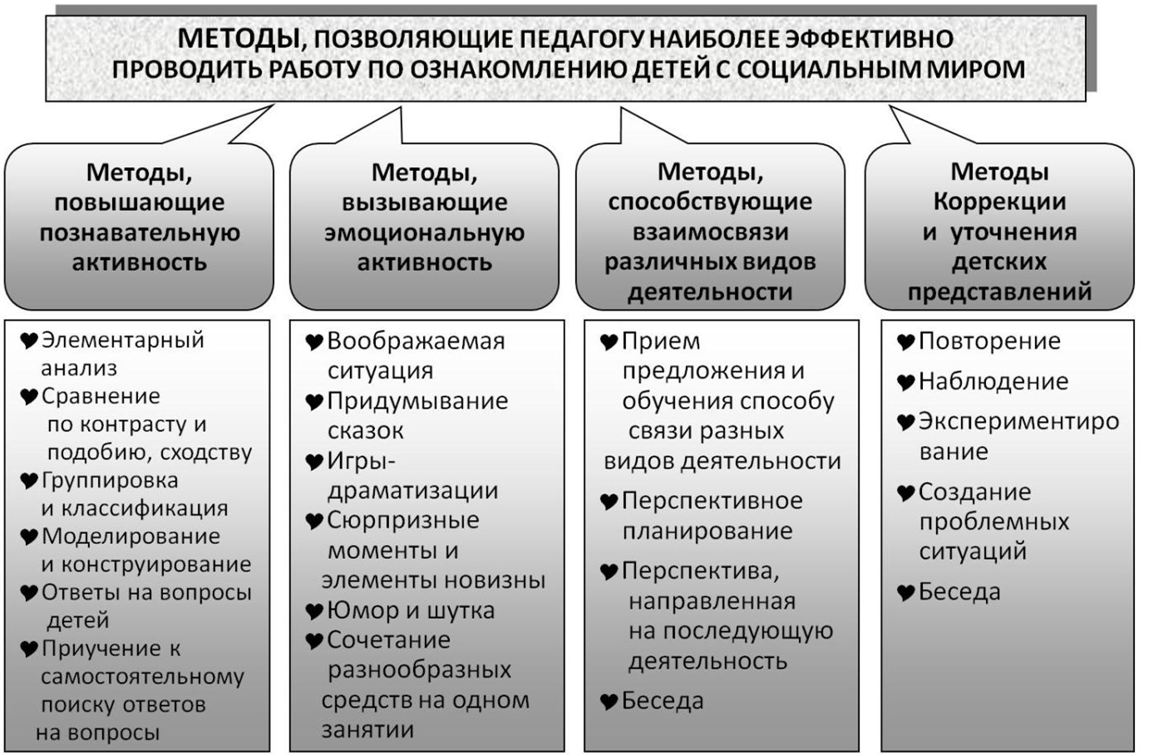

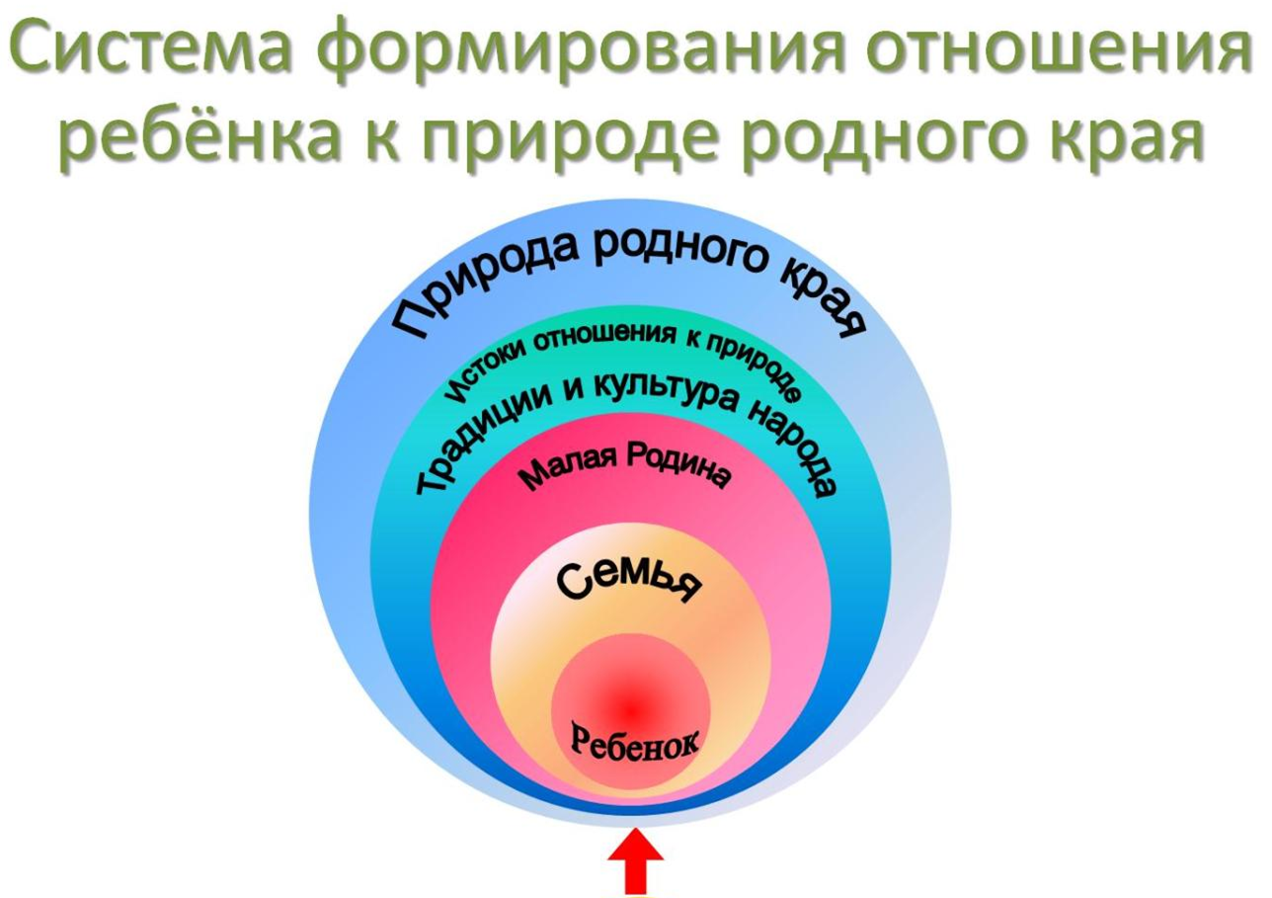

Совместная образовательная деятельность педагогов и детей |  | Самостоятельная деятельность детей | Образовательная деятельность в семье
Занятия | образовательная деятельность в режимных моментах | Самостоятельная деятельность детей | Образовательная деятельность в семье
Показ  Экскурсии, наблюдение  Беседа  Занятия  Опыты, экспериментирование  Игровые упражнения  Игры – дидактические, подвижные  Проектная деятельность  Продуктивная деятельность  Проблемно-поисковые ситуации | Напоминание  Объяснение  Обследование  Наблюдение  Развивающие игры  Игра-экспериментирование  Проблемные ситуации  Игровые упражнения  Рассматривание чертежей и схем  Моделирование  Коллекционирование  Проекты  Интеллектуальные игры  Тематическая прогулка  Конкурсы  КВН  Трудовая деятельность  Тематические выставки  Мини-музеи | Игры – развивающие, подвижные, со строительным материалом  Игры-экспериментирования  Игры с использованием дидактических материалов  Моделирование  Наблюдение  Интегрированная детская деятельность:  включение ребенком полученного сенсорного опыта в его практическую деятельность -предметную, продуктивную, игровую  Опыты  Труд в уголке природы  Продуктивная деятельность | Беседа  Коллекционирование  Просмотр видеофильмов  Прогулки  Домашнее экспериментирование  Уход за животными и растениями  Совместное конструктивное творчество  Коллекционирование  Интеллектуальные игры

Сенсорная культура представляет: совершенствование восприятия детей путем активного использования всех органов чувств
ЗРЕНИЕ  Развитие умения выделять цвет, форму, величину,  расположение предметов в пространстве, выделять характерные детали, красивые сочетание цветов и оттенков | СЛУХ  Развитие умения воспринимать звучание различных муз. инструментов, родной речи (фонем. сл), звуков окружающей среды | ОБОНЯНИЕ  Развитие умения различать запахи | ОСЯЗАНИЕ  Развитие умения различать осязаемые свойства предметов (теплый, холодный, пушистый, жесткий, и т.д.) | ВКУС  Развитие умения различать вкус | Сенсо-моторные способности  Формирование умения обследовать предметы разной формы, развитие мелкой моторики руки, совершенствование координации рук и глаз, совершенствование глазомера.

Формы, приемы организации образовательного процесса по образовательной области «Речевое развитие» с учетом структуры образовательного процесса

Специфика модели образовательной области состоит в том, что решение основных воспитательно – образовательных задач осуществляется во всех образовательных областях.

Цель: Формирование устной речи и навыков речевого общения с окружающими на основе овладения литературным языком своего народа.

Основные направления работы по речевому развитию
- Развитие словаря: освоение значений слов и их уместное употребление в соответствии с контекстом высказывания, с ситуацией, в которой происходит общение.
- Воспитание звуковой культуры речи: развитие восприятия звуков родной речи и произношения.
- Формирование грамматического строя речи: Морфология (изменение по родам, числам, падежам); Синтаксис (освоение различных типов словосочетаний и предложений); Словообразование.
- Развитие связной речи: Диалогическая (разговорная) речь; Монологическая речь (рассказывание).
- Формирование элементарного осознания явлений языка и речи (различение звука и слова, нахождение места звука в слове).
- Воспитание любви и интереса к художественному слову.

Основные принципы организации работы по воспитанию у детей интереса к художественному слову:
- Ежедневное чтение детям вслух является обязательным и рассматривается как традиция
- В отборе художественных текстов учитываются предпочтения педагогов и особенности детей, а также способность книги конкурировать с видеотехникой не только на уровне содержания, но и на уровне зрительного ряда
- Создание по поводу художественной литературы детско-родительских проектов с включением различных видов деятельности: игровой, продуктивной, коммуникативной, познавательно-исследовательской, в ходе чего создаются целостные продукты в виде книг самоделок, выставок изобразительного творчества, макетов, плакатов, карт и схем, сценариев викторин, досугов, детско-родительских праздников и др.
- Отказ от обучающих занятий по ознакомлению с художественной литературой в пользу свободного непринудительного чтения.

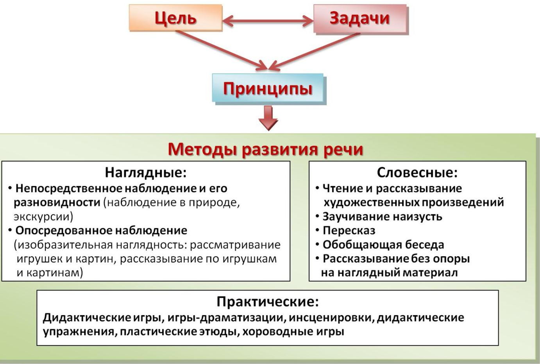

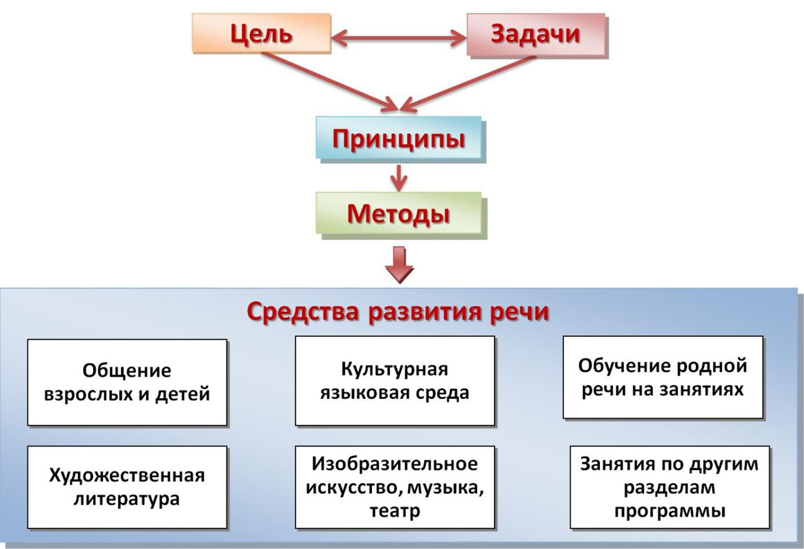

Совместная образовательная деятельность педагогов и детей |  | Самостоятельная деятельность детей | Образовательная деятельность в семье
Занятия | образовательная деятельность в режимных моментах | Самостоятельная деятельность детей | Образовательная деятельность в семье
Занятия  Игры с предметами и сюжетными игрушками  Обучающие игры с использованием предметов и игрушек  Коммуникативные игры с включением малых фольклорных форм (потешки, прибаутки, пестушки, колыбельные)  Чтение, рассматривание иллюстраций  Сценарии активизирующего общения  Имитативные упражнения, пластические этюды  Коммуникативные тренинги  Совместная продуктивная деятельность  Экскурсии  Проектная деятельность  Дидактические игры  Настольно-печатные игры  Продуктивная деятельность  Разучивание стихотворений  Речевые задания и упражнения  Моделирование и обыгрывание проблемных ситуаций  Работа по-обучению пересказу с опорой на вопросы воспитателя  -обучению составлению описательного рассказа об игрушке с опорой на речевые схемы  -обучению пересказу по серии сюжетных картинок  -обучению пересказу по картине  -обучению пересказу литературного произведения  (коллективное рассказывание)  Показ настольного театра, работа с фланелеграфом | Речевое стимулирование (повторение, объяснение, обсуждение, побуждение, напоминание, уточнение)  Беседы с опорой на зрительное восприятие и без опоры на него  Хороводные игры, пальчиковые игры  Пример использования образцов коммуникативных кодов взрослого  Тематические досуги  Фактическая беседа, эвристическая беседа  Мимические, логоритмические, артикуляционные гимнастики  Речевые дидактические игры  Наблюдения  Чтение  Слушание, воспроизведение, имитирование  Тренинги (действия по речевому образцу взрослого)  Разучивание скороговорок, чистоговорок  Индивидуальная работа  Освоение формул речевого этикета  Наблюдение за объектами живой природы, предметным миром  Праздники и развлечения | Коллективный монолог  Игра-драматизация с использованием разных видов театров (театр на банках, ложках и т.п.)  Игры в парах и совместные игры  (коллективный монолог)  Самостоятельная художественно-речевая деятельность детей  Сюжетно-ролевые игры  Игра– импровизация по мотивам сказок  Театрализованные игры  Дидактические игры  Игры-драматизации  Настольно-печатные игры  Совместная  продуктивная и игровая деятельность детей  Словотворчество | Речевые игры  Беседы  Пример коммуникативных кодов  Чтение, рассматривание иллюстраций  Игры-драматизации. Совместные семейные проекты  Разучивание скороговорок, чистоговорок
Рассказывание по иллюстрациям  Творческие задания  Заучивание  Чтение художественной и познавательной литературы  Рассказ  Пересказ  Экскурсии  Беседа  Объяснения  Творческие задания  Литературные викторины | Беседа  Рассказ  Чтение  Дидактические, настольно-печатные игры  Досуги  Игры-драматизации  Выставка в книжном уголке  Литературные праздники  Викторины, КВН  Презентации проектов | Игровая деятельность  Рассматривание иллюстраций  Театрализованная деятельность  Игры-драматизации, игры-инсценировки  Беседы  Словотворчество | Посещение театра, музея, выставок  Беседы  Рассказы  Чтение  Прослушивание аудиозаписей

Формы, приемы организации образовательного процесса по образовательной области «Художественно-эстетическое развитие» с учетом структуры образовательного процесса.
Художественно-эстетическое развитие предполагает:
- Развитие предпосылок ценностно-смыслового восприятия и понимания произведений искусства (словесного, музыкального, изобразительного), мира природы.
- Становление эстетического отношения к окружающему миру.
- Формирование элементарных представлений о видах искусства.
- Восприятие музыки, художественной литературы, фольклора.
- Стимулирование сопереживания персонажам художественных произведений.
- Реализация самостоятельной творческой деятельности детей (изобразительной, конструктивно-модельной, музыкальной и др.).
- Основные цели и задачи:
- Формирование интереса к эстетической стороне окружающей действительности, эстетического отношения к предметам и явлениям окружающего мира, произведениям искусства; воспитание интереса к художественно-творческой деятельности.
- Развитие эстетических чувств детей, художественного восприятия, образных представлений, воображения, художественно-творческих способностей.
- Развитие детского художественного творчества, интереса к самостоятельной творческой деятельности (изобразительной, конструктивно-модельной, музыкальной и др.); удовлетворение потребности детей в самовыражении.
Основные направления образовательной деятельности:
- Приобщение к искусству.
- Изобразительная деятельность.
- Конструктивно-модельная деятельность.
- Музыкально-художественная деятельность.
Направление художественно-эстетического развития.

Ребенок в мире художественной литературы

Цель: формирование интереса и потребности в чтении (восприятии) книг через решение следующих задач:
- формирование целостной картины мира, в том числе первичных ценностных представлений;
- развитие литературной речи;
- приобщение к словесному искусству, в том числе развитие художественного восприятия и эстетического вкуса

Задачи художественно-эстетического развития
в младшем дошкольном возрасте
Эстетическое восприятие мира природы | Эстетическое восприятие социального мира | Художественное восприятие произведений искусства | Художественно-изобразительная  деятельность
Побуждать детей наблюдать за окружающей живой природой, всматриваться, замечать красоту природы  Обогащать яркими впечатлениями от разнообразия красоты природы  Воспитывать эмоциональный отклик на окружающую природу  Воспитывать любовь ко всему живому, умение любоваться, видеть красоту вокруг себя | Дать детям представление о том, что все люди трудятся  Воспитывать интерес, уважение к труду, людям труда  Воспитывать бережное отношение к окружающему предметному миру  Формировать интерес к окружающим предметам  Уметь обследовать их, осуществлять простейший сенсорный анализ, выделять ярко выраженные свойства, качества предмета  Различать эмоциональное состояние людей. Воспитывать чувство симпатии к другим детям | Развивать эстетические чувства, художественное восприятие ребенка  Воспитывать эмоциональный отклик на произведения искусства  Учить замечать яркость цветовых образов изобразительного и прикладного искусства  Учить выделять средства выразительности в произведениях искусства  Дать элементарные представления об архитектуре  Учить делиться своими впечатлениями со взрослыми, сверстниками  Формировать эмоционально-эстетическое отношение ребенка к народной культуре | Развивать интерес детей к изобразительной деятельности, к образному отражению увиденного, услышанного, прочувствованного  Формировать представления о форме, величине, строении, цвете предметов, упражнять в передаче своего отношения к изображаемому, выделять главное в предмете и его признаки, настроение  Учить создавать образ из округлых форм и цветовых пятен  Учить гармонично располагать предметы на плоскости листа
в старшем дошкольном возрасте
Эстетическое восприятие мира природы | Эстетическое восприятие социального мира | Художественное восприятие произведений искусства | Художественно-изобразительная  деятельность
Развивать интерес, желание и умение наблюдать за живой и неживой природой  Воспитывать эмоциональный отклик на красоту природы, любовь к природе, основы экологической культуры  Подводить к умению одухотворять природу, представлять себя в роли животного, растения, передавать его облик, характер, настроение | Дать детям представление о труде взрослых, о профессиях  Воспитывать интерес, уважение к людям, которые трудятся на благо других людей  Воспитывать предметное отношение к предметам рукотворного мира  Формировать знания о Родине, Москве  Знакомить с ближайшим окружением, учить любоваться красотой окружающих предметов  Учить выделять особенности строения предметов, их свойства и качества, назначение  Знакомить с изменениями, происходящими в окружающем мире  Развивать эмоциональный отклик на человеческие взаимоотношения, поступки | Развивать эстетическое восприятие, умение понимать содержание произведений искусства, всматриваться в картину, сравнивать произведения, проявляя к ним устойчивый интерес  Развивать эмоционально-эстетическую отзывчивость на произведения искусства  Учить выделять средства выразительности в произведениях искусства  Воспитывать эмоциональный отклик на отраженные в произведениях искусства поступки, события, соотносить со своими представлениями о красивом, радостном, печальном и т.д.  Развивать представления детей об архитектуре  Формировать чувство цвета, его гармонии, симметрии, формы, ритма  Знакомить с произведениями искусства, знать, для чего создаются красивые вещи  Содействовать эмоциональному общению | Развивать устойчивый интерес детей к разным видам изобразительной деятельности  Развивать эстетические чувства  Учить создавать художественный образ  Учить отражать свои впечатления от окружающего мира в продуктивной деятельности, придумывать, фантазировать, экспериментировать  Учить изображать себя в общении с близкими, животными, растениями, отражать общественные события  Развивать художественное творчество детей  Учить передавать животных, человека в движении  Учить использовать в изодеятельности разнообразные изобразительные материалы

Основные формы и методы работы художественной деятельности и детского творчества .

- Дидактическая игра
- Занимательные показы
- Индивидуальная работа
- Наблюдение
- Рассматривание
- Чтение
- Обыгрывание незавершённого рисунка
- Коллективная работа
- Обучение
- Индивидуальная работа,
- Создание условий для выбора
- Творческие задания
- Выставки детских работ

Виды художественной деятельности детей

- Предметное рисование
- Сюжетное рисование
- Декоративное рисование
- Аппликация
- Лепка
- Конструирование из бумаги
- Конструирование из природного материала

Совместная образовательная деятельность педагогов и детей |  | Самостоятельная деятельность детей | Образовательная деятельность в семье
Занятия | образовательная деятельность в режимных моментах | Самостоятельная деятельность детей | Образовательная деятельность в семье
Занятие  Дидактические игры  Наблюдение  Рассматривание  Чтение  Обыгрывание незавершённого рисунка  Коллективная работа  Обучение  Создание условий для выбора  Опытно-экспериментальная деятельность  Беседа  Творческие задания | Наблюдение  Рассматривание  Беседа  Рассматривание интерьера Проблемные ситуации  Обсуждение  Проектная деятельность  Дизайн  Занимательные показы  Индивидуальная работа  Тематические праздники и развлечения | Сюжетно-ролевые игры  Наблюдение  Рассматривание  Сбор материала для оформления  Экспериментирование с материалами  Рассматривание  предметов искусства | Беседа  Рассматривание  Наблюдение  Рассказы  Экскурсии  Чтение  Детско-родительская проектная деятельность
Слушание (музыкальные сказки, инструментальная музыка)  Беседы с детьми о музыке Музыкально-дидактическая игра  Театрализованная деятельность  Рассматривание иллюстраций в детских книгах, репродукций, предметов окружающей действительности  Рассматривание портретов композиторов | Использование музыки:  -на утренней гимнастике  – во время умывания  – в сюжетно-ролевых играх  – в компьютерных играх  – перед дневным сном  – при пробуждении  Музыкально-дидактическая игра  Индивидуальная работа  Праздники  Развлечения  Просмотр мультфильмов, фрагментов детских музыкальных фильмов | Игры в «праздники», «концерт», «оркестр», «музыкальные занятия», «телевизор»  Сюжетно-ролевые игры  Импровизация мелодий на собственные слова, придумывание песенок  Придумывание простейших танцевальных движений.  Инсценирование содержания песен, хороводов  Составление композиций танца  Импровизация на инструментах  Музыкально-дидактические игры  Игры-драматизации  Аккомпанемент в пении, танце и др.  Детский ансамбль, оркестр | Посещения музеев, выставок, детских музыкальных театров  Прослушивание аудиозаписей.  Просмотр иллюстраций, репродукций картин, портретов композиторов  Просмотр видеофильмов  Обучение игре на музыкальных инструментах

Музыка в детском саду.
- Фронтальные музыкальные занятия: комплексные, тематические, традиционные.
- Праздники и развлечения.
- Игровая музыкальная деятельность: театрализованные музыкальные игры, музыкально-дидактические игры, игры с пением, ритмические игры.
- Музыка на других занятиях.
- Совместная деятельность взрослых и детей: театрализованная деятельность, оркестры, ансамбли.
- Индивидуальные музыкальные занятия: творческие занятия, развитие слуха и голоса, упражнения в освоении танцевальных движений, обучение игре на детских музыкальных инструмент.

Направления образовательной работы
Музыкально-ритмические движения
Слушание
Пение
Развитие творчества: песенного, музыкально-игрового, танцевального
Игра на детских музыкальных
инструментах
Методы музыкального развития
Наглядный: сопровождение музыкального ряда изобразительным, показ движений
Словесный: беседы о различных музыкальных жанрах
Словесно-слуховой: пение
Практический: разучивание песен, танцев, воспроизведение мелодий
Слуховой: слушание
музыки
Игровой: музыкальные
игры

Содержание работы: «СЛУШАНИЕ»
- ознакомление с музыкальными произведениями, их запоминание, накопление музыкальных впечатлений;
- развитие музыкальных способностей и навыков культурного слушания музыки;
- развитие способности различать характер песен, инструментальных пьес, средств их выразительности; формирование музыкального вкуса;
- развитие способности эмоционально воспринимать музыку.
Содержание работы: «ПЕНИЕ»
- формирование у детей певческих умений и навыков
- обучение детей исполнению песен на занятиях и в быту, с помощью воспитателя и самостоятельно, с сопровождением и без сопровождения инструмента
- развитие музыкального слуха, т.е. различение интонационно точного и неточного пения, звуков по высоте, длительности, слушание себя при пении и исправление своих ошибок
- развитие певческого голоса, укрепление и расширение его диапазона.
- «МУЗЫКАЛЬНО-РИТМИЧЕСКИЕ ДВИЖЕНИЯ»
- развитие музыкального восприятия, музыкально-ритмического чувства и в связи с этим ритмичности движений;
- обучение детей согласованию движений с характером музыкального произведения, наиболее яркими средствами музыкальной выразительности, развитие пространственных и временных ориентировок;
- обучение детей музыкально-ритмическим умениям и навыкам через игры, пляски и упражнения;
- развитие художественно-творческих способностей.
Содержание работы: «ИГРА НА ДЕТСКИХ МУЗЫКАЛЬНЫХ ИНСТРУМЕНТАХ»
- совершенствование эстетического восприятия и чувства ребенка;
- становление и развитие волевых качеств: выдержка, настойчивость, целеустремленность, усидчивость;
- развитие сосредоточенности, памяти, фантазии, творческих способностей, музыкального вкуса;
- знакомство с детскими музыкальными инструментами и обучение детей игре на них;
- развитие координации музыкального мышления и двигательных функций организма.
Содержание работы: «ТВОРЧЕСТВО»: песенное, музыкально-игровое, танцевальное; импровизация на детских музыкальных инструментах
- развивать способность творческого воображения при восприятии музыки;
- способствовать активизации фантазии ребенка, стремлению к достижению самостоятельно поставленной задачи, к поискам форм для воплощения своего замысла;
- развивать способность к песенному, музыкально-игровому, танцевальному творчеству, к импровизации на инструментах.

Музыкальное
развитие: формы
Музыка
на других занятиях
Совместная
деятельность
взрослых и детей
Игровая
музыкальная
деятельность
Праздники
и развлечения
Индивидуальные
музыкальные
занятия
Фронтальные
музыкальные
занятия
  - Комплексные
  - Тематические
  - Традиционные
  - Творческие занятия
  - Развитие слуха и голоса
  - Упражнения в освоении танцевальных движений
  - Обучение игре на детских музыкальных инструментах
  - Театрализованные музыкальные игры
  - Музыкально-дидактические игры
  - Игры с пением
  - Ритмические игры
  - Театрализованная деятельность
  - Оркестры
  - Ансамбли

Формы работы по музыкальному развитию
Режимные  моменты | Совместная деятельность педагога с детьми | Самостоятельная деятельность детей | Совместная деятельность  с семьей
Формы организации детей
Индивидуальные  Подгрупповые | Групповые  Подгрупповые  Индивидуальные | Индивидуальные  Подгрупповые | Групповые  Подгрупповые  Индивидуальные
- на музыкальных занятиях;  - на других занятиях  - во время прогулки  - в сюжетно-ролевых играх  - на праздниках и развлечениях | -Занятия  -Праздники, развлечения, досуг  -Музыка в повседневной жизни:  -Театрализованная деятельность  -Игры с элементами аккомпанемента  Празднование дней рождения оркестры, ансамбли | - Импровизация на инструментах  -Музыкально-дидактические игры  -Игры-драматизации  -Аккомпанемент в пении, танце и др  -Детский ансамбль, оркестр  Игры в «концерт», «спектакль», «музыкальные занятия», «оркестр».  -Подбор на инструментах знакомых мелодий и сочинения новых | - Открытые музыкальные занятия для родителей  Посещения детских музыкальных театров  досуги

Формы, приемы организации образовательного процесса по образовательной области «Физическое развитие» с учетом структуры образовательного процесса.
Физическое развитие включает приобретение опыта в следующих видах деятельности детей:
- Двигательной, в том числе связанной с выполнением упражнений, направленных на развитие таких физических качеств, как координация и гибкость; способствующих правильному формированию опорно-двигательной системы организма, развитию равновесия, координации движения, крупной и мелкой моторики обеих рук, а также с правильным, не наносящим ущерба организму, выполнением основных движений (ходьба, бег, мягкие прыжки, повороты в обе стороны).
- Формирование начальных представлений о некоторых видах спорта.
- Овладение подвижными играми с правилами.
- Становление целенаправленности и саморегуляции в двигательной сфере.
- Становление ценностей здорового образа жизни, овладение его элементарными нормами и правилами (в питании, двигательном режиме, закаливании, при формировании полезных привычек и др.).
- Основные направления,целиизади
- Формирование начальных представлений о здоровом образе жизни.
- Формирование у детей начальных представлений о здоровом образе жизни.
- Физическая культура.
- Сохранение, укрепление и охрана здоровья детей; повышение умственной и физической работоспособности, предупреждение утомления.
- Обеспечение гармоничного физического развития, совершенствование умений и навыков в основных видах движений, воспитание красоты, грациозности, выразительности движений, формирование правильной осанки.
- Формирование потребности в ежедневной двигательной деятельности. Развитие инициативы, самостоятельности и творчества в двигательной активности, способности к самоконтролю, самооценке при выполнении движений.
- Развитие интереса к участию в подвижных и спортивных играх и физических упражнениях, активности в самостоятельной двигательной деятельности; интереса и любви к спорту.
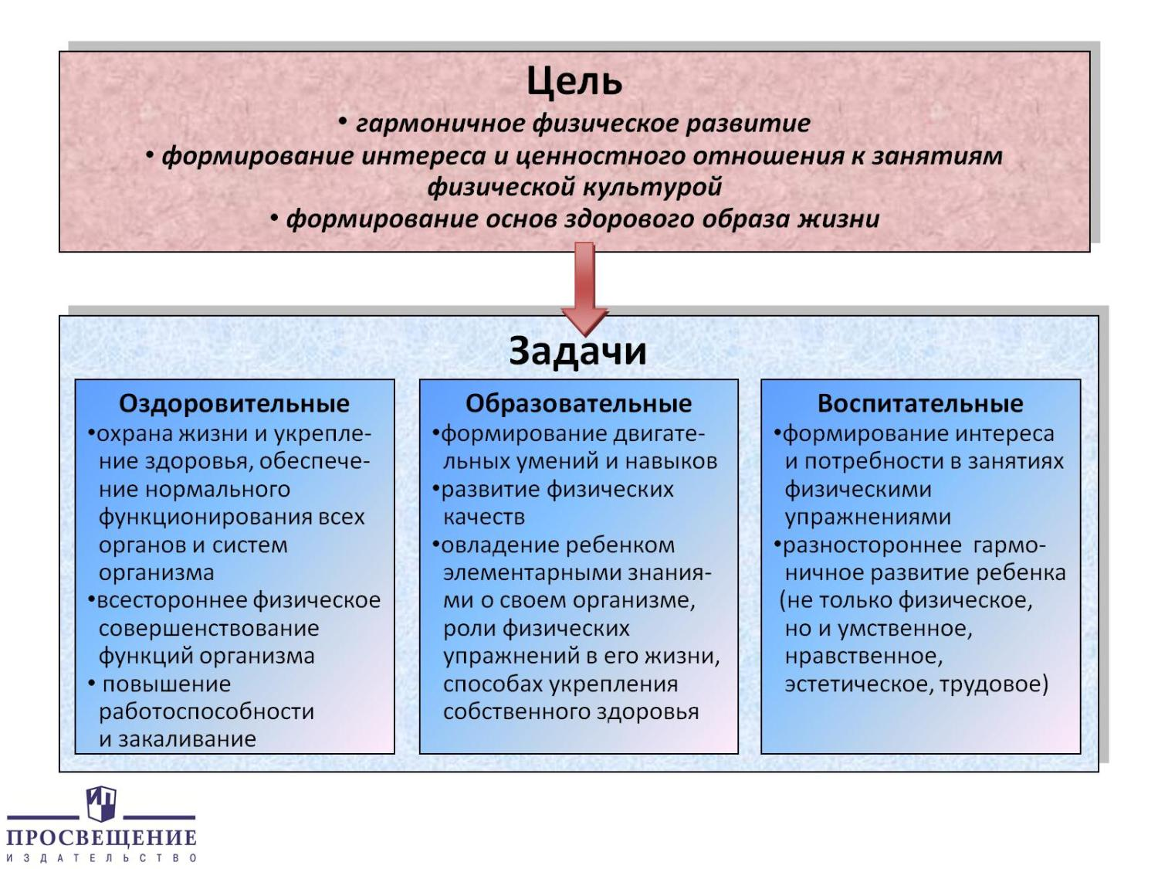

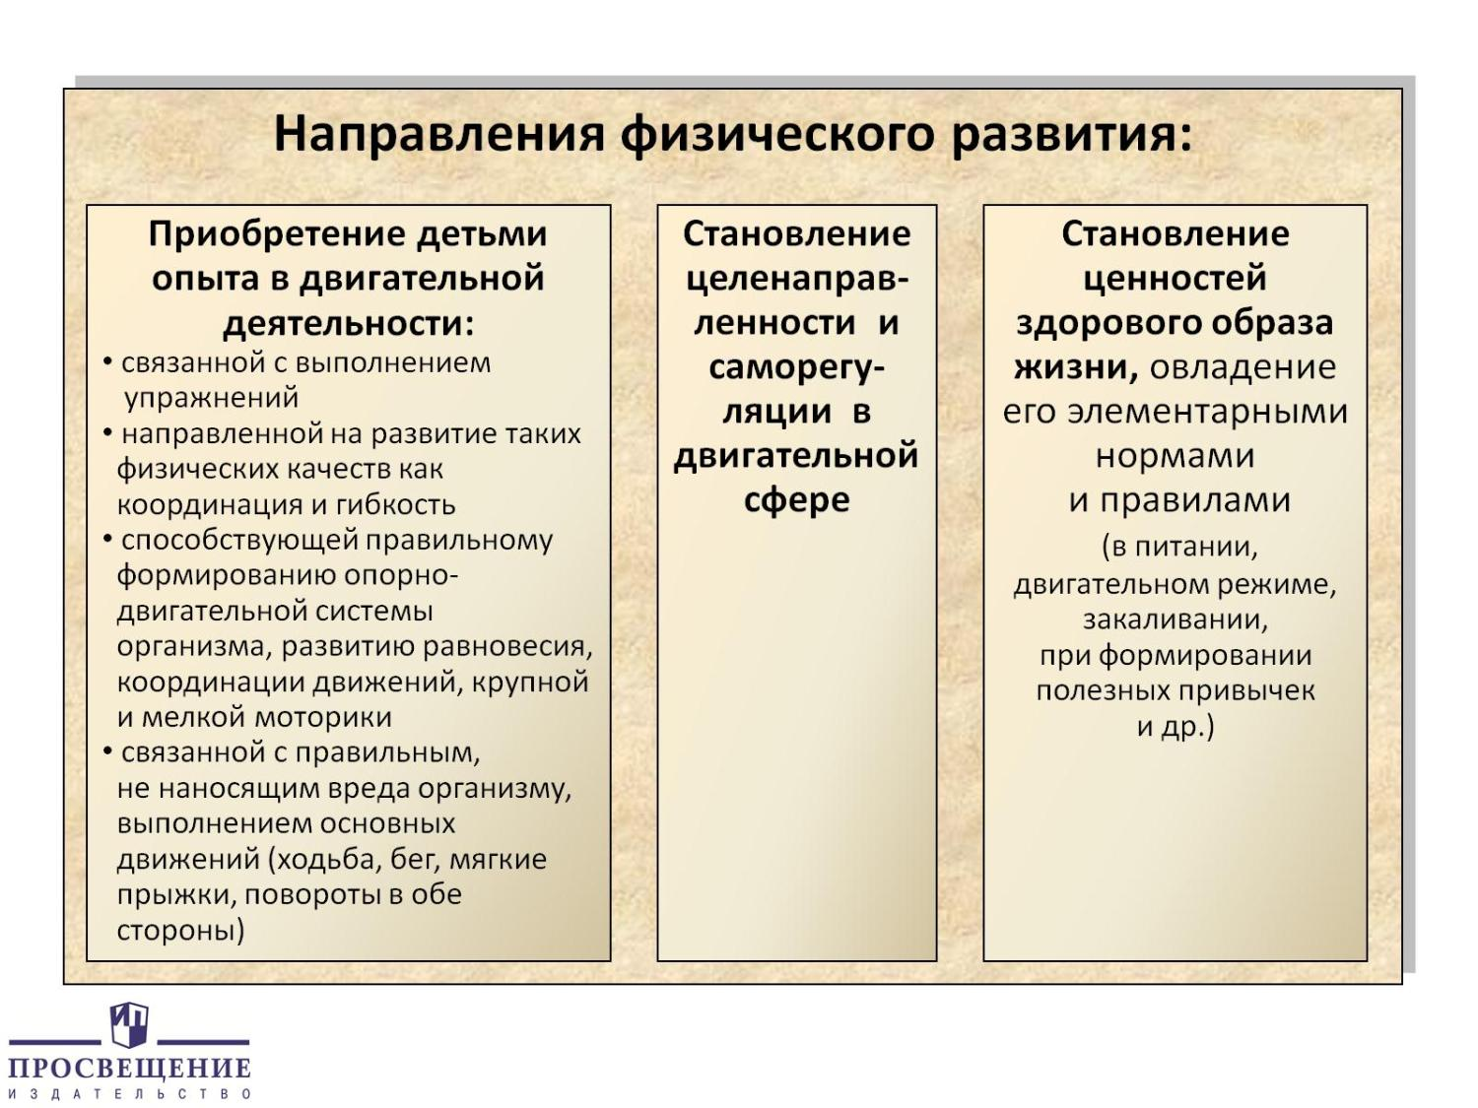

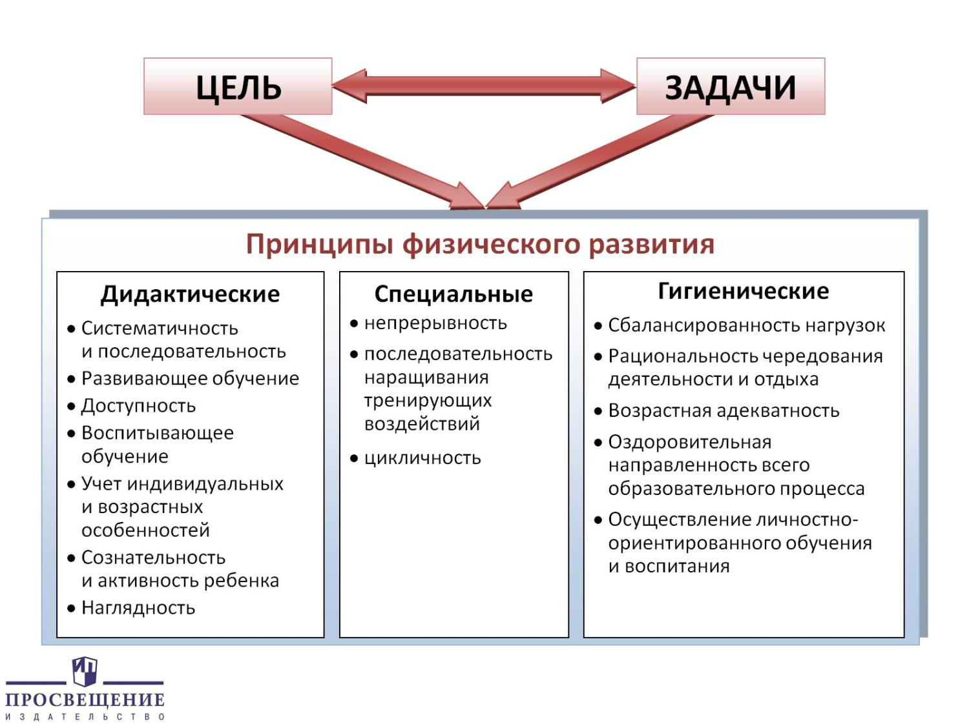

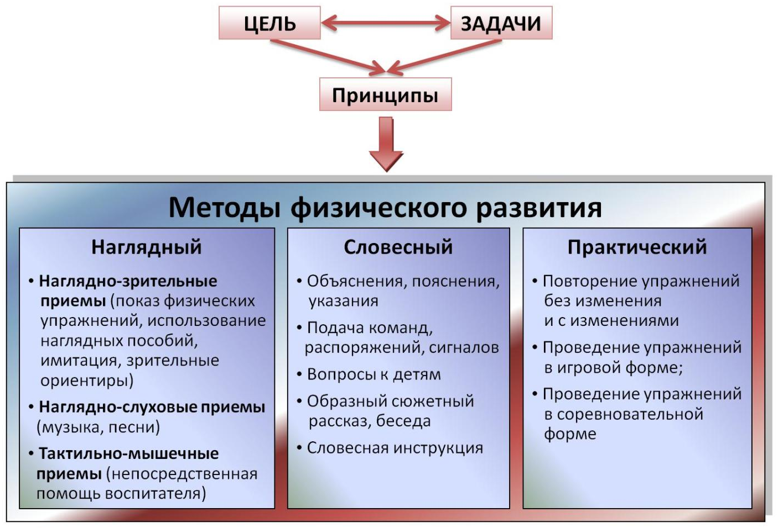
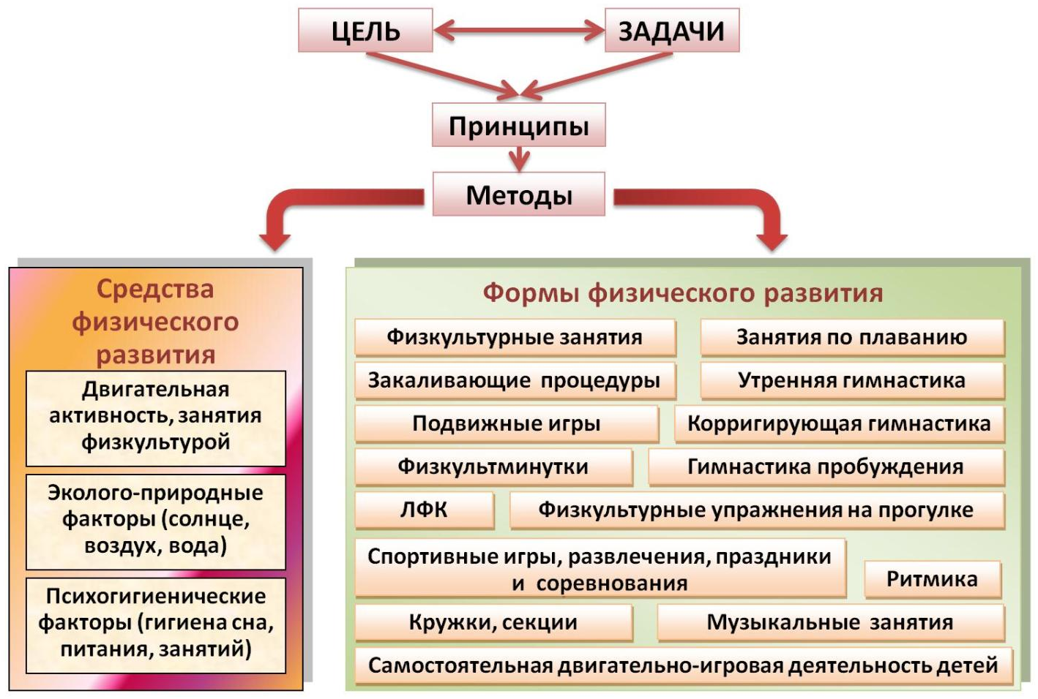

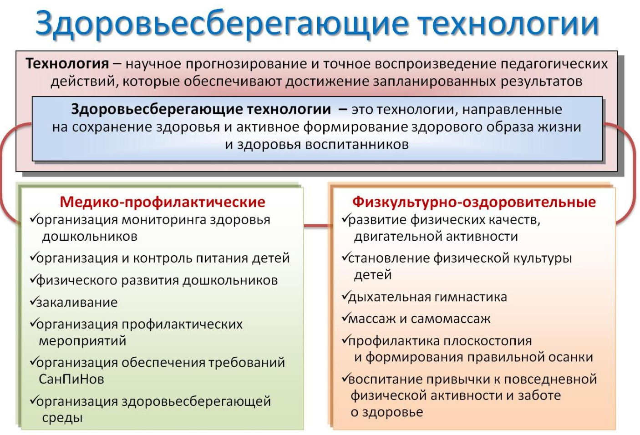

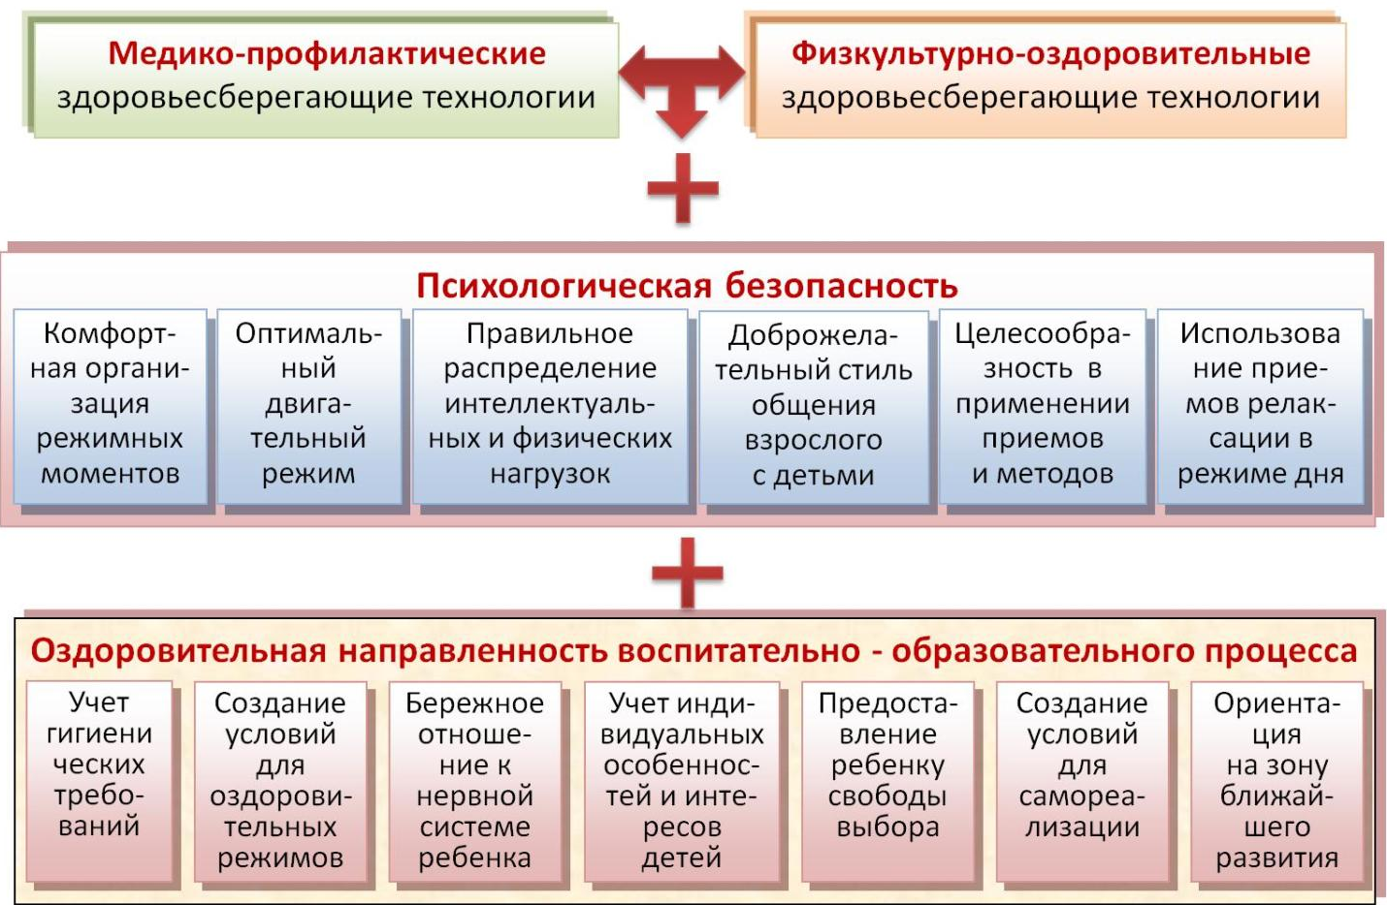

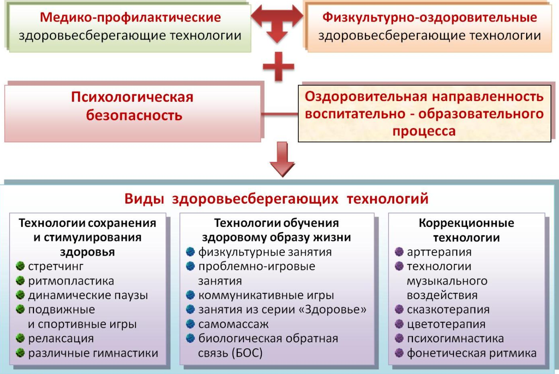

Образовательная область | Содержательные модули | Виды детской деятельности
Физическое развитие | Физическая культура.  Здоровье | - Двигательная (овладение основными видами движения)  - Игровая (игры с правилами)  - Музыкальная (музыкально-ритмические движения)  - Коммуникативная (взаимодействие со взрослыми и сверстниками)  - Познавательная (способы действия)

Совместная образовательная деятельность педагогов и детей |  | Самостоятель  ная  деятельность детей | Образовательная  деятельность в семье
Занятия | образовательная деятельность в режимных моментах | Самостоятель  ная  деятельность детей | Образовательная  деятельность в семье
Физкультурные занятия:  – сюжетно-игровые,  – тематические,  -классические,  – на улице,  Общеразвивающие упражнения:  -с предметами,  – без предметов,  -сюжетные,  -имитационные.  Игры с элементами спорта.  Спортивные упражнения | Индивидуальная работа с детьми.  Игровые упражнения.  Игровые ситуации.  Утренняя гимнастика:  -классическая,  -игровая,  -полоса препятствий,  -музыкально-ритмическая,  -аэробика,  –имитационные движения.  Физкультминутки.  Динамические паузы.  Подвижные игры.  Игровые упражнения.  Игровые ситуации.  Проблемные ситуации.  Имитационные движения.  Спортивные праздники и развлечения.  Гимнастика после дневного сна:  -оздоровительная,  -коррекционная,  -полоса препятствий.  Упражнения:  – корригирующие  -классические,  – коррекционные. | Подвижные игры.  Игровые упражнения.  Имитационные движения. | Беседа  Совместные игры.  Походы.  Занятия в спортивных секциях.
Занятия-развлечения  Занятия | Объяснение  Показ  Дидактические игры  Чтение художественных произведений  Личный пример  Иллюстративный материал  Досуг  Театрализованные игры | Сюжетно-ролевые игры  Подвижные игры | Беседа  Совместные игры  Чтение художественных произведений

№ п/п | Режимные моменты | Формы организации и формы работы с детьми
1. | Прием детей, осмотр, разнообразная детская деятельность (с учетом перечня, групповых традиций, событий) в соответствии с темой | Самостоятельная деятельность детей (по инициативе и желанию ребенка).  Совместная деятельность: подгрупповая и индивидуальная. Формы работы: беседа, игры с правилами, чтение художественной литературы, поручения и т.д.  В ходе данного режимного момента происходит создание предметно-развивающей среды в соответствии с содержанием образовательных областей.
2. | Утренняя гимнастика | Совместная деятельность взрослых и детей
3. | Подготовка к завтраку, завтрак | Совместная деятельность (подгрупповая, индивидуальная)  Формы работы: рассказ педагога, самообслуживание, культурно-гигиенические навыки, этикет, здоровье, социализация, коммуникация).
4. | Разнообразная детская деятельность | Совместная деятельность взрослых и детей. Самостоятельная деятельность детей.  Формы работы: подвижные дидактические игры, подвижные игры с правилами, игровые упражнения, сюжетные игры, игры с правилами, подвижные игры (с музыкальным сопровождением), музыкально–дидактическая игра, соревнования, мастерская по изготовлению продуктов детского творчества, реализация проектов, беседы, ситуативный разговор, речевая ситуация, составление и отгадывание загадок, совместные действия, дежурство, поручение, задание, наблюдение, экскурсия, решение проблемных ситуаций, экспериментирование, коллекционирование, моделирование, слушание, исполнение, импровизация, экспериментирование, чтение, обсуждение, разучивание.
5. | Образовательная деятельность | Доминирующие образовательные области (можно планировать по областям или по видам деятельности)  понедельник: художественно-эстетическое, физическое развитие ;речевое, познавательное развитие; социально-коммуникативное;  вторник: художественно-эстетическое, физическое развитие; речевое, познавательное развитие; социально-коммуникативное;  среда: художественно-эстетическое, физическое развитие; речевое, познавательное развитие; социально-коммуникативное;  четверг: художественно-эстетическое, физическое развитие; речевое, познавательное развитие; социально-коммуникативное;  пятница: художественно-эстетическое, физическое развитие; речевое, познавательное развитие; социально-коммуникативное;
6. | Подготовка к прогулке | Совместная деятельность взрослых и детей. Самостоятельная деятельность детей
7. | Прогулка | Совместная деятельность взрослых и детей. Самостоятельная деятельность детей.  Формы работы: подвижные игры с правилами, игровые упражнения, сюжетные игры, игры с правилами, соревнования, реализация проектов, беседы, ситуативный разговор, речевая ситуация, составление и отгадывание загадок, совместные действия, поручение, задание, наблюдение, экскурсия, решение проблемных ситуаций, экспериментирование, слушание, исполнение, импровизация, чтение, обсуждение.
8. | Возвращение с прогулки, подготовка к обеду | Совместная деятельность взрослых и детей. Самостоятельная деятельность детей
9. | Обед | Совместная деятельность (подгрупповая, индивидуальная). Формы работы: рассказ педагога, самообслуживание, культурно-гигиенические навыки, этикет, здоровье, социализация, коммуникация).
10. | Подготовка ко сну | Совместная деятельность (подгрупповая, индивидуальная).  Формы работы: чтение любимой книги (отрывок). Проанализировать работу дежурных по столовой. Закреплять навык аккуратно складывать одежду.
11. | Постепенный подъем, воздушные, водные процедуры, подготовка к полднику | Совместная деятельность взрослых и детей.  Самостоятельная деятельность детей
12. | Полдник | Совместная деятельность (подгрупповая, индивидуальная).  Формы работы: рассказ педагога, самообслуживание, культурно-гигиенические навыки, этикет, здоровье, социализация, коммуникация).
13. | Образовательная деятельность, самостоятельная деятельность | Образовательная деятельность, проводимая в соответствии с СанПин, а так же все виды самостоятельной деятельности.
14 | Подготовка к прогулке | Совместная деятельность взрослых и детей.  Самостоятельная деятельность детей.

Проектирование образовательного процесса педагогический коллектив выстраивает на основе, выбранной оптимальной модели.
Комплексно-тематическая модель

В основу организации образовательных содержаний ставится тема, которая выступает как сообщаемое знание и представляется в эмоционально-образной форме. Реализация темы в разных видах детской деятельности («проживание» ее ребенком) вынуждает взрослого к выбору более свободной позиции, приближая ее к партнерской. Набор тем определяет воспитатель и это придает систематичность всему образовательному процессу. Модель предъявляет довольно высокие требования к общей культуре и творческому и педагогическому потенциалу воспитателя, так как отбор тем является сложным процессом.

Вариативная часть представлена реализацией регионального учебного методического комплекса
Национально-региональный компонент

- Региональный компонент составлен с учетом национальных и региональных особенностей Республики Башкортостан, который предусматривает следующие направления деятельности:
- Приобщение к истокам национальной культуры народов, населяющих Республику Башкортостан. Предоставление каждому ребенку возможность обучения и воспитания на родном языке, формирование у детей основ нравственности на лучших образцах национальной культуры, народных традициях и обычаях.
- Создание благоприятных условий для воспитания толерантной личности – привития любви и уважения к людям другой национальности, к их культурным ценностям.
- Ознакомление с природой родного края, формирование экологической культуры.
- Ознакомление детей с особенностями жизни и быта народов, населяющих Республику Башкортостан, праздниками, событиями общественной жизни республики, символиками РБ и РФ, памятниками архитектуры, декоративно-прикладным искусством.

Физическое развитие.
(Физическая культура, здоровье)

Необходимыми условиями в физическом развитии детей с учетом региональных климатических и сезонных особенностей являются:
- создание условий в дошкольном образовательном учреждении;
- развитие потребности в двигательной активности детей при помощи подвижных народных (татарских, русских, башкирских), спортивных игр, физических упражнений, соответствующих их возрастным особенностям;
- осуществление комплекса профилактических и оздоровительных работ с учетом специфики ДОУ с.Арсланово;
- совершенствование физического развития детей через национальные праздники, народные игры.

Социально-коммуникативное развитие.
(Безопасность, социализация, труд)

Использование национального регионального компонента в направлении, социально-личностного развития ребенка включает:
- развитие игровой деятельности, в которой отражается окружающая действительность РБ, мир взрослых людей, формирование представлений о труде, профессиях взрослых; родной природы, общественной жизни;
- обеспечение безопасности детей дошкольного возраста на улицах и дорогах родного города;
- расширение знаний детей о работе пожарной службы, службы скорой медицинской помощи р.п. Чишмы.

Речевое развитие.
(Развитие речи, чтение художественной литературы)
Основными задачами в речевом развитии детей с учетом национально – регионального компонента являются:
- воспитание познавательного интереса и чувств восхищения результатами культурного творчества представителей разных народов, проживающих в Республике Башкортостан и с.Арсланово;
- ознакомление детей с художественной литературой разных жанров; проявление интереса к произведениям башкирского, русского и других народов, проживающих в РБ, устного народного творчества: сказкам, преданиям, легендам, пословицам, поговоркам, загадкам;
- формирование целостной картины мира, расширение кругозора детей, культуры познания и интеллектуальной активности широко использовать возможности народной и музейной педагогики.

Художественно-эстетическое развитие.
(Музыка, художественное творчество)
Художественно-эстетическое развитие дошкольников средствами татарского, русского, башкирского музыкального, декоративно-прикладного, литературного искусства включает в себя:
- создание условий для проявления детьми своих способностей в музыке, живописи, танцах, театре и литературе;
- развитие продуктивной деятельности через приобщение детей к изобразительному, декоративно-прикладному искусству народов, проживающих в республике Башкортостан, родного города;
- воспитание нравственно-патриотических чувств посредством знакомства детей с произведениями башкирских, русских и других народов

2.3. СПОСОБЫ НАПРАВЛЕНИЯ ПОДДЕРЖКИ ДЕТСКОЙ ИНИЦИАТИВЫ

В образовательном процессе ребёнок и взрослые выступают как субъекты педагогической деятельности, в которой взрослые определяют содержание, задачи, способы их реализации, а ребёнок творит себя и свою природу, свой мир. Детям предоставляется широкий спектр специфических для дошкольников видов деятельности, выбор которых осуществляется при участии взрослых с ориентацией на интересы, способности ребёнка.
Ситуация выбора важна для дальнейшей социализации ребёнка, которому предстоит во взрослой жизни часто сталкиваться с необходимостью выбора. Задача педагога в этом случае — помочь ребёнку определиться с выбором, направить и увлечь его той деятельностью, в которой, с одной стороны, ребёнок в большей степени может удовлетворить свои образовательные интересы и овладеть определёнными способами деятельности, с другой — педагог может решить собственно педагогические задачи.
Уникальная природа ребёнка дошкольного возраста может быть охарактеризована как деятельностная. Включаясь в разные виды деятельности, ребёнок стремится познать, преобразовать мир самостоятельно за счёт возникающих инициатив.
Все виды деятельности, предусмотренные Программой, используются в равной степени и моделируются в соответствии с теми задачами, которые реализует педагог в совместной деятельности, в режимных моментах и др. Воспитателю важно владеть способами поддержки детской инициативы.

Способы поддержки инициативы детей:
- создание условий для свободного выбора детьми деятельности, участников совместной деятельности;
- создание условий для принятия детьми решений, выражения своих чувств и мыслей;
- недирективную помощь детям, поддержку детской инициативы и самостоятельности в разных видах деятельности (игровой, исследовательской, проектной, познавательной и т.д.).

Направления поддержки детской инициативы:
- творческая инициатива – предполагает включенность ребенка в сюжетную игру как основную творческую деятельность, где развиваются воображение, образное мышление;
- инициатива как целеполагание и волевое усилие – предполагает включенность ребенка в разные виды продуктивной деятельности – рисование, лепку, конструктивное моделирование, где развиваются произвольность, планирующая функция речи;

- коммуникативная инициатива – предполагает включенность ребенка во взаимодействие со сверстниками, где развиваются эмпатия, коммуникативная функция речи;
- познавательная инициатива – предполагает любознательность, включенность в экспериментирование, простую познавательно-исследовательскую деятельность, где развиваются способности устанавливать пространственно-временные, причинно-следственные и родо-видовые отношения.

3-4 года

Приоритетной сферой проявления детской инициативы является игровая и продуктивная деятельность. Для поддержания инициативы ребенка 3-4 лет взрослым необходимо:

- создавать условия для реализации собственных планов и замыслов каждого ребенка;
- рассказывать детям о реальных, а также возможных в будущем достижениях;
- отмечать и публично поддерживать любые успехи детей;
- всемерно поощрять самостоятельность детей и расширять её сферу;
- помогать ребенку найти способ реализации собственных поставленных целей;
- способствовать стремлению научиться делать что-то и поддерживать радостное ощущение возрастающей умелости;
- в ходе занятий и в повседневной жизни терпимо относится к затруднениям ребенка, позволять действовать ему в своем темпе;
- не критиковать результаты деятельности детей, а также их самих;
- ограничить критику исключительно результатами продуктивной деятельности, используя в качестве субъекта критики игровые персонажи;
- учитывать индивидуальные особенности детей, стремиться найти подход к застенчивым, нерешительным, конфликтным, непопулярным детям;
- уважать и ценить каждого ребенка независимо от его достижений, достоинств и недостатков;
- создавать в группе положительный психологический микроклимат, в равной мере проявлять любовь ко всем детям: выражать радость при встрече, использовать ласку и теплые слова для выражения своего отношения к каждому ребенку, проявлять деликатность и терпимость;
- всегда предоставлять детям возможность для реализации замыслов в творческой игровой и продуктивной деятельности.

4-5- лет

Приоритетной сферой проявления детской инициативы в данном возрасте является познавательная деятельность, расширение информационного кругозора, игровая деятельность со сверстниками. Для поддержки детской инициативы взрослым необходимо:
- способствовать стремлению детей делать собственные умозаключения, относится к их попыткам внимательно, с уважением;
- обеспечивать для детей возможности осуществления их желания переодеваться и наряжаться, примеривать на себя разные роли. Иметь в группе набор атрибутов и элементов костюмов для переодевания, а также технические средства, обеспечивающие стремление детей петь, двигаться, танцевать под музыку;
- создавать условия, обеспечивающие детям возможность конструировать из различных материалов себе "дом", укрытие для сюжетных игр;
- при необходимости осуждать негативный поступок ребенка с глазу на глаз, но не допускать критики его личности, его качеств;
- не допускать диктата, навязывания в выборе сюжетов игр;
- обязательно участвовать в играх детей по их приглашению (или при их добровольном согласии) в качестве партнера, равноправного участника, но не руководителя игры. Руководство игрой проводить опосредованно (прием телефона, введения второстепенного героя, объединения двух игр);
- привлекать детей к украшению группы к различным мероприятиям, обсуждая разные возможности и предложения;
- побуждать детей формировать и выражать собственную эстетическую оценку воспринимаемого, не навязывая им мнение взрослого;
- привлекать детей к планированию жизни группы на день, опираться на их желание во время занятий;
- читать и рассказывать детям по их просьбе, включать музыку.

5-6 лет

Приоритетной сферой проявления детской инициативы в старшем дошкольном возрасте является внеситуативно – личностное общение со взрослыми и сверстниками, а также информационно познавательная инициатива. Для поддержки детской инициативы взрослым необходимо:

- создавать в группе положительный психологический микроклимат, в равной мере проявляя любовь и заботу ко всем детям: выражать радость при встрече, использовать ласку и теплое слово для выражения своего отношения к ребенку;
- уважать индивидуальные вкусы и привычки детей;
- поощрять желание создавать что- либо по собственному замыслу; обращать внимание детей на полезность будущего продукта для других или ту радость, которую он доставит кому-то (маме, бабушке, папе, другу)
- создавать условия для разнообразной самостоятельной творческой деятельности детей;
- при необходимости помогать детям в решении проблем организации игры;
- привлекать детей к планированию жизни группы на день и на более отдаленную перспективу. Обсуждать совместные проекты;
- создавать условия и выделять время для самостоятельной творческой, познавательной деятельности детей по интересам.

6-7 лет

Приоритетной сферой проявления детской инициативы в данном возрасте является научение, расширение сфер собственной компетентности в различных областях практической предметности, в том числе орудийной деятельности, а также информационная познавательная деятельность. Для поддержки детской инициативы взрослым необходимо:
- вводить адекватную оценку результата деятельности ребенка с одновременным признанием его усилий и указанием возможных путей и способов совершенствования продукта деятельности;
- спокойно реагировать на неуспех ребенка и предлагать несколько вариантов исправления работы: повторное исполнение спустя некоторое время, доделывание, совершенствование деталей. Рассказывать детям о своих трудностях, которые испытывали при обучении новым видам деятельности;
- создавать ситуации, позволяющие ребенку реализовать свою компетентность, обретая уважение и признание взрослых и сверстников;
- обращаться к детям, с просьбой продемонстрировать свои достижения и научить его добиваться таких же результатов сверстников;
- поддерживать чувство гордости за свой труд и удовлетворение его результатами;
- создавать условия для различной самостоятельной творческой деятельности детей по их интересам и запросам, предоставлять детям на данный вид деятельности определенное время;
- при необходимости помогать детям решать проблемы при организации игры;
- проводить планирование жизни группы на день, неделю, месяц с учетом интересов детей, стараться реализовывать их пожелания и предложения;
- презентовать продукты детского творчества другим детям, родителям, педагогам (концерты, выставки и др.)

часть, формируемая участниками образовательных отношений
Способы поддержки детской  инициативы | Направления поддержки детской инициативы
Создание условий для активной и осмысленной для ребенка игровой деятельности, где он приобретает новый социальный опыт, который становится его личным достоянием | -творческая инициатива – предполагает перенос усвоенного опыта в новые социальные ситуации, развивает творческие возможности и способности.  -коммуникативная инициатива предполагает включать ребенка во взаимодействие со сверстниками, взрослыми где развиваются нравственные отношения между детьми, волевые качества личности коммуникативная функция речи

2.4 ОСОБЕННОСТИ ВЗАИМОДЕЙСТВИЯ ПЕДАГОГИЧЕСКОГО КОЛЛЕКТИВА С СЕМЬЯМИ ВОСПИТАННИКОВ

В современных условиях дошкольное образовательное учреждение является единственным общественным институтом, регулярно и неформально взаимодействующим с семьей, то есть имеющим возможность оказывать на неё определенное влияние.
В основу совместной деятельности семьи и дошкольного учреждения заложены следующие принципы:
- единый подход к процессу воспитания ребёнка;
- открытость дошкольного учреждения для родителей;
- взаимное доверие во взаимоотношениях педагогов и родителей;
- уважение и доброжелательность друг к другу;
- дифференцированный подход к каждой семье;
- равно ответственность родителей и педагогов.
На сегодняшний день в группе дошкольного тобразования осуществляется интеграция общественного и семейного воспитания дошкольников со следующими категориями родителей:
- с семьями воспитанников;
- с будущими родителями.

Задачи:
- формирование психолого- педагогических знаний родителей;
- приобщение родителей к участию в жизни ДОУ;
- оказание помощи семьям воспитанников в развитии, воспитании и обучении детей;
- изучение и пропаганда лучшего семейного опыта.

Система взаимодействия с родителями включает:
- ознакомление родителей с результатами работы ДОУ на общих родительских собраниях, анализом участия родительской общественности в жизни ДОУ;
- ознакомление родителей с содержанием работы ДОУ, направленной на физическое, психическое и социальное развитие ребенка;
- участие в составлении планов: спортивных и культурно-массовых мероприятий, работы родительского комитета
- целенаправленную работу, пропагандирующую общественное дошкольное воспитание в его разных формах;
- обучение конкретным приемам и методам воспитания и развития ребенка в разных видах детской деятельности на семинарах-практикумах, консультациях и открытых занятиях

Реальное участие родителей в жизни группы | Формы участия | Периодичность  сотрудничества
В проведении мониторинговых исследований | -Анкетирование  - Социологический опрос  -интервьюирование | 3-4 раза в год  По мере необходимости
В создании условий | - Участие в субботниках по благоустройству территории;  -помощь в создании предметно-развивающей среды;  -оказание помощи в ремонтных работах; | 2 раза в год  Постоянно  ежегодно
В управлении ОУ | - участие в работе родительского комитета, педагогических советах. | По плану
В просветительской деятельности, направленной на повышение педагогической культуры, расширение информационного поля родителей | -наглядная информация (стенды, папки-передвижки, семейные и групповые фотоальбомы, фоторепортажи «Из жизни группы», «Копилка добрых дел», «Мы благодарим»;  -памятки;  -консультации, семинары, семинары-практикумы, конференции;  - распространение опыта семейного воспитания;  -родительские собрания | 1 раз в квартал  Обновление постоянно  По годовому плану  1 раз в квартал
В воспитательно-образовательном процессе ДОУ, направленном на установление сотрудничества и партнерских отношений  с целью вовлечения родителей в единое образовательное пространство | -Дни открытых дверей;  - Дни здоровья;  - Недели творчества;  - Совместные праздники, развлечения;  -Встречи с интересными людьми;  - Семейные гостиные;  - Клубы по интересам для родителей;  - Участие в творческих выставках, смотрах-конкурсах; | 2 раза в год  По годовому плану

Содержание направлений работы с семьей по образовательным областям.

Образовательная область «Физическое развитие».

- Разъяснять родителям (через оформление соответствующего раздела в «уголке для родителей», на родительских собраниях, в личных беседах, рекомендуя соответствующую литературу) необходимость создания в семье предпосылок для полноценного физического развития ребенка.
- Ориентировать родителей на формирование у ребенка положительного отношения к физкультуре и спорту; привычки выполнять ежедневно утреннюю гимнастику (это лучше всего делать на личном примере или через совместную утреннюю зарядку); стимулирование двигательной активности ребенка совместными спортивными занятиями (лыжи, коньки, фитнес), совместными подвижными играми, длительными прогулками в парк или лес; создание дома спортивного уголка; покупка ребенку спортивного инвентаря (мячик, скакалка, лыжи, коньки, велосипед, самокат и т.д.); совместное чтение литературы, посвященной спорту; просмотр соответствующих художественных и мультипликационных фильмов.
- Информировать родителей об актуальных задачах физического воспитания детей на разных возрастных этапах их развития, а также о возможностях детского сада в решении данных задач.
- Знакомить с лучшим опытом физического воспитания дошкольников в семье и дошкольной группе, демонстрирующим средства, формы и методы развития важных физических качеств, воспитания потребности в двигательной деятельности.
- Создавать в детском саду условия для совместных с родителями занятий физической культурой и спортом, открывая разнообразные секции и клубы (любителей туризма, плавания и пр.). Привлекать родителей к участию в совместных с детьми физкультурных праздниках и других мероприятиях, организуемых в детском саду (а также районе, городе).
- Объяснять родителям, как образ жизни семьи воздействует на здоровье ребенка.
- Информировать родителей о факторах, влияющих на физическое здоровье ребенка (спокойное общение, питание, закаливание, движения). Рассказывать о действии негативных факторов (переохлаждение, перегревание, перекармливание и др.), наносящих непоправимый вред здоровью малыша. Помогать родителям сохранять и укреплять физическое и психическое здоровье ребенка.
- Ориентировать родителей на совместное с ребенком чтение литературы, посвященной сохранению и укреплению здоровья, просмотр соответствующих художественных и мультипликационных фильмов.
- Знакомить родителей с оздоровительными мероприятиями, проводимыми в детском саду.
- Разъяснять важность посещения детьми секций, студий, ориентированных на оздоровление дошкольников. Совместно с родителями и при участии медико-психологической службы детского сада создавать индивидуальные программы оздоровления детей и поддерживать семью в их реализации

Образовательная область «Социально-коммуникативное развитие».

- Показывать родителям значение развития экологического сознания как условия всеобщей выживаемости природы, семьи, отельного человека, всего человечества.
- Знакомить родителей с опасными для здоровья ребенка ситуациями, возникающими дома, на даче, на дороге, в лесу, у водоема, и способами поведения в них. Направлять внимание родителей на развитие у детей способности видеть, осознавать и избегать опасности,
- Информировать родителей о необходимости создания благоприятных и безопасных условий пребывания детей на улице (соблюдать технику безопасности во время игр и развлечений на каруселях, на качелях, на горке, в песочнице, во время катания на велосипеде, во время отдыха у водоема и т.д.). Рассказывать о необходимости создания безопасных условий пребывания детей дома (не держать в доступных для них местах лекарства, предметы бытовой химии, электрические приборы; содержать в порядке электрические розетки; не оставлять детей без присмотра в комнате, где открыты окна и балконы и т.д.). Информировать родителей о том, что должны делать дети в случае непредвиденной ситуации (звать на помощь взрослых; называть свои фамилию и имя; при необходимости — фамилию, имя и отчество родителей, адрес и телефон; при необходимости звонить по телефонам экстренной помощи —«01», «02» и «03» и т.д.
- Привлекать родителей к активному отдыху с детьми, расширяющему границы жизни дошкольников и формирующему навыки безопасного поведения во время отдыха. Помогать родителям планировать выходные дни с детьми, обдумывая проблемные ситуации, стимулирующие формирование моделей позитивного поведения в разных жизненных ситуациях.
- Подчеркивать роль взрослого в формировании поведения ребенка. Побуждать родителей на личном примере демонстрировать детям соблюдение правил безопасного поведения на дорогах, бережное отношение к природе и т.д. Ориентировать родителей на совместное с ребенком чтение литературы, посвященной сохранению и укреплению здоровья, просмотр соответствующих художественных и мультипликационных фильмов.
- Знакомить родителей с формами работы дошкольного учреждения по проблеме безопасности детей дошкольного возраста.
- Знакомить родителей с достижениями и трудностями общественного воспитания в детском саду.
- Показывать родителям значение матери, отца, а также дедушек и бабушек, воспитателей, детей (сверстников, младших и старших детей) в развитии взаимодействия ребенка с социумом, понимания социальных норм поведения. Подчеркивать ценность каждого ребенка для общества вне зависимости от его индивидуальных особенностей и этнической принадлежности.
- Заинтересовывать родителей в развитии игровой деятельности детей, обеспечивающей успешную социализацию, усвоение тендерного поведения.
- Помогать родителям осознавать негативные последствия деструктивного общения в семье, исключающего родных для ребенка людей из контекста развития. Создавать у родителей мотивацию к сохранению семейных традиций и зарождению новых.
- Поддерживать семью в выстраивании взаимодействия ребенка с незнакомыми взрослыми и детьми в детском саду (например, на этапе освоения новой предметно-развивающей среды детского сада, группы — при поступлении в детский сад, переходе в новую группу, смене воспитателей и других ситуациях), вне его (например, в ходе проектной деятельности).
- Привлекать родителей к составлению соглашения о сотрудничестве, программы и плана взаимодействия семьи и дошкольной группе в воспитании детей. Сопровождать и поддерживать семью в реализации воспитательных воздействий.
- Изучать традиции трудового воспитания, сложившиеся и развивающиеся в семьях воспитанников.
- Знакомить родителей с возможностями трудового воспитания в семье и детском саду; показывать необходимость навыков самообслуживания, помощи взрослым, наличия у ребенка домашних обязанностей. Знакомить с лучшим опытом семейного трудового воспитания посредством выставок, мастер-классов и других форм взаимодействия.
- Побуждать близких взрослых знакомить детей с домашним и профессиональным трудом, показывать его результаты, обращать внимание на отношение членов семьи к труду. Развивать у родителей интерес к совместным с детьми проектам по изучению трудовых традиций, сложившихся в семье, а также родном селе.
- Привлекать внимание родителей к различным формам совместной с детьми трудовой деятельности в детском саду и дома, способствующей формированию взаимодействия взрослых с детьми, возникновению чувства единения, радости, гордости за результаты общего труда.
- Ориентировать родителей на совместное с ребенком чтение литературы, посвященной различным профессиям, труду, просмотр соответствующих художественных и мультипликационных фильмов.
- Проводить совместные с родителями конкурсы, акции по благоустройству и озеленению территории детского сада, ориентируясь на потребности и возможности детей и научно-обоснованные принципы и нормативы.

Образовательная область «Познавательное развитие».

- Обращать внимание родителей на возможности интеллектуального развития ребенка в семье и группе дошкольного образования.
- Ориентировать родителей на развитие у ребенка потребности к познанию, общению со взрослыми и сверстниками. Обращать их внимание на ценность детских вопросов. Побуждать находить на них ответы посредством совместных с ребенком наблюдений, экспериментов, размышлений, чтения художественной и познавательной литературы, просмотра художественных, документальных видеофильмов.
- Показывать пользу прогулок и экскурсий для получения разнообразных впечатлений, вызывающих положительные эмоции и ощущения (зрительные, слуховые, тактильные и др.). Совместно с родителями планировать, а также предлагать готовые маршруты выходного дня к историческим, памятным местам, местам отдыха сельчан.
- Привлекать родителей к совместной с детьми исследовательской, проектной и продуктивной деятельности в детском саду и дома, способствующей возникновению познавательной активности. Проводить совместные с семьей конкурсы, игры-викторины.

Образовательная область «Речевое развитие».

- Изучать особенности общения взрослых с детьми в семье. Обращать внимание родителей на возможности развития коммуникативной сферы ребенка в семье и детском саду.
- Рекомендовать родителям использовать каждую возможность для общения с ребенком, поводом для которого могут стать любые события и связанные с ними эмоциональные состояния, достижения и трудности ребенка в развитии взаимодействия с миром и др.
- Показывать родителям ценность диалогического общения с ребенком, открывающего возможность для познания окружающего мира, обмена информацией и эмоциями. Развивать у родителей навыки общения, используя семейные ассамблеи, коммуникативные тренинги и другие формы взаимодействия. Показывать значение доброго, теплого общения с ребенком, не допускающего грубости; демонстрировать ценность и уместность как делового, так и эмоционального общения. Побуждать родителей помогать ребенку устанавливать взаимоотношения со сверстниками, младшими детьми; подсказывать, как легче решить конфликтную (спорную) ситуацию.
- Привлекать родителей к разнообразному по содержанию и формам сотрудничеству (участию в деятельности семейных и родительских клубов, ведению семейных календарей, подготовке концертных номеров (родители - ребенок) для родительских собраний, досугов детей), способствующему развитию свободного общения взрослых с детьми в соответствии с познавательными потребностями дошкольников.
- Показывать родителям ценность домашнего чтения, выступающего способом развития пассивного и активного словаря ребенка, словесного творчества.
- Рекомендовать родителям произведения, определяющие круг семейного чтения в соответствии с возрастными и индивидуальными особенностями ребенка. Показывать методы и приемы ознакомления ребенка с художественной литературой.
- Обращать внимание родителей на возможность развития интереса ребенка в ходе ознакомления с художественной литературой при организации семейных театров, вовлечения его в игровую деятельность, рисование. Ориентировать родителей в выборе художественных и мультипликационных фильмов, направленных на развитие художественного вкуса ребенка.
- Совместно с родителями проводить конкурсы, литературные гостиные и викторины, театральные мастерские, встречи с писателями, поэтами, работниками детской библиотеки, направленные на активное познание детьми литературного наследия. Поддерживать контакты семьи с детской библиотекой.
- Привлекать родителей к проектной деятельности (особенно на стадии оформления альбомов, газет, журналов, книг, проиллюстрированных вместе с детьми). Побуждать поддерживать детское сочинительство.

Образовательная область «Художественно-эстетическое развитие».

- На примере лучших образцов семейного воспитания показывать родителям актуальность развития интереса к эстетической стороне окружающей действительности, раннего развития творческих способностей детей. Знакомить с возможностями детского сада, а также близлежащих учреждений дополнительного образования и культуры в художественном воспитании детей.
- Поддерживать стремление родителей развивать художественную деятельность детей в детском саду и дома; организовывать выставки семейного художественного творчества, выделяя творческие достижения взрослых и детей.
- Привлекать родителей к активным формам совместной с детьми деятельности, способствующим возникновению творческого вдохновения: занятиям в художественных студиях и мастерских (рисунка, живописи, скульптуры и пр.), творческим проектам, экскурсиям и прогулкам. Ориентировать родителей на совместное рассматривание зданий, декоративно-архитектурных элементов, привлекших внимание ребенка на прогулках и экскурсиях; показывать ценность общения по поводу увиденного и др.
- Организовывать семейные посещения музея изобразительных искусств, выставочных залов, детской художественной галереи, мастерских художников и скульпторов.
- Знакомить родителей с возможностями детского сада, а также близлежащих учреждений дополнительного образования и культуры в музыкальном воспитании детей.
- Раскрывать возможности музыки как средства благоприятного воздействия на психическое здоровье ребенка. На примере лучших образцов семейного воспитания показывать родителям влияние семейного досуга (праздников, концертов, домашнего музицирования и др.) на развитие личности ребенка, детско-родительских отношений.
- Привлекать родителей к разнообразным формам совместной музыкально-художественной деятельности с детьми в детском саду, способствующим возникновению ярких эмоций, творческого вдохновения, развитию общения (семейные праздники, концерты, занятия в театральной и вокальной студиях). Организовывать в детском саду встречи родителей и детей с музыкантами и композиторами, фестивали, музыкально-литературные вечера.
Перечень литературы по работе с семьей
1 | Н.В.Микляева «Содружество»- программа взаимодействия семьи и детского сада»
2 | Т.П.Колодяжная ,И.А.Маркарян «Семейное воспитание детей с разным уровнем здоровья и развития» - методическое пособие
3 | О.И.Давыдова «Проекты в работе с семьей»-методическое пособие
4 | Доронова Т.В.сост. Играют взрослые и дети: из опыта работы ДОУ России. М: Линка-пресс

2.5 НАИБОЛЕЕ СУЩЕСТВЕННЫЕ ХАРАКТЕРИСТИКИ СОДЕРЖАНИЯ ПРОГРАММЫ, ФОРМИРУЕМОЙ УЧАСТНИКАМИ ОБРАЗОВАТЕЛЬНЫХ ОТНОШЕНИЙ
Содержание образовательной деятельности с детьми.
В части Программы, формируемой участниками образовательных отношений группы дошкольного образования с.Арсланово, представлены парциальные образовательные программы, направленные на развитие детей в нескольких образовательных областях.
В области «Социально-коммуникативное развитие»:
1.Р.Б. Стеркина, О.Л.Князева, Н.Н.Авдеева «Основы безопасности жизнедеятельности детей».- М.: Просвещение,2007.
В области «Познавательное развитие»:
1. Николаева С.Н. Программа экологического воспитания «Юный эколог».– М.: «Мозаика-Синтез», 1999.
В области «Художественно-эстетическое развитие»:
1. Лыкова И.А. Программа художественного воспитания, обучения и развития детей 2– 7 лет «Цветные ладошки». – М.: Карапуз-дидактика, 2007.
Региональный компонент:
1. Азнабаева Ф.Г., Фаизова М.И., Агзамова З.А. Академия детства. Региональная программа для дошкольных образовательных организаций республики Башкортостан.- Уфа: Издательство ИРО РБ, 2016.

Содержание работы по парциальной
программе Авдеевой Н.Н., Князевой О. Л., Стеркиной Р.Б.
«Основы безопасности жизнедеятельности детей»
В программу «Основы безопасности жизни деятельности детей» вошли шесть разделов, затрагивающих основные сферы жизни ребёнка.
1. «Ребёнок и другие люди».
Первый раздел касается взаимодействия с людьми: знакомыми, незнакомыми, сверстниками, старшими приятелями на улице, дома и в детском саду. Ребёнок учится оценивать ситуации с точки зрения «опасно - неопасно», принимать решение и соответственно реагировать. Стоит ли доверять людям, полагаясь на приятную внешность, как вести себя с агрессивными субъектами, впускать ли незнакомцев в дом, как избежать опасных ситуаций – об этом ребёнок узнаёт в программе ОБЖ.
2. Ребенок и природа.
Всегда ли общение с природой несёт пользу? Что даёт самой природе деятельность человека? В этом разделе обсуждаются ситуации, несущие потенциальную опасность (неприятные моменты при встрече с различными животными и растениями), а также – вопросы экологии и загрязнения окружающей среды. Дети учатся бережному отношению к живой природе, пониманию того, что всё в мире взаимосвязано.
3. Ребенок дома.
Сколько опасностей таит в себе наше комфортное жилище? Можете ли вы спокойно оставить ребёнка дома? Умение грамотно обращаться с окружающими ребёнка предметами в домашней обстановке приходит не сразу. А тем временем мы, взрослые, стараемся воспитывать в детях привычку безопасного поведения и научить их видеть моменты неоправданного риска в повседневности. О том, как вести себя на балконе, у открытого окна, предусмотреть возможную опасность в быту поведает ребятам третий раздел программы ОБЖ.
4. Здоровье ребенка.
Как сберечь и приумножить здоровье ребёнка? Что делать и чего стоит избегать, чтобы организм хорошо развивался, а физическая активность приносила только радость? Четвёртый раздел программы расскажет ребятам об организме человека, ценности здорового образа жизни, напомнит о пользе витаминов, личной гигиены, утренней гимнастики, закаливания, прогулок на свежем воздухе, и важности своевременного обращения к врачу. Взрослея, человек становится всё более ответственным за сохранение и укрепление собственного здоровья. Однако здоровые привычки закладываются именно в детстве, поэтому есть необходимость уделять особое внимание охране здоровья и физическому воспитанию в этом возрасте.
5. Эмоциональное благополучие ребенка.

Отдельный раздел в программе посвящен эмоциональной «безопасности» и защите от психического травматизма - благоприятной атмосфере, которая должна сопутствовать воспитанию ребёнка. Ответственность за этот аспект лежит в большей степени на взрослых – родителях и педагогах, которые в силах помочь ребятам разрешить без потерь конфликтные ситуации и преодолеть негативные эмоциональные последствия страхов, драк, ссор. Внутреннее благополучие не менее важно, чем внешнее, а навыки саморегуляции в сложных ситуациях так же значимы, как и следование, правилам «безопасного» поведения. Этот раздел поможет ребёнку научиться нормальному взаимодействию с людьми и комфортному общению.
6. Ребенок на улице.
Выход ребёнка в «большой мир» сопровождается встречей с множеством объектов, которые требуют навыков безопасного обращения. Улица, тротуар, светофор, пешеходная «зебра», проезжая часть дороги, дорожные знаки, транспорт (метро, автобус, автомобиль) – эти понятия входят в круг представлений ребёнка в дошкольном детстве, а с ними и новые правила. Раздел шестой поможет ребятам познакомиться с основными ПДД для водителей, пешеходов, велосипедистов, расскажет о работе ГАИ и научит, что делать, если ребёнок потерялся.
Курс ОБЖ для дошколят нацелен на формирование представлений об адекватном поведении в неожиданных ситуациях, навыков самостоятельного принятия решений, а также – на воспитание ответственности за свои поступки. На занятиях по ОБЖ дети тренируются самостоятельно разбираться в ситуации и реагировать на неё, опираясь на полученные ранее знания и собственный опыт. Ребёнок овладевает способностью быть предусмотрительным, оценивать и анализировать ситуацию, видеть возможные последствия тех или иных действий.
Весь необходимый материал для реализации программы представлен учебном пособие: Авдеева Н.Н., Князева О.Л., Р.Б. Стеркина «Безопасность», изд.: Детство-Пресс, 2005.
Учебное пособие включает программу для дошкольных образовательных учреждений Основы безопасности детей дошкольного возраста` и систему развивающих заданий для детей старшего дошкольного возраста. Задания предполагают разные формы взаимодействия детей и взрослых (игры, тренинги, занятия, беседы) и направлены на формирование основ экологической культуры, ценностей здорового образа жизни, осторожного обращения с опасными предметами, безопасного поведения на улице.
Содержание работы по парциальной программе С.Н.Николаевой
«Юный Эколог»
В программе представлено семь разделов.
• Первый раздел – это элементарные сведения о мироздании, неживой природе Земли и ее значении в жизни живых существ.
• Следующие два посвящены раскрытию взаимосвязи растений и животных со средой обитания.
• Четвертый прослеживает роль среды обитания в процессе онтогенеза – роста и развития отдельных видов растений и высших животных.
• В пятом раскрываются взаимосвязи внутри сообществ, жизнь которых дети могут наблюдать. Подразделы, отмеченные звездочкой, изучать с детьми необязательно, они могут быть полезны педагогу в качестве дополнительного материала.
• Шестой раздел показывает разные формы взаимодействия человека с природой. Особое (оздоровительное) значение имеет первый пункт, в котором рассматриваются потребности людей (детей) как живых существ и вытекающие отсюда требования к окружающей среде. В седьмом разделе даны общие рекомендации к распределению материала по возрастам.
Содержание работы по парциальной программе И.А.Лыковой
«Цветные ладошки»
Художественно-эстетическое развитие способствует обогащению чувственного опыта, эмоциональной сферы личности, влияет на познание нравственной стороны действительности, повышает и познавательную активность. Эстетическое развитие является результатом эстетического воспитания. Составляющей этого процесса становится художественное образование - процесс усвоения искусствоведческих знаний, умений, навыков, развития способностей к художественному творчеству. Искусство является незаменимым средством формирования духовного мира детей: литература, скульптура, народное творчество, живопись. Оно пробуждает у детей дошкольного возраста эмоционально-творческое начало.
Оно также тесно связано с нравственным воспитанием, так как красота выступает своеобразным регулятором человеческих взаимоотношений.
Данная образовательная программа педагогически целесообразна, т.к. при её реализации в эстетическое отношение ребёнка входит его эмоциональный отклик на прекрасное (красивое, привлекательное), развиваются добрые чувства, творческая деятельность, формируется посильное стремление к преобразованию окружающего по законам красоты, а также к оценке красивых, гармоничных сочетаний красок, звуков, рифм и т.д. Эстетический компонент оказывает существенное влияние на установление ведущих звеньев структуры личности в целом.
…………………….
Описание вариативных форм, методов, приемов и средств реализации парциальных Программ
Формы | Методы | Средства
фронтальная групповая индивидуальная парная коллективная | Методы:  • наглядный  • словесный (рассказ, объяснение, беседа)  • практический  • дидактическая игра  • проблемный  • частично-поисковый исследовательский  Приёмы:  • привлечение внимания  • объяснение заданий  • оценивание  • организация самостоятельной работы  • проблемный вопрос  • занимательное задание  • организация обсуждения  • организация игровых моментов  • использование дидактического материала | • предметы для ряженья (сарафаны, косынки, комплекты одежды для сюжетно-ролевых игр)  • информационно демонстрационный материал для стендов  • репродукции  • дидактические игры  • настольно-печатные игры  • предметы для продуктивной деятельности (ножницы, кисточки, баночки для воды, дощечки для пластилина, стеки, подставки для кисточек)  • материалы для продуктивной деятельности (пластилин, краски акварельные и гуашевые, бумага для рисования разного формата, картон и цветная бумага разные по цвету и фактуре)  • разные виды театров (плоскостной, перчаточный, пальчиковый и др.)  • музыкальные инструменты (барабаны, металлофоны, бубны, кастаньеты, румбы, трещотки и др.)  • маски к разным сказкам  • аудиальные средства (магнитофон, музыкальный центр)  • ноутбук  • сетевые информационные сети (локальные компьютерные сети и глобальная сеть Интернет)  • демонстрационный материал  • информационно-демонстрационный материал для стендов

Способы и направления поддержки детской инициативы.
Парциальная программа «Юный эколог» направлена на ознакомление детей с окружающим миром, в рамках которого осуществляется познание дошкольниками природы.
Парциальная программа «Основы безопасности жизнедеятельности» помогает дошкольникам 5 – 7 лет научиться вести себя при разных жизненных ситуациях, овладеть правилам, которые им пригодятся в дальнейшем, когда они будут учиться в школе.
Парциальная программа «Цветные ладошки» развивают творческие способности детей 2 – 7 лет, умение передавать свои чувства, переживания по средствам изобразительной деятельности, способствуют творческой самореализации воспитанников.
Особенности взаимодействия педагогического коллектива с семьями воспитанников
Основными формами взаимодействия с семьями в процессе реализации парциальных программ являются:
-информирование родителей о ходе образовательного процесса по средствам индивидуальных и групповых родительских собраний;
Способы и направления поддержки детской инициативы.
Парциальная программа «Юный эколог» направлена на ознакомление детей с окружающим миром, в рамках которого осуществляется познание дошкольниками природы.
Парциальная программа «Основы безопасности жизнедеятельности» помогает дошкольникам 5 – 7 лет научиться вести себя при разных жизненных ситуациях, овладеть правилам, которые им пригодятся в дальнейшем, когда они будут учиться в школе.
Парциальная программа «Цветные ладошки» развивают творческие способности детей 2 – 7 лет, умение передавать свои чувства, переживания по средствам изобразительной деятельности, способствуют творческой самореализации воспитанников.
Особенности взаимодействия педагогического коллектива с семьями воспитанников
Основными формами взаимодействия с семьями в процессе реализации парциальных программ являются:
-информирование родителей о ходе образовательного процесса по средствам индивидуальных и групповых родительских собраний; •оформления информационных стендов;
• организации выставок детского творчества;
• создания памяток, информационных листов;
• совместное проведение праздников, досугов, соревнований, конкурсов;
• дней открытых дверей;
.Иные характеристики содержания Программы.
Преемственность ДОУ и школы
Программа преемственности дошкольного и начального образования
Цель: обеспечение преемственности и непрерывности в организации образовательной, воспитательной, учебно-методической работы между дошкольным и начальным звеном образования.
Задачи:
Согласовать цели и задачи дошкольного и школьного начального образования.
Создать психолого-педагогические условия, обеспечивающие сохранность и укрепление здоровья, непрерывность психофизического развития дошкольника и младшего школьника.
Обеспечить условия для реализации плавного, бесстрессового перехода детей от игровой к учебной деятельности.
Преемственность учебных планов и программ дошкольного и школьного начального образования.
Пояснительная записка
Школа и детский сад нацелена на реализацию комплекса образовательных задач, которые исходят из двух взаимодействующих целей – подготовить ребёнка дошкольного возраста к обучению в школе и в начальной школе заложить базу для дальнейшего активного обучения.
Готовность к обучению в начальной школе предполагает физиологическую зрелость и психологическую готовность, готовность к обучению в основной школе - наличие способности обучаться.
Организация работы по предшкольному обучению детей старшего дошкольного возраста осуществляется по следующим направлениям:
• организационно-методическое обеспечение;
• работа с детьми;
• работа с родителями.
Организационно-методическое обеспечение включает:
• Совместные педагогические советы по вопросам преемственности.
• Совместные работы учителей и воспитателей ДОУ по подготовке детей к обучению в школе.
• Семинары-практикумы.
• Взаимопосещения занятий. Изучение опыта использования вариативных форм, методов и приёмов работы в практике учителей и воспитателей.
Система взаимодействия педагога и родителей включает: • Совместное проведение родительских собраний.
• Проведение дней открытых дверей.
• Консультации психолога и учителя.
• Организация экскурсий по школе.
• Привлечение родителей к организации детских праздников, спортивных соревнований.

Взаимодействие ДОУ и школы в процессе подготовки детей к школьному обучению предполагает создание комплекса условий, обеспечивающих формирование готовности ребенка к школе на основе единых требований.
Ожидаемые результаты
Такая целенаправленная работа по подготовке детей к школе должна способствовать:
• Созданию и совершенствованию благоприятных условий для обеспечения:
• личностного развития ребенка;
• укрепления психического и физического здоровья;
• целостного восприятия картины окружающего мира;
• формирования социально-нравственных норм и готовности к школьному обучению;
• преодоления разноуровневой подготовки.
• Совершенствованию форм организации учебно-воспитательного процесса и методов обучения в ДОУ и начальной школе.
• Обеспечению более успешной адаптации детей к обучению в начальных классах, сохранению желания дошкольников учиться и развиваться
• Для педагогов организация работы по предшкольному образованию дает возможность лучше понять детей и выстроить свою работу в соответствии с их развитием.
• Совместное проведение праздников, спортивных мероприятий.

2.5.1 Специфика национальных, социокультурных и иных условий.

Особенности | Характеристика региона (муниципалитета) | Выводы и рекомендации
Природно-климатические и экологические | Кляш село муниципального образования Аровский сельсовет Чишминского района РБ. Расположено на холмистой возвышенности в 2 км от реки Дема,в 22 км от райцентра и 4 км от ближайшей железнодорожной станции Юматова, на старом Чишминском тракте,соединящим Чишмы с Уфой. Население в 1816г.Прживали 200,в в 1870г.-1197человек,в 1920.Соответственно в 28 дворах-1724 человека,в 1989г.-544,в 1999г.-563 человека. Преобладающиее население-татары.По преданию,1745г.Человек по имени Теляш, купив у жителей деревни Кучум землю за 3 рубля 50 коп.(заключил договор с хозяевами земли о плате за землю в течении 40 лет)поселился здесь с семей.Сначала деревня была заложена на берегу реки Дема, у озера Мурза,но из-за затоплении перенесли к озеру Акманай.Затем ее холмы,где был родник(нынче левая часть села).Деревня называлась Теляш- по имени ее основателя, но по ошибке чиновника была записана как Кляш,затем это написание закрепилось. Место было удачным во многом:справа река, а на севере лес. В них растут: береза, дуб, липа, клен, осина, вяз, ива, лиственница, сосна; а под ногами –сущая кладовая лекарственных растений: чабрец, зверобой, девясил, душица, пижма и мн. С.Кляшево луга , леса и реки а не только красивы, но и гостеприимны, они являются местом для гнездовий многочисленных перелетных птиц. Снег еще не сходит с полей, а в небе уже трепещут жаворонки, соловьи и скворцы, радуются красоте этих мест. Спокойно и раздольно здесь совам и кукушкам, куропаткам и рябчикам и прочим большим и малым птицам. Разнообразен и животный мир: кляшевцы  понаслышке знают лисиц, барсуков и горностая. А уж лоси, зайцы, суслики, хомяки да тушканчики- привычны для взора селянина животные. . В реке Дема и прудах водятся щука, налим, окунь, лещ, голавль, карась, карп. | Расширять представления детей о природе своего региона.  Рассказывать, что на территории села встречаются редкие растения: которые занесены в «Красную книгу».Организовывать экскурсии, целевые прогулки, туристические походы по окрестностям села.
Национально-культурные и этнокультурные | -Мечеть  -сельская библиотека  -Народный поэт и писатель Чишминского района: Мустай Карим,сэсэн – композитор Саит Исмагилов..  -Народная артистка: Фарида Кудашева.  -Национальные праздники: «Грачиная каша», «Здравствуйте, односельчане», «Кукушкин чай», «Масленица», «Сабантуй», «Шэжэрэ байрамы» | В ходе бесед, чтения произведений, рассматривая фотографий (и др.) знакомим детей со знатными людьми района.  Организация экскурсий в музеи. Организация народных праздников в ДОО, участие в сельских праздниках.
Культуроно – исторические | -Памятник павшим героям Великой Отечественной войны  - Родник «Боке чишма» | Показ фотографий, рекомендовать экскурсии

Ближайшее окружение, та общественная среда, в которой живут дети, является основой для расширения детского кругозора и для приобщения детей к социокультурным нормам, традициям семьи, общества, государства. Вначале педагог сам знакомится с природой, культурой родного края. Осуществляет отбор содержания для работы с детьми, особо выделяя то, что характерно для данной местности данного края, что есть только там, где живут дети. Составляет словарь- минимум тех слов, усвоение которых поможет детям понять новое содержание. Продумывает, как и через что можно показать детям связь родного города и семьи со всей страной, подчеркнуть, что будет содействовать этнокультурной социальной ситуации развития детей:
- особенности природы;
- люди, которые прославили свой край трудом, достижениями в искусстве, спорте;
- люди, которые приобрели известность не только в крае, но и в стране и за её пределами.
Демонстрируется то, что наличествует в их родном крае, но характерно для всей страны:
- охрана природы;
- труд людей;
- соблюдение традиций, связанных с празднованием знаменательных дат;
- проживание людей разных национальностей.
Отбор методов обучения осуществляется с учётом характера мышления детей, способности к обобщению, анализу.
В соответствии с содержанием примерной основной программы и содержанием той части, которая разрабатывается участниками образовательного процесса с учётом местных условий, педагог планирует весь познавательный материал равномерно по времени, чтобы дети получали информацию постепенно, в определённой системе.
Наиболее целесообразно использовать тематическое планирование. Темы могут быть различными по объёму познавательного материала, по сложности, а, следовательно, по длительности изучения.
Реализация принципа приобщения детей к социокультурным нормам, традициям семьи, общества, государства осуществляется в совместной деятельности взрослых и детей в игре, продуктивных видах детской деятельности, в процессе экскурсий, праздников. При проведении этой работы необходимы комплексный подход, взаимосвязь и своеобразное взаимопроникновение материала разных тем и всё то, что связано друг с другом. Основной задачей является стимуляция познавательной активности детей, развитие их любознательности, развитие
образного и логического мышления ребёнка.
Важно, чтобы при проведении этой работы затрагивались, развивались и воспитывались чувства детей, чтобы они радовались и печалились.
Особое внимание следует обратить на формы работы с детьми, которые должны быть различными в зависимости от поставленной педагогом цели и предлагаемого содержания.
Периодически в течение года могут проводиться итоговые занятия, на которых воспитатель уточняет, как дети усвоили то или иное содержание и как используют его в процессе художественных видов деятельности и в их отношении к явлениям
общественной жизни.
Показателем того, что работа оказывает положительное влияние на детей, является:
- интерес детей к явлениям общественной жизни, который они стремятся выразить в свободное время, обращаясь по собственному желанию к разнообразным видам изобразительной деятельности (рисунках, лепке, аппликации);
- проявление детьми инициативы, действенного отношения к окружающей жизни;
- желание слушать, читать книги с общественной тематикой;
- наблюдения за детьми (как они помогают друг другу; как относятся к книгам на основе специально созданных ситуаций и др.).

2.5.2 Содержание образовательной программы созданной самостоятельно.
Примерный комплексно-тематический план по региональному компоненту.

Тема | Период | Развернутое содержание работы | Формы организации образовательного процесса | Варианты итоговых мероприятий
«Моя Республика – Башкортос-тан» | Октябрь | Знакомить с названием республики, ее столицей, достопримечательностями.  Знакомить с картой.  Знакомить с государственными символами – гербом, флагом, гимном.  Знакомить с президентом.  Знакомить с природой республики – животными, птицами, растениями, реками и озерами.  Знакомить с жилищем башкирского народа, предметами быта, традициями гостеприимства.  Знакомить с башкирским костюмом, сказками, блюдами.  Знакомить с национальным героем башкирского народа – Салаватом Юлаевым.  Знакомить с башкирским декоративно-прикладным искусством.  Знакомить с башкирскими художниками, писателями, поэтами, устным народным творчеством башкирского народа.  Знакомить с башкирскими праздниками. | 1.Рассматривание карты РБ, фотографий г. Уфы, его достопримечательностей, государственной символики, портрета президента РБ.  2. Беседа о жилище, традиционных занятиях башкирского народа.  3. Рассматривание предметов быта, костюма башкирского народа.  4. Рассматривание иллюстраций, фотографий с изображением природы родного края.  5. Беседа о башкирском национальном герое – Салавате Юлаеве.  6. Занятия по ознакомлению с окружающим.  7. Занятия по развитию речи.  8. Слушание башкирского гимна, мелодий на башкирских музыкальных инструментах, разучивание музыкальных произведений башкирских композиторов.  9. Занятия по рисованию, лепке, аппликации, конструированию.  10. Чтение, рассказывание, заучивание произведений художественной литературы.  11. Наблюдение за окружающей природой на прогулке.  12. Дидактические игры.  13. Сюжетно-ролевые игры.  14. Строительные игры.  15. Подвижные игры.  16. Индивидуальная работа. | Цикл занятий по ознакомлению с родным краем.
«Мое село» | Май | Знакомить детей с родным селом, его названием, достопримечательностями, улицами села, в честь кого они названы.  Расширять представления о людях разных профессий.  Расширять представления о видах транспорта и его назначении. Расширять представления о правилах поведения на улице, элементарных правилах дорожного движения. Познакомить с некоторыми выдающимися людьми, прославившими наше село. | 1.Рассматривание иллюстраций, фотографий, слайд-шоу.  2. Беседа о родном гселе.  3. Экскурсия по участку детского сада, близлежащим улицам.  4. Занятия по ознакомлению с окружающим.  5. Занятия по развитию речи.  6. Занятия по рисованию, лепке, аппликации, конструированию.  7. Чтение, рассказывание, заучивание произведений художественной литературы.  8. Слушание и разучивание музыкальных произведений.  9. Наблюдение за транспортом на прогулке.  10. Дидактические игры.  11. Сюжетно-ролевые игры.  12. Строительные игры.  13. Подвижные игры.  14. Индивидуальная работа. | Физкультурно-познавательное развлечение.

2.6. МОДЕЛЬ ОРГАНИЗАЦИИ ОБРАЗОВАТЕЛЬНОЙ ДЕЯТЕЛЬНОСТИ

№ п/п | Режимные моменты | Формы организации и формы работы с детьми
1. | Прием, осмотр, разнообразная детская деятельность (с учетом перечня, групповых традиций, событий) в соответствии с темой | Самостоятельная деятельность воспитанников  Совместная деятельность: подгрупповая и индивидуальная. Формы работы: беседа, игры с правилами, чтение художественной литературы, поручения и т.д.  В ходе данного режимного момента происходит создание предметно-развивающей среды в соответствии с содержанием образовательных областей.
2. | Утренняя гимнастика | Совместная деятельность взрослых и воспитанников
3. | Подготовка к завтраку, завтрак | Совместная деятельность (подгрупповая, индивидуальная)  Формы работы: рассказ педагога, самообслуживание, культурно-гигиенические навыки, этикет, здоровье, социализация, коммуникация).
4. | Разнообразная детская деятельность | Совместная деятельность взрослых и детей. Самостоятельная деятельность воспитанников  Формы работы: подвижные дидактические игры, подвижные игры с правилами, игровые упражнения, сюжетные игры, игры с правилами, подвижные игры (с музыкальным сопровождением), музыкально–дидактическая игра, соревнования, мастерская по изготовлению продуктов детского творчества, реализация проектов, беседы, ситуативный разговор, речевая ситуация, составление и отгадывание загадок, совместные действия, дежурство, поручение, задание, наблюдение, экскурсия, решение проблемных ситуаций, экспериментирование, коллекционирование, моделирование, слушание, исполнение, импровизация, экспериментирование, чтение, обсуждение, разучивание.
5. | Образовательная деятельность | Доминирующие образовательные области (можно планировать по областям или по видам деятельности)  Социально-коммуникативная, физическое развитие;  познавательное, художественно-эстетическое развитие;  речевое развитие;
6. | Подготовка к прогулке | Совместная деятельность взрослых и детей. Самостоятельная деятельность детей
7. | Прогулка | Совместная деятельность взрослых и воспитанников. Самостоятельная деятельность воспитанников.  Формы работы: подвижные игры с правилами, игровые упражнения, сюжетные игры, игры с правилами, соревнования, реализация проектов, беседы, ситуативный разговор, речевая ситуация, составление и отгадывание загадок, совместные действия, поручение, задание, наблюдение, экскурсия, решение проблемных ситуаций, экспериментирование, слушание, исполнение, импровизация, чтение, обсуждение.
8. | Возвращение с прогулки, подготовка к обеду | Совместная и Самостоятельная деятельность.
9. | Обед | Совместная деятельность (подгрупповая, индивидуальная). Формы работы: рассказ педагога, самообслуживание, культурно-гигиенические навыки, этикет, здоровье, социализация, коммуникация).
10. | Подготовка ко сну | Совместная деятельность (подгрупповая, индивидуальная).  Формы работы: чтение любимой книги (отрывок). Проанализировать работу дежурных по столовой. Закреплять навык аккуратно складывать одежду.
11. | Постепенный подъем, воздушные, водные процедуры, подготовка к полднику | Совместная деятельность взрослых и детей.  Самостоятельная деятельность детей
12. | Полдник | Совместная деятельность (подгрупповая, индивидуальная).  Формы работы: рассказ педагога, самообслуживание, культурно-гигиенические навыки, этикет, здоровье, социализация, коммуникация).
13. | Образовательная деятельность, самостоятельная деятельность | Образовательная деятельность, проводимая в соответствии с СанПиН, а так же все виды самостоятельной деятельности.
14 | Подготовка к прогулке | Совместная деятельность взрослых и воспитанников  Самостоятельная деятельность воспитанников.
15. | Прогулка | Совместная и Самостоятельная деятельность.  Формы работы: подвижные игры с правилами, игровые упражнения, сюжетные игры, игры с правилами, соревнования, реализация проектов, беседы, ситуативный разговор, речевая ситуация, составление и отгадывание загадок, совместные действия, дежурство, поручение, задание, наблюдение, решение проблемных ситуаций, экспериментирование, экспериментирование, чтение, обсуждение.
18. | Уход домой | Самостоятельная деятельность воспитанников (по инициативе и желанию ребенка).  Совместная деятельность: подгрупповая и индивидуальная.  Формы работы: беседа, игры с правилами, чтение художественной литературы, поручения и т.д.

Расписание
организованной образовательной деятельности
в дошкольной группе
Младший возраст.
(2-4 года)

День недели | Организованная образовательная деятельность | Время
Понедельник | 1.Развитие речи | 9.15-9.25
Понедельник | 2.Физическая культура | 15.20 – 15.30
Вторник | 1.Художественно – эстетическое развитие. Лепка | 9.15-9.25
Вторник | 2. Художественно – эстетическое развитие. Музыка | 15.20 – 15.30
Среда | 1.Познавательное развитие. Формирование элементарных  математических представлений | 9.15-9.25
Среда | 2.Физическая культура | 15.20 – 15.30
Четверг | 1.Познавательное развитие  Ознакомление с окружающим/  Ознакомление с природой | 9.15-9.25
Четверг | 2.Физическая культура (прогулка) | 11.00 – 11.10
Пятница | 1.Художественно – эстетическое развитие. Рисование | 9.15-9.25
Пятница | 2. Художественно – эстетическое развитие. Музыка | 15.20. – 15.30
Итого | 10 занятий по 10 минут.

Расписание
организованной образовательной деятельности
в дошкольной группы
Старший возраст
(4-7 лет)

Дни недели | Организованная образовательная деятельность | Время
Понедельник | 1.Развитие речи | - – 9.55
Понедельник | 2.Художественно-эстетическое развитие.  Рисование | 10.05 – 10.30
Понедельник | 3.Физическая культура | 15.20 – 15.45
Вторник | 1.Художественно –эстетическое развитие  (лепка/аппликация) | 9.30 – 9.55
Вторник | 2.Познавательное развитие.  Ознакомление с природой | 10.05 10.30
Вторник | 3. Художественно –эстетическое развитие  Музыка | 15.20 – 15.45
Среда | 1.Познавательное развитие.  Формирование элементарных  математических представлений | 9.30. – 9.55
Среда | 2.Развитие речи. Ознакомление с художественной литературой. | 10.05.-10.30
Среда | 2.Физическая культура | 15.20 – 15.45
Четверг | 1.Познавательное развитие  Ознакомление с окружающим/  Ознакомление с природой | 9.30. – 9.55
Четверг | 2.Физическая культура (на воздухе) | 11.00-11.25
Пятница | 1.Художественно –эстетическое развитие  Рисование | 9.30 – 9.55
Пятница | 2. Художественно –эстетическое развитие  Музыка | 10.05 – 10.30
Итого | 13 занятий по 25 минут

Воспитательно-образовательный процесс условно подразделен на:
- совместную деятельность с детьми: образовательную деятельность, осуществляемую в процессе организации различных видов детской деятельности;
- образовательную деятельность, осуществляемую в ходе режимных моментов;
- самостоятельную деятельность детей;
- взаимодействие с семьями детей по реализации основной образовательной программы дошкольного образования.
Модель организации деятельности взрослых и детей в ДОУ
Совместная деятельность  взрослого и детей | Самостоятельная деятельность  детей | Взаимодействие  с семьями
- Двигательные подвижные дидактические игры, подвижные игры с правилами, игровые упражнения, соревнования.  - Игровая: сюжетные игры, игры с правилами.  - Продуктивная мастерская по изготовлению продуктов детского творчества, реализация проектов  - Коммуникативная беседа, ситуативный разговор, речевая ситуация, составление и отгадывание загадок, сюжетные игры, игры с правилами.  - Трудовая: совместные действия, дежурство, поручение, задание, реализация проекта.  - Познавательно-исследовательская: наблюдение, экскурсия, решение проблемных ситуаций, экспериментирование, коллекционирование, моделирование, реализация проекта, игры с правилами.  - Музыкально-художественная: слушание, исполнение, импровизация, экспериментирование, подвижные игры (с музыкальным сопровождением)  - Чтение художественной литературы: чтение, обсуждение, разучивание | Организация развивающей среды для самостоятельной деятельности детей: двигательной, игровой, продуктивной, трудовой, познавательно-исследовательской | Диагностирование  Педагогическое просвещение родителей, обмен опытом.  Совместное творчество детей и взрослых.

Построение образовательного процесса основывается на адекватных возрасту формах работы с детьми. Выбор форм работы осуществляется педагогом самостоятельно и зависит от контингента воспитанников, оснащенности дошкольного учреждения, культурных и региональных особенностей, специфики дошкольного учреждения, от опыта и творческого подхода педагога.
В работе с детьми младшего дошкольного возраста используются преимущественно:
- игровые,
- сюжетные,
- интегрированные формы образовательной деятельности.
Обучение происходит опосредованно, в процессе увлекательной для малышей деятельности.
В старшем дошкольном возрасте выделяется время для занятий учебно-тренирующего характера.
Одной из форм непосредственно образовательной деятельности является «занятие», которое рассматривается как - занимательное дело, без отождествления его с занятием как дидактической формой учебной деятельности. Это занимательное дело основано на одной из специфических детских деятельностей (или нескольких таких деятельностях – интеграции различных детских деятельностей), осуществляемых совместно со взрослым, и направлено на освоение детьми одной или нескольких образовательных областей (интеграция содержания образовательных областей)
младший дошкольный возраст
Образовательная область | Первая половина дня | Вторая половина дня
Социально – коммуникативное  Развитие | - Утренний прием детей, индивидуальные и подгрупповые беседы  - Оценка эмоционального настроение группы с последующей коррекцией плана работы  - Формирование навыков культуры еды  - Этика быта, трудовые поручения  - Формирование навыков культуры общения  - Театрализованные игры  - Сюжетно-ролевые игры | - Индивидуальная работа  - Эстетика быта  - Трудовые поручения  - Игры с ряжением  - Работа в книжном уголке  - Общение младших и старших детей  - Сюжетно – ролевые игры
Познавательное  развитие | - Игры-занятия  - Дидактические игры  - Наблюдения  - Беседы  - Экскурсии по участку  - Исследовательская работа, опыты и экспериментирование. | - Игры  - Досуги  - Индивидуальная работа
Речевое развитие | - Игры- занятия  - Чтение  - Дидактические игры  - Беседы  - Ситуации общения | - Игры  - Чтение  - Беседы  - Инсценирование
Художественно-эстетическое развитие | - ООД по музыкальному воспитанию и изобразительной деятельности  - Эстетика быта  - Экскурсии в природу (на участке) | - Музыкально-художественные досуги  - Индивидуальная работа
Физическое развитие | - Прием детей в детский сад на воздухе в теплое время года  - Утренняя гимнастика (подвижные игры, игровые сюжеты)  - Гигиенические процедуры (обширное умывание, полоскание рта)  - Закаливание в повседневной жизни (облегченная одежда в группе, одежда по сезону на прогулке, обширное умывание, воздушные ванны)  - Физкультминутки на занятиях  - НОД по физкультуре  - Прогулка в двигательной активности | - Гимнастика после сна  - Закаливание (воздушные ванны, ходьба босиком в спальне)  - Физкультурные досуги, игры и развлечения  - Самостоятельная двигательная деятельность  - Ритмическая гимнастика  - Хореография  - Прогулка (индивидуальная работа по развитию движений)

Старший дошкольный возраст
Образовательная область | Первая половина дня | Вторая половина дня
Социально –  коммуникативное развитие | - Утренний прием детей, индивидуальные и подгрупповые беседы  - Оценка эмоционального настроения группы  - Формирование навыков культуры еды  - Этика быта, трудовые поручения  - Дежурства в столовой, в природном уголке, помощь в подготовке к занятиям  - Формирование навыков культуры общения  - Театрализованные игры  - Сюжетно-ролевые игры | - Воспитание в процессе хозяйственно-бытового труда в природе  - Эстетика быта  - Тематические досуги в игровой форме  - Работа в книжном уголке  - Общение младших и старших детей (совместные игры, спектакли, дни дарения)  - Сюжетно – ролевые игры
Познавательное развитие | - ООД по познавательному развитию  - Дидактические игры  - Наблюдения  - Беседы  - Экскурсии по участку  - Исследовательская работа, опыты и экспериментирование. | - Развивающие игры  - Интеллектуальные досуги  - Индивидуальная работа
Речевое развитие | - ООД по развитию речи  - Чтение  - Беседа | - Театрализованные игры  - Развивающие игры  - Дидактические игры  - Словесные игры  - чтение
Художественно-эстетическое развитие | - Занятия по музыкальному воспитанию и изобразительной деятельности  - Эстетика быта  - Экскурсии в природу  - Посещение музеев | - Музыкально-художественные досуги  - Индивидуальная работа
Физическое развитие | - Прием детей в детский сад на воздухе в теплое время года  - Утренняя гимнастика (подвижные игры, игровые сюжеты)  - Гигиенические процедуры (обширное умывание, полоскание рта)  - Закаливание в повседневной жизни (облегченная одежда в группе, одежда по сезону на прогулке, обширное умывание, воздушные ванны)  - Специальные виды закаливания  - Физкультминутки  - ООД по физическому развитию  - Прогулка в двигательной активности | - Гимнастика после сна  - Закаливание (воздушные ванны, ходьба босиком в спальне)  - Физкультурные досуги, игры и развлечения  - Самостоятельная двигательная деятельность  - Ритмическая гимнастика  - Хореография  - Прогулка (индивидуальная работа по развитию движений)

2.7. КОМПЛЕКСНО-ТЕМАТИЧЕСКОЕ ПЛАНИРОВАНИЕ
Цель: построение воспитательно–образовательного процесса, направленного на обеспечение единства воспитательных, развивающих и обучающих целей и задач, с учетом интеграции на необходимом и достаточном материале, максимально приближаясь к разумному «минимуму» с учетом контингента воспитанников, их индивидуальных и возрастных особенностей, социального заказа родителей.
Организационной основой реализации комплексно-тематического принципа построения программы являются примерные темы (праздники, события, проекты), которые ориентированы на все направления развития ребенка дошкольного возраста и посвящены различным сторонам человеческого бытия, а так же вызывают личностный интерес детей к:
• явлениям нравственной жизни ребенка
• окружающей природе
• миру искусства и литературы
• традиционным для семьи, общества и государства праздничным событиям
• событиям, формирующим чувство гражданской принадлежности ребенка (родное село, День народного единства, День защитника Отечества и др.)
• сезонным явлениям
• народной культуре и традициям.
Тематический принцип построения образовательного процесса позволил ввести региональные и культурные компоненты, учитывать приоритет дошкольного учреждения.
Построение всего образовательного процесса вокруг одного центрального блока дает большие возможности для развития детей. Темы помогают организовать информацию оптимальным способом. У дошкольников появляются многочисленные возможности для практики, экспериментирования, развития основных навыков, понятийного мышления.
Введение похожих тем в различных возрастных группах обеспечивает достижение единства образовательных целей и преемственности в детском развитии на протяжении всего дошкольного возраста, органичное развитие детей в соответствии с их индивидуальными возможностями.
В каждой возрастной группе выделен блок, разделенный на несколько тем. Одной теме уделяется не менее одной недели. Тема отражается в подборе материалов, находящихся в группе и уголках развития.
Для возрастных групп дано комплексно-тематическое планирование, которое рассматривается как примерное. Педагоги вправе по своему усмотрению частично или полностью менять темы или названия тем, содержание работы, временной период в соответствии с особенностями своей возрастной группы, другими значимыми событиями
Формы подготовки и реализации тем носят интегративный характер, то есть позволяют решать задачи психолого-педагогической работы нескольких образовательных областей;

Дата | ТЕМА: |  |  |  |  |  | Итоговые мероприятия:
СЕНТЯБРЬ

3.09. – 14.09. |  |  | Адаптационный период
17.09. – 21.09. | Какой я? Что я знаю о себе? Я человек! Я гражданин! Мои права. |  | Через игру познакомить детей дошкольного возраста с Конвенцией о правах ребенка.  Развивать правовое мировоззрение и нравственное представление.  Воспитывать чувство самоуважения и уважения к другим людям. Развивать творческие способности, самостоятельность суждений, умение делать выводы; воспитывать чувство самоуважения и уважения к членам семьи. |  |  |  | Выставка рисунков
24.09 – 28.09. | День дошкольного работника |  | Уточнять знания детей о работниках детского сада и какие у них профессии. |  |  |  | Развлечение – «От всей души поздравляем!»
ОКТЯБРЬ

1.10. – 5.10 |  | Мониторинг
8.10. – 12.10. |  | «Моя Республика – Башкортостан» | Знакомить с названием республики, ее столицей, достопримечательностями, с картой, с государственными символами – гербом, флагом, гимном.,с президентом.  Знакомить с природой республики – животными, птицами, растениями, реками и озерами.  Знакомить с жилищем башкирского народа, предметами быта, традициями гостеприимства.  Знакомить с башкирским костюмом, сказками, блюдами, с национальным героем башкирского народа – Салаватом Юлаевым.  Знакомить с башкирским декоративно-прикладным искусством, с башкирскими художниками, писателями, поэтами, устным народным творчеством башкирского народа.  Знакомить с башкирскими праздниками. |  |  | Цикл занятий по ознакомлению с родным краем.
15.10. – 19.10 |  | Веселый светофор | Формировать у детей старшего потребности усвоения правил дорожного и пешеходного движения на улице, дороге. Прививать детям практические навыки ориентирования в дорожно – транспортной ситуации, дорожных знаках, сигналах светофора, разметке дороги, через информативно поисковую деятельность. |  |  | Выставка поделок «Чудо светофор»
22.10 – 26.10 |  | Труд взрослых. Профессии. | Закрепить знания о разных профессиях, формировать представления о важности и значимости всех профессий, воспитывать уважение к людям труда, их деятельности и ее результатам, развивать интерес к литературным произведениям о профессиях, создавать предпосылки для возникновения и развития игровой деятельности, воспитывать уважение к чужому труду. |  |  | - Презентация «Фестиваль профессий»  - Конкурс рисунков «Профессии моих родственников»
НОЯБРЬ
29.10 – 2.11 |  | День народного единства | Формирование первичных ценностных представлений о России как о многонациональной, но единой стране. Воспитание уважения к людям разных национальностей:  Поддерживать интерес детей к событиям, происходящим в стране, воспитывать чувство гордости за ее достижения.  Объяснять, как важно жить в мире со всеми народами, знать и уважать их культуру, обычаи и традиции.  Познакомить детей со знаменитыми россиянами, своими делами и подвигами, прославившими страну.  Сформировать понимание значимости их деятельности для страны. |  | 1.Презентация «Необъятная моя Россия. Символы нашей страны».  2.Комплексное занятие «Наша Родина».
5.11. – 9.11 |  | Осень. |  | Познакомить детей с наиболее типичными особенностями осени, формировать интерес к изменениям в природе. |  | - Утренник «Осенний вальс»
12.11. – 16.11 |  | Моя семья. | Углублять представления детей о семье и ее истории. Углублять представления о том, где работают родители, как важен для общества их труд. Поощрять посильное участие детей в подготовке различных семейных праздников. Приучать к выполнению постоянных обязанностей по дому. Формировать первичные ценностные представления о семье, о семейных традициях, обязанностях. Знать имена и отчества родителей, других членов семьи, кем работают. |  |  | - Оформление герба семьи.  - Выставка детского творчества.  - Фотовыставка в группе «Моя семья»
19.11. – 23.11. |  | Комнатные растения. | Воспитывать желание участвовать в уходе за растениями и животными в уголке природы: поливать комнатные растения, рыхлить почву. Поощрять желание выполнять различные поручения, обязанности дежурного в уголке природы. |  |  | Выставка детского творчества
26.11. –30.11 |  | Мир предметов и техники. | Содействовать формированию у детей навыков безопасной жизнедеятельности, ключевых коммуникативных компетенций (ответственного отношения к себе и людям, осторожности, готовности к действиям в неадекватных ситуациях). Способствовать развитию осторожности, внимания, смекалки. Способствовать воспитанию ответственного отношения к своей жизни и здоровью. |  |  | Изготовление альбома «Наши бытовые помощники»
ДЕКАБРЬ
3.12. – 7.12 |  | Зима пришла. | Расширять представления о зиме. Знакомиться с зимними развлечениями, видами спорта. |  |  | Конкурс кормушек «Синичкин праздник»
10.12 – 14.12 |  | Твоя безопасность. | Соблюдать безопасность жизнедеятельности. Развивать внимание, речь, мышление. Рассказать как надо действовать в различных ситуациях. Развивать познавательную активность детей через обогащение их представлений о правилах безопасного поведения в быту. |  |  | 1. Презентации по ОБЖ  2. Вечер развлечений «Безопасность и дорога»
17.12. – 21.12 |  | Дикие животные | Знакомить с некоторыми особенностями, поведения лесных зверей и птиц зимой. |  |  | Комплексное занятие «Дикие животные»
24.12 – 28.12 |  | Новый год. | Организовывать все виды детской деятельности (игровой, коммуникативной, трудовой, познавательно исследовательской, продуктивной, музыкально художественной, чтения) вокруг темы Нового года и новогоднего праздника |  |  | Утренник «Новый год»
ЯНВАРЬ
9.01 – 18.01
Неделя игры. Каникулы.
Калейдоскоп русских народных игр.
21.01 – 25.01 |  | Юные волшебники (неделя художественного творчества). | Развивать эстетические чувства детей, художественное восприятие, содействовать возникновению положительного эмоционального отклика на литературные и музыкальные произведения, красоту окружающего мира. Знакомить с элементарными средствами выразительности в разных видах искусства |  |  | 1. Конкурс по продуктивной деятельности «Зимние сказки»
28.01. –1.02 |  | Транспорт | Формировать активизацию словаря по теме «Транспорт».  Знакомить детей с видами транспорта и его назначениями.  Развитие умений детей в продуктивной и других видах детской деятельности.  Вовлечение родителей в активное сотрудничество. |  |  | Сюжетно-ролевая игра «Авто гараж»»
ФЕВРАЛЬ
4.02 – 8.02 |  | Посуда | Формировать у детей умение различать и называть предметы посуды; совершенствовать умения находить сходства и различия между предметами; развивать умение составлять описательный рассказ по предметной картинке; упражнять детей в словообразовании |  |  | Театрализованное представление «Федорено горе»
11.02. – 15.02 |  | Культура общения. | Способствовать формирования личного отношения к соблюдению моральных норм, продолжать работу по формированию доброжелательных взаимоотношений. |  |  | Театрализованное представление «Яблоко» А. Сутеев
18.02 - 22.02 |  | Защитники Отечества. | Знакомить с «военными» профессиями (солдат, танкист, летчик, моряк, пограничник); с военной техникой (танк, самолет, военный крейсер); с флагом России. Воспитывать любовь к Родине.  Осуществлять гендерное воспитание (формировать у мальчиков стремление быть сильными, смелыми, стать защитниками Родины; воспитывать в девочках уважение к мальчикам как будущим защитникам Родины). Приобщать к русской истории через знакомство с былинами о богатырях. |  |  | Утренник «День защитника  Отечества»  Изготовление подарков папе.
25.02 – 01.02 |  | Народное творчество, культура и традиции. | Расширять представления о народной игрушке. Знакомить с народными промыслами. Продолжать знакомить с устным народным творчеством.  Использовать фольклор при организации всех видов детской деятельности. |  |  | Конкурсно – развлекательная программа «Как на масленой неделе».
МАРТ
4.03. 08.03 |  | Женский день. | Организовать все виды детской деятельности (игровой, коммуникативной, трудовой, познавательно-исследовательской, продуктивной, музыкально-художественной, чтения) вокруг темы семьи, любви к маме, бабушке. Воспитывать уважение к воспитателям.  Расширять гендерные представления. Привлекать детей к изготовлению подарков маме, бабушке, воспитателям. |  |  | Утренник «8 марта»  Изготовление подарков маме.
11.03. – 22.03 |  | Ранняя весна | Расширять преставления о весне. Воспитывать бережное отношение к природе. Расширять преставления о сезонных изменениях. |  |  | Выставка семейного творчества «Весенняя фантазия»
25.03 - 29.03 |  | Неделя книги. | Формирование первичных ценностных преставлений о птицах |  |  | - Викторина по сказкам Пушкина»  - Презентация «Сказки гуляют по свету»
АПРЕЛЬ
1.04 – 12.04 |  | Неделя здоровья. | Расширять представления о здоровье и ЗОЖ. Воспитывать стремление вести ЗОЖ. |  |  | Физкультурное развлечение «Путешествие в страну здоровья»
15.04. – 19.04 |  | Космические просторы. | Познакомить детей с российским праздником - День космонавтики, героями космоса. |  |  | Презентация «1-й человек в космосе»  Коллективная продуктивная деятельность «Планеты вселенной»
Мониторинг (детского развития и освоения образовательной программы)
МАЙ
1.05 – 10.05 |  | День Победы! | Осуществлять патриотическое воспитание. Воспитывать любовь к Родине. Формировать представления о празднике, посвященном Дню Победы. |  |  | Утренник «Победой кончилась война»  Презентация «Дети в годы войны»
13.05 – 17.05 |  | Пожарная безопасность | Формирование у детей основ пожарной безопасности, навыков осознанного, безопасного поведения, создание условий для усвоения и закрепления знаний детей о правилах пожарной безопасности. |  |  | Проведение спортивного праздника «Юный пожарный»
20.05 – 1.07 |  | Лето | Формировать элементарные представления о лете. Расширять знания о фруктах, ягодах, птицах. Познакомить с некоторыми животными жарких стран. |  |  | - Выпускной утренник «Скоро в школу»  - Презентация «Земля наш дом»
В летний период дошкольная группа работает в каникулярном режиме
С 1 июня – 31 августа

3.ОРГАНИЗАЦИОННЫЙ РАЗДЕЛ программы обязательной части и части, формируемой участниками образовательных отношений.
3.1. МАТЕРИАЛЬНО-ТЕХНИЧЕСКОЕ ОБЕСПЕЧЕНИЕ ПРОГРАММЫ.

Предметно-пространственная среда помещений в дошкольной группе

Вид помещения | Основное предназначение | Оснащение
Кабинет заведующего  ООШ | Индивидуальные консультации, беседы с педагогическим, медицинским, обслуживающим персоналом и родителями; | - Библиотека нормативно – правовой документации;  - Компьютер, принтер  - Документация по содержанию работы в ООШ (охрана труда, приказы, пожарная безопасность, договоры с организациями и пр)
Коридоры ДГ | - Информационно-просветительская работа с сотрудниками ДОУ и родителями. | - Стенды для родителей, визитка ДОУ.  - Стенды для сотрудников (административные вести, охрана труда, профсоюзные вести, пожарная безопасность).
«Физкультурный уголок» | - Помещение для спортивного инвентаря | - Оборудование для ходьбы, бега, равновесия (Коврик массажный)  - Для прыжков (Скакалка короткая)  - Для катания, бросания, ловли (Обруч большой, Мяч для мини-баскетбола, Мешочек с грузом большой, малый, Кегли, Кольцеброс  - Для общеразвивающих упражнений (Мяч средний, Гантели детские, Палка гимнастическая, Лента короткая)  - Атрибуты к подвижным и спортивным играм
«Зеленая зона» участка | - Прогулки, наблюдения;  - Игровая деятельность;  - Самостоятельная двигательная деятельность,  - Физкультурное занятие на улице.  - Трудовая деятельность на огороде. | - Прогулочные площадки для детей всех возрастных групп.  - Игровое, функциональное, (столы, скамьи) и спортивное оборудование.  - Физкультурная площадка.
Групповые комнаты | - Проведение режимных моментов  - Совместная и самостоятельная деятельность  - Занятия в соответствии с образовательной программой | - Детская мебель для практической деятельности;  - Игровая мебель. Атрибуты для сюжетно-ролевых игр: «Семья», «Гараж», «Парикмахерская», «Больница», «Магазин»  - Уголок природы, экспериментирования.  - Книжный, театрализованный, изоуголок; Физкультурный уголок  - Дидактические, настольно-печатные игры.  - Конструкторы (напольный, ЛЕГО).  - Методические пособия в соответствии с возрастом детей.
Спальное помещение | - Дневной сон; Гимнастика после сна  - Самостоятельная деятельность | - Спальная мебель  - Стол воспитателя, методический шкаф
Приемная комната (раздевалка) | - Информационно-просветительская работа с родителями. | - Информационные стенды для родителей.  - Выставки детского творчества.
«Уголок природы» | - Расширение познавательного опыта, его использование в трудовой деятельности | - Комнатные растения в соответствии с возрастными рекомендациями  - Стенд со сменяющимся материалом на экологическую тематику  - Литература природоведческого содержания.  - Муляжи фруктов, овощей; дикие и домашние животные  - Инвентарь для трудовой деятельности: лейки, пульверизатор, фартуки, совочки, посуда для выращивания рассады и др.  - Природный и бросовый материал.
«Уголок развивающих игр» | - Расширение познавательного сенсорного опыта детей | - Дидактические игры  - Настольно-печатные игры
«Игровая зона» | - Реализация ребенком полученных и имеющихся знаний об окружающем мире в игре. Накопление жизненного опыта | - куклы  - постельные принадлежности;  - посуда: столовая, чайная кухонная;  - сумочки;
«Уголок дорожной безопасности» | - Расширение познавательного опыта, его использование в повседневной деятельности | - Дидактические, настольные игры по профилактике ДТП  - Макеты перекрестков, районов города,  - Дорожные знаки  - Литература о правилах дорожного движения
Уголок по патриотическому воспитанию | - Расширение краеведческих представлений детей, накопление познавательного опыта | - Иллюстрации, фотографии, альбомы, художественная литература о достопримечательностях села Арсланово, Чишминского района, Республики Башкортостан.
«Книжный уголок» | - Формирование умения самостоятельно работать с книгой, «добывать» нужную информацию. | - Литературный стенд с оформлением (портрет писателя, иллюстрации к произведениям)  - Детская художественная литература в соответствии с возрастом детей
«Театрализованный уголок» | - Развитие творческих способностей ребенка, стремление проявить себя в играх-драматизациях | - Ширма  - Разные виды театра (би-ба-бо, теневой, настольный, ролевой и др.)  - Костюмы для игр
«Изо-уголок» | - Проживание, преобразование познавательного опыта в продуктивной деятельности. Развитие ручной умелости, творчества. Выработка позиции творца | - цветные карандаши, восковые мелки, писчая бумага, краски, гуашь, кисти для рисования, пластилин, трафареты, раскраски. Дополнительный материал: листья, обрезки бумаги, кусочки дерева, кусочки поролона, лоскутки ткани, палочки и др.
«Музыкальный уголок» | - Развитие творческих способностей в самостоятельно-ритмической деятельности | - Музыкальные инструменты  - Предметные картинки «Музыкальные инструменты»  - Музыкально-дидактические игры

3.2 ОБЕСПЕЧЕННОСТЬ МЕТОДИЧЕСКИМИ МАТЕРИАЛАМИ И СРЕДСТВАМИ ОБУЧЕНИЯ И ВОСПИТАНИЯ
Методическое обеспечение образовательной области «Социально-коммуникативное развитие»

Автор  составитель | Наименование издания
Н.Н.Авдеева
О.Л.Князева
Р.Б.Стеркина
К.Ю.Белая | «Формирование основ безопасности у дошкольников» с 2 до 7 лет
Т.Ф.Сауллина | «Знакомими дошкольников с правилами дорожного движения» с3 до 7 лет
Буре Р.С | Социально-нравственное воспитание дошкольников (3-7 лет)
Ф. Г. Азнабаева | Акдемия детства
Р.Х.Гасанова БИРО, Уфа | «Словесное творчество дошкольников на основе национальной культуры башкирского народа»
Р.Х.Гасанова БИРО, Уфа | «Развитие образной речи детей дошкольного возраста средствами художественной литературы»
Методическое обеспечение образовательной области «Познавательное развитие»

Автор  составитель | Наименование издания
Веракса Н.Е.  Галимов О.Р. | Познавательно-исследовательская деятельность дошкольников(4-7 лет)
И.А.Помораева, В.А.Позина | Формирование элементарных математических представлений.
О.В.Дыбина | Ознакомление с предметным и социальным окружением
О.А.Соломенкова | Ознакомление с природой в детском саду
С.Н. Николаева. | Юный эколог: Программа и условия ее реализации в дошкольном учреждении

Методическое обеспечение образовательной области «Речевое развитие»

Автор  составитель | Наименование издания
Гербова В.В. | «Развитие речи в детском саду»
Ушакова О.С. | «Ознакомление дошкольников с литературой и развитие речи»

Методическое обеспечение образовательной области «Художественно-эстетическое развитие»
Автор  составитель | Наименование издания
Комарова Т.С | Изобразительная деятельность в детском саду
И.А.Лыкова | Изобразительная деятельность в детском саду
Куцакова Л.В. | Конструирование из строительного материала по возрастам от 4-7 лет

Методическое обеспечение образовательной области «Физическое развитие»

Автор | Название
Л.И.Пензулаева | Физическая культура в детском саду

3.3 Организация режима пребывания и жизнедеятельности воспитанников в образовательном учреждении.
Ежедневная организация жизни и деятельности детей
Режим работы группы дошкольного образования установлен Учредителем, исходя из потребности семьи и возможностей бюджетного финансирования детского сада, и является следующим:
-рабочая неделя – пятидневная;
-длительность работы детского сада – 9 часов;
-ежедневный график работы детского сада с 8.00 до 17.00 часов;
Учебный год в детском саду начинается с 1 сентября и заканчивается 31 мая. В летние месяцы проводится оздоровительная работа с детьми.
Ежедневная организации жизни и деятельности детей осуществляется с учетом:
- построения образовательного процесса на адекватных возрасту формах работы с детьми: основной формой работы с детьми дошкольного возраста и ведущим видом деятельности для них является игра;
- решения программных образовательных задач в совместной деятельности взрослого и детей и самостоятельной деятельности детей не только в рамках занятий, но и при проведении режимных моментов в соответствии со спецификой дошкольного образования.
Основные принципы построения режима дня:
- Режим дня выполняется на протяжении всего периода воспитания детей в дошкольном учреждении, сохраняя последовательность, постоянство и постепенность.
- Режим дня является примерным, его можно корректировать с учетом особенностей работы дошкольного учреждения, контингента детей, климата региона , времени года, длительности светового дня.
Режим работы ДОУ установлен Учредителем, исходя из потребностей семьи и возможностей бюджетного финансирования и является следующим:
- рабочая неделя – пятидневная,
- продолжительность работы учреждения – 9 часов,
- ежедневный график работы – 8.00 час. – 17.00 час.
Работа специалистов ДГ осуществляется по графику, утверждаемому ежегодно в начале учебного года директором школы .

Режим дня на холодный период
дошкольной группы

Вид деятельности | Время
Прием детей, самостоятельная деятельность. | 8.00-8.20.
Утренняя гимнастика | 8.20 – 8.40.
Подготовка к завтраку, завтрак | 8.40 – 9.00.
Игры, самостоятельная деятельность. | 9.00 – 9.15.
Организованная образовательная деятельность. | 1.Младшая подгруппа 9.15 – 9.25  Старшая подгруппа -10.05 – 10.30
Подготовка ко второму завтраку, второй завтрак | 10.30 – 10. 40
Подготовка к прогулке, прогулка (наблюдения, игры) | 10.40 – 12.05
Возвращения с прогулки, подготовка к обеду, обед | 12.05. – 12.20
Обед | 12.20. – 12.50
Подготовка ко сну, дневной сон | 12.50 - 15.00
Потепенный подъем, воздушные процедуры | 15.00-15.20
Организованная образовательная деятельность. | Мл.подгр. 15.20-15.30  Ст. подгр.15.20 – 15.45
Подготовка к полднику, полдник. | 15.45 – 16.00
Подготовка к прогулке. Прогулка, игры.  Уход детей домой. | 16.00 – 17.00

Режим дня в теплый период года (июнь – август)

Режимные процессы | Подготовительная к школе группа
Утро радостных встреч:  Встреча детей на участке, встреча с друзьями Проявление заботы и внимания о них. | 8.00-8.45.
Утренняя гимнастика на свежем воздухе | 8.45– 9.00
Беседы, привитие культурно-гигиенических навыков, игровая деятельность, художественно-речевая деятельность  Подготовка к завтраку. Завтрак. | 9.00 – 9.30
День интересных дел:  Понедельник - «ЛЮБОЗНАЙКА» - расширение представлений детей об окружающем мире, чтение литературы, рассматривание объектов природы.  Вторник – «ТРУДОЛЮБИК» - продуктивные виды деятельности: рисование, лепка, аппликация, конструирование, хозяйственно-бытовой труд, труд в природе.  Среда - «МИКРОША» - экспериментальная деятельность с детьми  Четверг - «ЗДОРОВИНКА» - советы доктора Безопасность.  труд в природе.  Пятница - «ЧУДИНКА» - развлечения, досуг или праздник.  Музыкальное занятие - 2 раза в неделю (по плану музыкального руководителя).  Физкультурное занятие на улице - 3 р. В неделю  Прогулка (наблюдение, труд, подвижные игры, игры сюжетно-ролевого характера, индивидуальная работа с детьми). | 9.30 – 12.00
Возвращение с прогулки | 12.10 – 12.20
Мытье ног. Подготовка к обеду. Обед | 12.20–12.50
Подготовка ко сну. Сон | 12.50 – 15.00
Вечер игр с друзьями.  Подъём. Гимнастика пробуждения. Гимнастика после дневного сна. | 15.00–15.25
Полдник . | 15.25. – 15.40
Прогулка. Беседы с родителями | 15.40 – 17.00

При осуществлении режимных моментов необходимо учитывать индивидуальные особенности детей (длительность сна, вкусовые предпочтения, темп деятельности и т. д.). Чем ближе к индивидуальным особенностям ребенка режим детского сада, тем комфортнее он себя чувствует, тем лучше его настроение и выше активность.

Ежедневное чтение. В режиме дня целесообразно выделить постоянное время ежедневного чтения детям. Читать следует не только художественную литературу, но и познавательные книги, детские иллюстрированные энциклопедии, рассказы для детей по истории и культуре родной страны и зарубежных стран. Чтение книг и обсуждение прочитанного помогает на примере литературных героев воспитывать в детях социально-нравственные качества, избегая нудных и бесполезных поучений и нотаций. При этом нельзя превращать чтение в занятие — у ребенка всегда должен быть выбор: слушать или заниматься своими делами.
Задача педагога — сделать процесс чтения увлекательным и интересным для всех детей.

Организация сна.Общая продолжительность суточного сна для детей дошкольного возраста 12-12,5 часов, из которых 2,0-2,5 часа отводят дневному сну.
При организации сна учитываются следующие правила:
1. В момент подготовки ко сну обстановка должна быть спокойной, шумные игры исключаются за 30 мин до сна.
2. Первыми за обеденный стол садятся дети с ослабленным здоровьем, чтобы затем они первыми ложились в постель.
3. Спальню перед сном проветривают со снижением температуры воздуха в помещении на 3—5 градусов.
4. Во время сна детей присутствие воспитателя (или его помощника) в спальне обязательно.
5. Не допускается хранение в спальне лекарства и дезинфицирующих растворов.
6. Необходимо правильно разбудить детей; дать возможность 5-10 минут полежать, но не задерживать их в постели
Организация прогулки.
Ежедневная продолжительность прогулки детей в ДОУ составляет около 4- 4,5 часов. Прогулку организуют 2 раза в день: в первую половину дня – до обеда и во вторую половину дня – после дневного сна и (или) перед уходом детей домой. При температуре воздуха ниже - 15°С и скорости ветра более 7 м/с продолжительность прогулки сокращается. Прогулка не проводится при температуре воздуха ниже - 15°С и скорости ветра более 15 м/с для детей до 4 лет, а для детей 5-7 лет - при температуре воздуха ниже - 20°С и скорости ветра более 15 м/с.
Прогулка состоит из следующих частей:
- наблюдение,
- подвижные игры,
- труд на участке,
- самостоятельную игровую деятельность детей,
- индивидуальную работу с детьми по развитию физических качеств.
Один раз в неделю с 3-х летнего возраста с детьми проводят целевые прогулки.
Организация питания.
В процессе организации питания решаются задачи гигиены и правил питания:
- мытье рук перед едой;
- класть пищу в рот небольшими кусочками и хорошо ее пережевывать;
- рот и руки вытирать бумажной салфеткой;
- после окончания еды полоскать рот.
В организации питания, начиная со средней группы, принимают участие дежурные воспитанники группы. Учитывается и уровень самостоятельности детей. Работа дежурных сочетается с работой каждого ребенка: дети сами могут убирать за собой тарелки, а салфетки собирают дежурные.
Организация совместной деятельности
Совместная деятельность – деятельность двух и более участников образовательного процесса (взрослых и воспитанников) по решению образовательных задач на одном пространстве и в одно и то же время.
Отличается наличием партнерской (равноправной) позиции взрослого и партнерской формой организации (возможность свободного размещения, перемещения и общения детей в процессе образовательной деятельности).
Предполагает индивидуальную, подгрупповую и групповую формы организации работы с воспитанниками.
Организация самостоятельной деятельности.
Самостоятельная деятельность:
1) свободная деятельность воспитанников в условиях созданной педагогами предметно-развивающей образовательной среды, обеспечивающая выбор каждым ребенком деятельности по интересам и позволяющая ему взаимодействовать со сверстниками или действовать индивидуально;
2) организованная воспитателем деятельность воспитанников, направленная на решение задач, связанных с интересами других людей (эмоциональное благополучие других людей, помощь другим в быту и др.).
Организация образовательной деятельности (занятий)
Для детей раннего возраста от 1,5 до 3 лет длительность занятия не должна превышать 10 мин. Допускается осуществлять образовательную деятельность в первую и во вторую половину дня (по 8-10 минут). Допускается осуществлять образовательную деятельность на игровой площадке во время прогулки.
Продолжительность занятия для детей от 3 до 4 лет - не более 15 минут, для детей от 4 до 5 лет - не более 20 минут, для детей от 5 до 6 лет - не более 25 минут, а для детей от 6 до 7 лет - не более 30 минут.
Максимально допустимый объем образовательной нагрузки в первой половине дня в младшей и средней группах не превышает 30 и 40 минут соответственно, а в старшей и подготовительной - 45 минут и 1,5 часа соответственно. В середине времени, отведенного на занятие, проводят физкультурные минутки. Перерывы между образовательной деятельности - не менее 10 минут.
Образовательная деятельность с детьми старшего дошкольного возраста может осуществляться во второй половине дня после дневного сна. Ее продолжительность должна составлять не более 25 - 30 минут в день. В середине занятия статического характера проводятся физкультурные минутки. Образовательную деятельность, требующую повышенной познавательной активности и умственного напряжения детей, следует организовывать в первую половину дня. Для профилактики утомления детей рекомендуется проводить физкультурные, музыкальные занятия, ритмику и т.п.

3.4 ТРАДИЦИИ УЧРЕЖДЕНИЯ И ГРУППЫ
В основе лежит комплексно-тематическое планирование образовательной деятельности.
Цель: построение образовательной деятельности, направленной на обеспечение единства воспитательных, развивающих и обучающих целей и задач, с учетом интеграции на необходимом и достаточном материале, максимально приближаясь к разумному «минимуму» с учетом контингента воспитанников, их индивидуальных и возрастных особенностей, социального заказа родителей (законных представителей).
Организационной основой реализации комплексно-тематического принципа построения программы являются примерные темы (праздники, события, проекты), которые ориентированы на все направления развития ребенка дошкольного возраста и посвящены различным сторонам человеческого бытия, а так же вызывают личностный интерес воспитанников к:
-явлениям нравственной жизни ребенка
-окружающей природе
-миру искусства и литературы
-традиционным для семьи, общества и государства праздничным событиям, формирующим чувство гражданской принадлежности ребенка (родное село, День народного единства, День защитника Отечества и др.)
-сезонным явлениям
-народной культуре и традициям.
Тематический принцип построения образовательной деятельности позволил ввести региональные и культурные компоненты.
Построение всей образовательной деятельности вокруг одного центрального блока дает большие возможности для развития воспитанников. Темы помогают организовать информацию оптимальным способом. У дошкольников появляются многочисленные возможности для практики, экспериментирования, развития основных навыков, понятийного мышления.
Введение похожих тем в различных возрастных группах обеспечивает достижение единства образовательных целей и преемственности в детском развитии на протяжении всего дошкольного возраста, органичное развитие воспитанников в соответствии с их индивидуальными возможностями.
В каждой возрастной группе выделен блок, разделенный на несколько тем. Одной теме уделяется не менее одной недели. Тема отражается в подборе материалов, находящихся в группе и уголках развития.
Дано комплексно-тематическое планирование, которое рассматривается как примерное. Педагоги вправе по своему усмотрению частично или полностью менять темы или названия тем, содержание работы, временной период в соответствии с особенностями своей возрастной группы, другими значимыми событиями
Формы подготовки и реализации тем носят интегративный характер, то есть позволяют решать задачи психолого-педагогической работы нескольких образовательных областей.

Традиционные события, праздники, мероприятия
Традиции | Праздники и развлечения | Фольклорные праздники | Досуги | Тематические  занятия | Выставки | Акции | Культурно-массовые мероприятия | Конкурсы
День  знаний;  День матери;  День здоровья;  Неделя театра;  День смеха;  День здоровья.  утренник «Осенний вальс»,  утренник «День Защитника Отечества»  Утренник «8 Марта»  Утренник «Победой кончилась война»  Выпускной утренник «Скоро в школу» | Развлечение «От всей души поздравляем» ,вечер раз – влечений «Безопасность и дорога»  Конкурсно – развлекательная программа «Как на маленой неделе»  Физкультурное развлечение «Путешествие в страну здоровья» | Сумбюля;  Нардуган;  Навруз;  сабантуй; | Папа, мама и я–спортивная семья;  Азбука безопасности;  народные игры и забавы.  Досуг «Весна»  Спортивны йдосуг «Юный пожарный» | Комплексные занятие «Наша Родина»  Комплнксное занятие «Дикие животные»  Коллективная продуктивная деятельность | Выставка рисунков «Я имею право», выставка поделок «Чудо светофор», выставка «Герб семьи», выставка детского творчества «Моя семья», «Комнатные растения»  Выставка семейного творчества «Весенняя фантазия» | Подари игрушку детскому саду;  подари книгу;  живи елочка;  покормите птиц зимой;  береги первоцвет;  посади дерево. | Посещение музеев и театров;  экскурсии к памятным местам;  экскурсия в школу и библиотеку. | Конкурс рисунков «Профессии моих родственников»,  Конкурс кормушек «Синичкин дом»  Конкурс поделок  «Зимние сказки»

3.6. Особенности организации развивающей предметно-пространственной среды.
Основой реализации Образовательной программы группы дошкольного образования является развивающая предметно-пространственная среда детства, необходимая для развития всех специфических видов детской деятельности. Развивающая предметно-пространственная среда дошкольной группы должна быть построена так, чтобы обеспечивать полноценное физическое, художественно-эстетическое, познавательное, речевое и социально-коммуникативное развитие ребенка. Сюда относятся природные среда и объекты, физкультурно-игровые и спортивные сооружения в помещении и на участке, предметно-игровая среда, музыкально-театральная, предметно-развивающая среда для занятий и т.д.
Развивающая предметно-пространственная среда групп предусматривает создание условий для упражнений в практической деятельности, сенсорного развития, развития речи, математических представлений, знакомство с окружающим миром, природой, основами естественных наук. Игры, занятия, упражнения с сенсорным дидактическим материалом способствуют развитию у детей зрительно-различительного восприятия размеров, форм, цвета, распознаванию звуков, математическому развитию и развитию речи.
Развивающая предметно-пространственная среда - это система материальных объектов деятельности ребенка, насыщенная оборудованием для организации и развития разнообразных видов детской деятельности.
Требования к развивающей предметно-пространственной среде.
1. Развивающая предметно-пространственная среда обеспечивает максимальную реализацию образовательного потенциала пространства ДОУ, группы, а также территории, прилегающей к ДОУ, материалов, оборудования и инвентаря для развития детей дошкольного возраста в соответствии с особенностями каждого возрастного этапа, охраны и укрепления их здоровья, учета особенностей и коррекции недостатков их развития.
2. Развивающая предметно-пространственная среда должна обеспечивать возможность общения и совместной деятельности детей (в том числе детей разного возраста) и взрослых, двигательной активности детей, а также возможности для уединения.
3. Развивающая предметно-пространственная среда должна обеспечивать:
реализацию различных образовательных программ;
учет национально-культурных, климатических условий, в которых осуществляется образовательная деятельность;
учет возрастных особенностей детей.
4. Развивающая предметно-пространственная среда должна быть содержательно-насыщенной, трансформируемой, полифункциональной, вариативной, доступной и безопасной.
1) Насыщенность среды должна соответствовать возрастным возможностям детей и содержанию Программы.
Образовательное пространство должно быть оснащено средствами обучения и воспитания (в том числе техническими), соответствующими материалами, в том числе расходным игровым, спортивным, оздоровительным оборудованием, инвентарем (в соответствии со спецификой Программы).
Организация образовательного пространства и разнообразие материалов, оборудования и инвентаря (в здании и на участке) должны обеспечивать:
игровую, познавательную, исследовательскую и творческую активность всех воспитанников, экспериментирование с доступными детям материалами (в том числе с песком и водой);
двигательную активность, в том числе развитие крупной и мелкой моторики, участие в подвижных играх и соревнованиях;
эмоциональное благополучие детей во взаимодействии с предметно-пространственным окружением;
возможность самовыражения детей.
Для детей младенческого и раннего возраста образовательное пространство должно предоставлять необходимые и достаточные возможности для движения, предметной и игровой деятельности с разными материалами.
2) Трансформируемость пространства предполагает возможность изменений предметно-пространственной среды в зависимости от образовательной ситуации, в том числе от меняющихся интересов и возможностей детей.
3) Полифункциональность материалов предполагает:
возможность разнообразного использования различных составляющих предметной среды, например, детской мебели, матов, мягких модулей, ширм и т.д.;
наличие в Организации или Группе полифункциональных (не обладающих жестко закрепленным способом употребления) предметов, в том числе природных материалов, пригодных для использования в разных видах детской активности (в том числе в качестве предметов-заместителей в детской игре).
4) Вариативность среды предполагает:
наличие в Организации или Группе различных пространств (для игры, конструирования, уединения и пр.), а также разнообразных материалов, игр, игрушек и оборудования, обеспечивающих свободный выбор детей;
периодическую сменяемость игрового материала, появление новых предметов, стимулирующих игровую, двигательную, познавательную и исследовательскую активность детей.
5) Доступность среды предполагает:
доступность для воспитанников, в том числе детей с ограниченными возможностями здоровья и детей-инвалидов, всех помещений, где осуществляется образовательная деятельность;
свободный доступ детей, в том числе детей с ограниченными возможностями здоровья, к играм, игрушкам, материалам, пособиям, обеспечивающим все основные виды детской активности;
исправность и сохранность материалов и оборудования.
6) Безопасность предметно-пространственной среды предполагает соответствие всех ее элементов требованиям по обеспечению надежности и безопасности их использования.
ДОУ самостоятельно определяет средства обучения, в том числе технические, соответствующие материалы (в том числе расходные), игровое, спортивное, оздоровительное оборудование, инвентарь, необходимые для реализации Программы.

Помещение | Вид деятельности, процесс | Участники
Группа | Занятия по образовательным областям «Физическое развитие», «Познавательное развитие», «Речевое развитие», «Художественно-эстетическое развитие», «Социально-коммуникативное развитие»  Сюжетно – ролевые игры  Самообслуживание  Трудовая деятельность  Самостоятельная творческая деятельность  Игровая деятельность | Дети, педагоги
Группа | Утренняя гимнастика | Музыкальный руководитель, воспитатели, дети всех возрастных групп
Группа | Праздники, развлечения, концерты, театры | Музыкальный руководитель, воспитатели, родители, дети всех возрастных групп, театральные коллективы города и региона
Группа | Организация дополнительных образовательных услуг (кружки) | Музыкальный руководитель, воспитатели, дети дошкольного возраста
Группа | Театральная деятельность | Музыкальный руководитель, воспитатели, дети всех возрастных групп
Группа | Спортивные праздники, развлечения, досуги | Воспитатели, дети всех возрастных групп, родители
Группа | Родительские собрания и прочие мероприятия для родителей | Педагоги ДОУ, родители, дети
Спальня | Дневной сон  Гимнастика после сна | Дети, воспитатели, помощник воспитателя
Приемная | Информационно – просветительская работа с родителями  Самообслуживание | Дети, родители

Вид помещения  Функциональное использование | Оснащение
Групповая комната  Сенсорное развитие  Развитие речи  Ознакомление с окружающим миром  Ознакомление с художественной литературой и художественно – прикладным творчеством  Развитие элементарных математических представлений  Обучение грамоте  Развитие элементарных историко – географических представлений | Дидактические игры на развитие психических функций – мышления, внимания, памяти, воображения  Дидактические материалы по сенсорике, математике, развитию речи, обучению грамоте  Муляжи овощей и фруктов  Календарь погоды  Плакаты и наборы дидактических наглядных материалов с изображением животных, птиц, насекомых, обитателей морей, рептилий  Ноутбук  Детская мебель для практической деятельности
Групповые комнаты  Сюжетно – ролевые игры  Самообслуживание  Трудовая деятельность  Самостоятельная творческая деятельность  Ознакомление с природой, труд в природе  Игровая деятельность | Детская мебель для практической деятельности  Книжный уголок  Уголок для изобразительной детской деятельности  Игровая мебель. Атрибуты для сюжетно – ролевых игр: «Семья», «Магазин», «Парикмахерская», «Больница», «Школа», «Библиотека»  Природный уголок  Конструкторы различных видов  Головоломки, мозаики, пазлы, настольные игры, лото.  Развивающие игры по математике, логике  Различные виды театров  Спортивное оборудование для ООД  Физкультурное оборудование для гимнастики после сна: ребристая дорожка, массажные коврики
Спальное помещение  Дневной сон  Гимнастика после сна | Спальная мебель
Приемная  Информационно – просветительская работа с родителями | Информационный уголок  Выставки детского творчества  Наглядно – информационный материал
Группа  Индивидуальные занятия | Библиотека методической литературы, сборники нот  Шкаф для используемых пособий, игрушек, атрибутов и прочего материала  Разнообразные музыкальные инструменты для детей  Подборка аудио кассет с музыкальными произведениями  Различные виды театров  Ширма для кукольного театра  Детские и взрослые костюмы
Часть, формируемая участниками образовательных отношений
Программа | Особенности организации развивающей предметно-пространнственной среды
Региональный компонент | Куклы в национальных костюмах (3 шт.)  Дидактическая игра «Я –патриот»  Иллюстрации  Альбом  Содержание мини-музея татарской культуры:  подушки с орнаментом, национальные головные уборы, татарские национальные костюмы (3 шт.), утюг, чугунок, ухваты, коромысла (3 шт.), поднос с орнаментом, макеты национальных блюд (балеш, вак балеш, кыстыбый, оч почмак, баурсак, чак-чак)  Рушники с национальным орнаментом (3 шт.)  Сундук

4.ДОПОЛНИТЕЛЬНЫЙ РАЗДЕЛ программы обязательной части и части, формируемой участниками

4.1 Презентация для родителей (законных представителей)

«Основная образовательная программа дошкольного образования Муниципального бюджетного образовательного учреждении Средней общеобразовательной школы имени Мустая Карима с.Кляшево муниципального района Чишминский район Республики Башкортостан разработана в соответствии с Федеральным государственным образовательным стандартом дошкольного образования (ФГОС), с учетом примерной программы дошкольного образования «От рождения до школы» под редакцией Н.Е. Вераксы, М. А. Васильевой, Т. С. Комаровой.
Образовательная программа Учреждения обеспечивает разностороннее развитие детей в возрасте от 2 до 7 лет с учетом их возрастных и индивидуальных особенностей по основным направлениям: физическому, социально-коммуникативному, познавательному, речевому, художественно-эстетическому.
Содержание программы направлено на формирование общей культуры, развитие физических, интеллектуальных и личностных качеств; формирование предпосылок учебной деятельности, обеспечивающих социальную успешность, сохранение и укрепление здоровья детей.
Программа включает три основных раздела:
целевой,
содержательный,
организационный.
Дополнительный раздел – это краткая презентация для родителей основной программы дошкольного образования
Программа состоит из обязательной части и части, формируемой участниками образовательных отношений. Обе части являются взаимодополняющие.
Образовательная деятельность представлена в соответствии с направлениями развития ребенка, представлена в пяти образовательных областях, с учетом используемых комплексных и парциальных программ, методических пособий, обеспечивающих реализацию данного содержания.
В программе описаны особенности организации специфических детских видов деятельности в соответствии с требованиями федерального государственного образовательного стандарта дошкольного образования.
Содержание и формы взаимодействия с детьми, описанные в программе отражают возрастные возможности детей, учитывает их анатомо-физиологические, психофизиологические особенности, возрастные потребности. Формы и методы общения с детьми позволяют обеспечить благоприятные условия для развития детей в раннем, младшем, среднем и старшем дошкольном возрасте.

Цели и задачи реализации Программы
Целью Программы является проектирование социальных ситуаций развития ребенка и развивающей предметно-пространственной среды, обеспечивающих позитивную социализацию, мотивацию и поддержку индивидуальности детей через общение, игру, познавательно-
исследовательскую деятельность и другие формы активности. Программа, в соответствии с Федеральным законом «Об образовании в Российской Федерации», содействует взаимопониманию и сотрудничеству между людьми, учитывает разнообразие мировоззренческих подходов, способствует реализации права детей дошкольного возраста на свободный выбор мнений и убеждений, обеспечивает развитие способностей каждого ребенка, формирование и развитие личности ребенка в соответствии с принятыми в семье и обществе духовно- нравственными и социокультурными ценностями в целях интеллектуального, духовно-нравственного, творческого и физического развития человека, удовлетворения его образовательных потребностей и интересов.
Достижение поставленной цели требует решения определенных задач физического, познавательного, речевого, художественно – эстетического, социально – коммуникативного развития детей:
1. Охрана и укрепление физического и психического здоровья детей, в том числе их эмоционального благополучия;
2. Обеспечение равных возможностей для полноценного развития каждого ребёнка в период дошкольного детства независимо от места проживания, пола, нации, языка, социального статуса, психофизиологических и других особенностей
3. Обеспечение преемственности целей, задач и содержания образования, реализуемых в рамках образовательных программ различных уровней;
4. Создание благоприятных условий развития детей в соответствии с их возрастными и индивидуальными особенностями и склонностями, развитие способностей и творческого потенциала каждого ребёнка как субъекта отношений с самим собой, другими детьми, взрослыми
и миром;
5. Объединение обучения и воспитания в целостный образовательный процесс на основе духовно-нравственных и социокультурных ценностей и принятых в обществе правил и норм поведения в интересах человека, семьи, общества;
6. Формирование общей культуры личности детей, в том числе ценностей здорового образа жизни, развитие их социальных, нравственных, эстетических, интеллектуальных, физических качеств, инициативности, самостоятельности и ответственности ребёнка, формирование
предпосылок учебной деятельности;
7. Обеспечение вариативности и разнообразия содержания Программ и организационных форм дошкольного образования, возможности формирования Программ различной направленности с учётом образовательных потребностей, способностей и состояния здоровья детей;
8. Формирование социокультурной среды, соответствующей возрастным, индивидуальным, психологическим и физиологическим особенностям детей;
9. Обеспечение психолого-педагогической поддержки семьи и повышения компетентности родителей (законных представителей) в вопросах развития и образования, охраны и укрепления здоровья детей.
Достижение цели и задач программы позволяет обеспечить реализацию всех направлений развития дошкольника: познавательного, речевого, социально - коммуникативного, физического, художественно-эстетического.
В программе описаны такие формы организации процесса взаимодействия взрослого и детей, которые позволяют обеспечивать субъектную позицию участников педагогического общения, поддерживать активность, инициативность, самостоятельность детей.
Целевой раздел включает в себя пояснительную записку и планируемые результаты освоения программы. Результаты освоения образовательной программы представлены в виде целевых ориентиров дошкольного образования, которые представляют собой социально-нормативные возрастные характеристики возможных достижений ребёнка на этапе завершения уровня дошкольного образования:
ребёнок овладевает основными культурными способами деятельности, проявляет инициативу и самостоятельность в разных видах деятельности – игре, общении, познавательно-исследовательской деятельности, конструировании и др.; способен выбирать себе род занятий, участников по совместной деятельности;
ребёнок обладает установкой положительного отношения к миру, к разным видам труда, другим людям и самому себе, обладает чувством собственного достоинства; активно взаимодействует со сверстниками и взрослыми, участвует в совместных играх. Способен договариваться, учитывать интересы и чувства других, сопереживать неудачам и радоваться успехам других, адекватно проявляет свои чувства, в том числе чувство веры в себя, старается разрешать конфликты;
ребёнок обладает развитым воображением, которое реализуется в разных видах деятельности, и прежде всего в игре; ребёнок владеет разными формами и видами игры, различает условную и реальную ситуации, умеет подчиняться разным правилам и социальным нормам;
ребёнок достаточно хорошо владеет устной речью, может выражать свои мысли и желания, может использовать речь для выражения своих мыслей, чувств и желаний, построения речевого высказывания в ситуации общения, может выделять звуки в словах, у ребёнка складываются предпосылки грамотности;
у ребёнка развита крупная и мелкая моторика; он подвижен, вынослив, владеет основными движениями, может контролировать свои движения и управлять ими;
ребёнок способен к волевым усилиям, может следовать социальным нормам поведения и правилам в разных видах деятельности, во взаимоотношениях со взрослыми и сверстниками, может соблюдать правила безопасного поведения и личной гигиены;
ребёнок проявляет любознательность, задаёт вопросы взрослым и сверстникам, интересуется причинно-следственными связями, пытается самостоятельно придумывать объяснения явлениям природы и поступкам людей; склонен наблюдать, экспериментировать. Обладает начальными знаниями о себе, о природном и социальном мире, в котором он живёт; знаком с произведениями детской литературы, обладает элементарными представлениями из области живой природы, естествознания, математики, истории и т.п.;
ребёнок способен к принятию собственных решений, опираясь на свои знания и умения в различных видах деятельности.
Содержательный раздел представляет общее содержание Программы, обеспечивающее полноценное развитие личности детей.
Программа состоит из обязательной части и части, формируемой участниками образовательных отношений (вариативная часть). Обязательная часть Программы отражает комплексность подхода, обеспечивая развитие детей во всех пяти образовательных областях.
Обязательная часть разработана на основе примерной основной общеобразовательной программы дошкольного образования «От рождения до школы» (Н.Е. Веракса, Т.С.Комарова, М.А. Васильева).
Вариативная часть отражает развитие детей в группах общеразвивающей направленности. Выбор данного направления для части, формируемой участниками образовательного процесса, соответствует потребностям и интересам детей, а также возможностям педагогического коллектива строится на примерных программах:
В области «Социально-коммуникативное развитие»:
1.Р.Б. Стеркина, О.Л.Князева, Н.Н.Авдеева «Основы безопасности жизнедеятельности детей старшего дошкольного возраста».- М.: Просвещение,2007.
В области «Познавательное развитие»:
1. Николаева С.Н. Программа экологического воспитания «Юный эколог».– М.: «Мозаика-Синтез», 1999.
В области «Художественно-эстетическое развитие»:
1. Лыкова И.А. Программа художественного воспитания, обучения и развития детей 2– 7 лет «Цветные ладошки». – М.: Карапуз-дидактика, 2007
Региональный компонент:
1. Азнабаева Ф.Г., Фаизова М.И., Агзамова З.А. Академия детства. Региональная программа для дошкольных образовательных организаций республики Башкортостан.- Уфа: Издательство ИРО РБ, 2016.
Организационный раздел содержит описание материально-технического обеспечения Программы, включает распорядок и режим дня, а также особенности праздников, мероприятий; особенности организации предметно-пространственной среды, особенности взаимодействия педагогического коллектива с семьями воспитанников. Перечень вариативных программ, используемых педагогами.
Взаимодействие педагогического коллектива с семьями воспитанников.
Основная цель всех форм и видов взаимодействия Учреждения с семьёй – установление доверительных отношений между детьми, родителями и педагогами, объединение их в одну команду для реализации общей цели: развитие личности ребенка в различных видах общения и деятельности.
Если родители и воспитатели объединят свои усилия и обеспечат малышу эмоциональный комфорт, интересную и содержательную жизнь в детском саду и дома, а дошкольное учреждение будет способствовать его развитию, умению общаться со сверстниками, поможет подготовиться к школе, то можно с уверенностью сказать, что произошедшее изменение в жизни ребёнка ему на благо. Но если с этого момента родители не будут принимать активное участие в разрешении трудностей, с которыми сталкивается ребёнок, то последствия этого непредсказуемы.
В целом взаимодействие – диалог педагога и родителей, его эффективность определяется тем, какие личности в нём участвуют, в какой мере они сами себя ощущают личностями и видят личность в каждом, с кем общаются. Эмоциональное самочувствие ребёнка – это показатель характера взаимодействия дошкольного учреждения и семьи.
Педагоги Учреждения вполне отдают себе отчет в том, что каждая семья имеет ряд индивидуальных особенностей и по-разному реагирует на вмешательство извне. Поэтому они подбирают различные технологии, соответствующее содержание, методы, приемы, формы, средства взаимодействия с разными типами семей.
Традиционные формы взаимодействия педагогического коллектива дошкольного учреждения с семьей сочетаются сегодня в новых социальных условиях с вариативными инновационными технологиями организации взаимодействия дошкольного учреждения с родителями воспитанников.
Цель взаимодействия педагогического коллектива ДОУ с семьёй заключается в обеспечении разносторонней поддержки воспитательного потенциала семьи, помощи родителям в осознании самоценности дошкольного периода детства как базиса для всей последующей жизни человека.
Взаимодействие с родителями (законными представителями) по вопросам образования ребёнка происходит через непосредственное вовлечение их в образовательную деятельность, посредством создания образовательных проектов совместно с семьёй на основе выявления потребностей и поддержки образовательных инициатив семьи.
Эффективное взаимодействие педагогического коллектива ДОУ и семьи возможно только при соблюдении комплекса психолого-педагогических условий:
- поддержка эмоциональных сил ребёнка в процессе его взаимодействия с семьёй, осознание ценности семьи как «эмоционального тыла» для ребёнка;
- учёт в содержании общения с родителями разнородного характера социокультурных потребностей и интересов;
- нацеленность содержания общения с родителями на укрепление детско-родительских отношений;
- сочетание комплекса форм сотрудничества с методами активизации и развития педагогической рефлексии родителей;
- практическая направленность психолого-педагогических технологий сотрудничества с семьями на овладение родителями разными видами контакта и общения с ребёнком (вербального, невербального, игрового).
Принципы руководства взаимодействием общественного и семейного воспитания:
- ценностного отношения к детству как части духовной жизни семьи, что является источником развития и ребёнка, и взрослого.
- деятельностный в отношениях «педагог-семья».
- интеграции внешних и внутренних факторов повышения воспитательного потенциала семьи.
- доверительных отношений в системе «семья - ДОУ», включающий готовность сторон доверять компетентности друг друга.
- разграничение ответственности между педагогом и родителем как партнёрами по общению, каждый из которых несёт персональную долю ответственности в рамках своей социальной роли.
- комплексности: целостное видение воспитательной компетентности родителей.
- системности: связан с упорядоченностью периодов развития воспитательного потенциала семьи от подготовки к будущему родительству к воспитанию его в разных периодах детства.

Формы и активные методы сотрудничества с родителями:
1. Родительские собрания.
2. Консультации.
3. Совместные праздники, досуги.
4. Акции, проекты.
5. Конкурсы.
6. Оформление родительских уголков.
7. Анкетирование.
8. Размещение информации на сайте ОУ и т.д.

